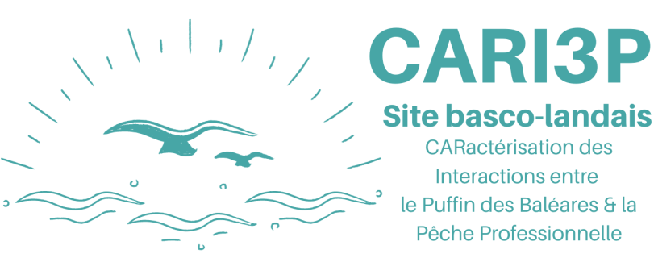

Projet réalisé de mai 2022 à novembre 2023
Rapport d’exécution
27/06/2024

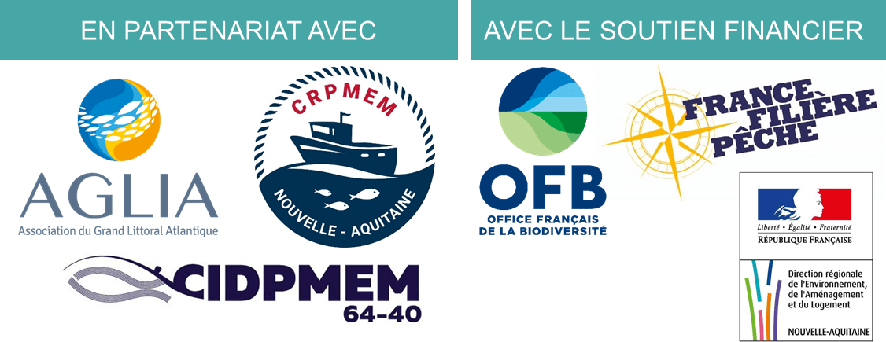

Table des matières
Versions du document 3
I. Fiche d’identité du projet CARI3P Basco-Landais 3
A. Description générale du projet 3
B. Répartition des rôles 3
Introduction 8
Contexte – Etat de l’art 9
I. Le puffin des Baléares 9
A. Caractéristiques de l’espèce 9
B. Actions pour préserver l’espèce 10
C. Le Plan National d’Action (PNA) du puffin des Baléares 13
II. La caractérisation des interactions avec les oiseaux marins 13
A. Projet Fame 2010-2012 (LPO) 13
B. PROGRAMME OBSMER 14
Le projet CARI3P Basco-landais 16
I. Partenaires 16
II. Périmètre d’action 16
III. Objectif 17
IV. Actions 17
A. Les observations embarquées 19
B. Les enquêtes 19
C. Communication 19
Réalisation des actions 20
I. Les enquêtes 20
A. Méthodologie 20
B. Résultats 24
II. Les observations embarquées 39
A. Méthodologie 39
B. Résultats 42
III. Communication 70
Conclusion 71
Annexe 1. Caractéristiques des flottilles 72
I. Les engins de pêche considérés 72
A. Les palangres 72
B. Les filets 75
C. Les bolinches / sennes coulissantes et les sennes méditerranéennes 77
II. Les espèces ciblées considérées 80
Annexe 2. Questionnaire d’enquête en Atlantique 82
III. Armateur / Patron 83
IV. Navire (pour chaque navire, prendre un nouveau questionnaire) – A pré-remplir / enquêteur d’après le plan d’échantillonnage 83
Annexe 3. Bases de données des enquêtes 105
Annexe 4. Réponses lors des enquêtes concernant la luminosité 107
Annexe 5. Questionnaire complémentaire d’observation 108
Annexe 6. Base de données des observations 120
Annexe 7. Caractéristiques des observations 125
I. Profil des navires volontaires 125
II. Marées, engins et espèces ciblées 125
III. Espèces cibles lors des observations au filet 127

Table des illustrations
Figure 1. Plan national d'actions en faveur du puffin des Baléares 2021-2025 13
Figure 2. Extrait du questionnaire OBSMER sur les captures d'oiseaux marins. Source : IFREMER 15
Figure 3. Planning du projet 18
Figure 4. Etapes des enquêtes auprès des pêcheurs pour la façade Atlantique 20
Figure 5. Site basco-landais - Composition de la population-mère 21
Figure 6. Site basco-landais – Enquêtes : taux d’échantillonnage 24
Figure 7. Enquêtes 64-40 : Comparaison de la structure de l'échantillon par rapport à la population-mère (CRPMEM, 2022) 24
Figure 8. Enquêtes 64-40 – Répartition de l’échantillon par métier 25
Figure 9. Enquêtes 64-40 : Typologie des engins de pêche recensés 25
Figure 10. Enquêtes 64-40 : Variation de la connaissance des espèce d’oiseaux. 27
Figure 11. Enquêtes 64-40 : Connaissance réelle des puffins ou du puffin des Baléares. 27
Figure 12. Enquêtes 64-40 : Proportion des pêcheurs connaissant ou non une espèces ou groupe d'oiseaux marins 27
Figure 13. Enquêtes 64-40 : Observations d’espèces 28
Figure 14. Enquêtes 64+-40 : Fréquence des observations d’oiseaux 28
Figure 15. Enquêtes 64-40 : Comportements observés selon le groupe d’oiseaux considéré 29
Figure 16. Enquêtes 64-40 : Comportements majoritaires, observés selon le groupe d’oiseaux considéré 30
Figure 17. Enquêtes 64-40 : % de pêcheurs ayant observé des tentatives de prédation 30
Figure 18. Enquêtes 64-40 : espèces citées pour les tentatives de prédation observées 30
Figure 19. Enquêtes 64-40 : Proportion de déclarations de capture accidentelle d'oiseaux 31
Figure 20. Enquêtes 64-40 : Espèces concernées par les captures accidentelles 31
Figure 21. Enquêtes 64-40 : Devenir des oiseaux capturés 32
Figure 22. Enquêtes 64-40 – Fréquence des captures accidentelles 32
Figure 23. Enquêtes 64-40 – Fréquence des captures accidentelles 32
Figure 24. Enquêtes 64-40 : Conditions spécifiques favorisant ou non les captures (21 réponses). 33
Figure 25. Enquêtes 64-40 : Manœuvres favorisant ou non les captures. 33
Figure 26. Enquêtes 64-40 : Espèces cibles favorisant ou non les captures. 34
Figure 27. Enquêtes 64-40 : Appâts favorisant ou non les captures. 34
Figure 28. Enquêtes 64-40 : Zones favorisant ou non les captures. 34
Figures 29. Enquêtes 64-40 : Périodes favorisant ou non les captures. 35
Figure 30. Enquêtes 64-40 : Luminosité favorisant ou non les captures. 35
Figure 31. Enquêtes 64-40 : Etat de la mer favorisant ou non les captures. 35
Figure 32. Enquêtes 64-40 : Clarté de l’eau favorisant ou non les captures. 36
Figure 33. Enquêtes 64-40 : Impact des captures sur l'activité de pêche 36
Figure 34. Causes des changements de pratiques ou de techniques de la part des pêcheurs 37
Figure 35. Etapes pour les observations avec les pêcheurs 39
Figure 36. Observations - Disponibilité des navires en 2023 pour les observations 40
Figure 37. Observations - Répartition des navires volontaires selon leur longueur 42
Figure 38. Observations - Répartition des navires volontaires selon leur métier 42
Figure 39. Observations - Répartition des navires volontaires selon leur port d’attache 42
Figure 40. Site basco-landais : nombre d'observations par navire 43
Figure 41. Observations - Atteinte des objectifs pluriannuels 43
Figure 42. Observations - Nombres de marées par métier et par an 44
Figure 43. 2022- Nombre d’observateurs en mer (histogramme en gris) et vitesse du vent (courbe). Auteur : SINAY 44
Figure 44 a et b. 2022- Evolution des indicateurs de la houle. Auteur : SINAY Source : CANDHIS 45
Figure 45. 2023- Nombre d’observateurs en mer (histogramme en gris) et vitesse du vent (courbe). Auteur : SINAY 46
Figure 46. Observations - Taux d’échantillonnage réel 47
Figure 47. Observations - Répartition des marées selon le port de débarquement 52
Figure 48. Observations - Répartition des marées selon l’engin de pêche utilisé 53
Figure 49. Observations Filets - Espèces pêchées 55
Figure 50. Observations Filets – Luminosité 56
Figure 51. Observations Filets – Profondeur d’immersion (en mètres) 57
Figure 52. Observations Palangres - Espèces pêchées 59
Figure 53. Observations Palangre – Luminosité 60
Figure 54. Observations Palangres - Profondeur d’immersion (en mètres) 61
Figure 55. Observations Bolinches - Espèces pêchées 63
Figure 56. Observations Bolinches - Luminosité 63
Figure 57. Observations 64-40 : connaissance du puffin des Baléares par les pêcheurs volontaires 65
Figure 58. Site basco-landais : Observations du puffin des Baléares 66
Figure 59. Part des marées complètes où le puffin des Baléares a été observé 67
Figure 60. Exemple d'un support de sensibilisation - Identification du puffin des Baléares 70
Figure 61. Composants d'une palangre 73
Figure 62 : Les différentes palangres horizontales 74
Figure 63 : La palangre verticale ou bigoudène 75
Figure 64. Les grands types de filets (Le Gall) 76
Figure 65. Composants d'un filet droit (Le Gall) 77
Figure 66. Composantes d'une bolinche (Le Gall) 78
Figure 67. Senne tournante non coulissante (Ethic Océan) 78
Figure 68. Senne tournante coulissante (Ethic Océan) 79
Figure 69. Etapes de manœuvre d’une senne tournante coulissante (Ifremer) 79

Versions du document
Nom | Modifications | Par
# CARI3P_Rapport v1 | Rédaction | Elodie Etchegaray
# CARI3P_Rapport v2 LIQUIDATION | Enregistrement de sécurité | Elodie Etchegaray
# CARI3P_Rapport v3 LIQUIDATION | Enregistrement de sécurité | Elodie Etchegaray

Fiche d’identité du projet CARI3P Basco-Landais

Description générale du projet
Durée : 1er mai 2022 – 31 décembre 2023
Zone d’étude : Site basco-landais en Atlantique
Flottilles concernées par l’analyse de risques : pêcheries utilisant la palangre, le filet ou la bolinche au sein de ce site.
Financement : Office Française de la Biodiversité, France Filière Pêche, DREAL Nouvelle-Aquitaine.

Répartition des rôles
Le porteur de projet est l’Association du Grand Littoral Atlantique. Le comité régional des pêches et élevages marins de Nouvelle-Aquitaine est partenaire du projet.

Contact :
Elodie Etchegaray
Chargée de mission, AGLIA
elodie.etchegaray@aglia.fr
Tél : 05 46 82 60 60
Mob. : 06 98 82 13 02

Introduction
Le puffin des Baléares est un oiseau marin en mauvais état de conservation en Europe. Cette espèce est menacée d’extinction d’ici 60 ans. Elle présente un taux de survie adulte excessivement bas, principalement dû à une mortalité significative provenant des captures accidentelles de la pêche professionnelle. L’impact actuel de la pêche sur cette espèce, est aujourd’hui considéré comme non compatible avec sa survie (Genovart et al., 2016). Mais cette tendance peut être inversée en agissant sur les facteurs qui conduisent à ces captures accidentelles.
C’est dans cette démarche que s’inscrivent le Plan International d’Action (Arcos 2011) et le Plan national d’action (PNA) en faveur du puffin des Baléares (PNA puffin des Baléares). Ce PNA est mis en œuvre au niveau national par l’Office Française de la Biodiversité (OFB).
Il en découle le programme CARI3P, dont l’objectif est de caractériser le risque de captures accidentelles pour et avec les pêcheries palangrières, les fileyeurs et sennes tournantes pélagiques. Ce programme est porté par l’Aglia en collaboration avec les CRPMEM concernés et l’OFB comme partenaire technique.
Le PNA a identifié 6 sites pilotes nationaux ont été sélectionnés au regard de la probabilité de présence de l’espèce et des types de pêche pratiqués. Le programme CARI3P a permis de travailler sur 5 sites avec les pêcheurs : Saint-Brieuc, Mor Braz, l’île d’Yeu, et le site basco-landais en atlantique ; et le Golfe du Lion en Méditerranée.
Sur chaque site, deux actions visant une fine caractérisation des interactions ont été menées :
- La mise en œuvre d’enquêtes auprès des pêcheurs pour tous les métiers.
- Le déploiement d’observateurs embarqués sur les navires concernés sur 2 années, durant la période de présence du puffin des Baléares.

Dans le cadre de ce rapport, nous parlerons uniquement du projet CARI3P sur le site basco-landais.
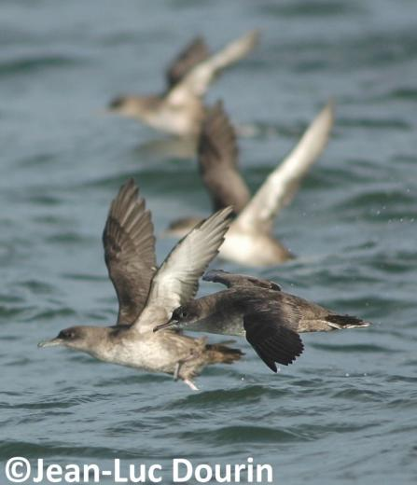
Photographie 1. Puffins des Baléares en vol. © Jean-Luc Dourin

Contexte – Etat de l’art

Le puffin des Baléares
Cette partie a été rédigée avec Adrien Lambrechts de l’OFB, dans le cadre du PNA puffin des Baléares.

Caractéristiques de l’espèce

Présentation de l’espèce et son statut de conservation
Le puffin des Baléares est un oiseau marin migrateur. Son hivernage et sa nidification ont lieu sur les îles Baléares entre octobre et juin, puis le Puffin migre vers le Nord, sur les côtes portugaises et dans le golfe de Gascogne. Il est observable en France jusqu’aux îles britanniques.
Actuellement, le puffin des Baléares est menacé d’extinction : les derniers modèles démographiques tendent à montrer que sa disparition devrait être effective d’ici 60 ans.
Tableau 1. Un statut de conservation défavorable
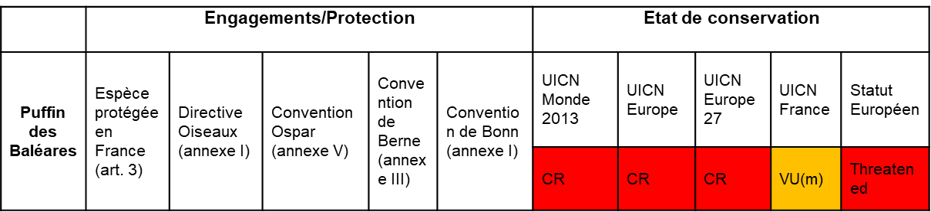
Le taux de survie adulte est excessivement bas (0,80), principalement expliqué par une mortalité adulte significative en mer, causée par les captures accidentelles, elles-mêmes consécutives à l’activité de pêche. Sur les sites de nidification, des actions (dératisation, zone de quiétude) sont menées depuis plusieurs années et concourent à réduire fortement la mortalité des jeunes mais aussi d’adultes au nid.

Le risque lié à l’activité de pêche professionnelle
L’impact actuel de la pêche sur cette espèce est aujourd’hui considéré comme non compatible avec sa survie, participant à hauteur d’au moins 45% du taux de mortalité adulte actuel (Genovart et al., 2016).
Le PNA puffin des Baléares rappelle que, lors des périodes internuptiales, en Atlantique, le puffin des Baléares se nourrit de poissons pélagiques (ex. sardines, anchois), et démersaux, notamment via les rejets de pêche, que ces poissons soient des appâts ou des espèces cibles. En période de reproduction, en Méditerranée, il se nourrit également des poissons pélagiques, principalement en lien avec la pêche.
Les métiers, les pratiques et les moments à risques sont multiples, notamment du fait que le puffin des Baléares se nourrit principalement en surface et en sub-surface, mais il est aussi capable de plonger jusqu’à 20-30 mètres de profondeur (Palomera et al. 2007, Mayol et al. 2000).
Le puffin des Baléares peut être capturé accidentellement lors du filage, lorsque l’engin de pêche est immergé ou au virage, le risque variant selon le métier considéré.
Des éléments contextuels ont été identifiés pour 3 métiers en Atlantique et dans le Golfe du Lion. Pour les palangres, le risque est le plus important lorsque le filage a lieu de jour, et avec des appâts faits de sardines. Le puffin des Baléares s’intéresse aux espèces ciblées par la pêche ou aux appâts faits de sardines, moins si c’est du lançon, voire pas du tout si c’est du crabe vert. Pour les filets et la bolinche, les deux facteurs principaux identifiés sont l’utilisation de poissons pélagiques en tant qu’appâts et le ciblage d’espèces pélagiques ou démersales par l’activité de pêche. Les opérations de pêche réalisées de nuit limitent le risque de capture accidentelle. Aucune publication scientifique ou projet n’a permis d’identifier des temps lors des opérations de pêche plus à risque que d’autres.

Actions pour préserver l’espèce
D’un point de vue démographique, le puffin des Baléares est en effet une espèce avec une stratégie lente caractérisée par une importante longévité / une maturité sexuelle tardive/ une fécondité faible / des probabilités de survie adulte interannuelle élevée (généralement > 0.95).
Le principal levier permettant l’augmentation (ou la baisse) des effectifs d’une telle espèce réside dans la modification de la survie adulte.

Evaluer le risque en lien avec l’activité de pêche professionnelle
Dans le cas du puffin des Baléares, la perturbation anthropique impactant la survie adulte par mortalité additionnelle est principalement induite par les captures accidentelles au cours des activités de pêche professionnelle, il apparaît comme prioritaire de favoriser des mesures permettant d’éviter ces mortalités via des mesures de gestion opérant à de larges échelles spatio-temporelles (Genovart et al., 2016, Courbin et al, 2019).
Des telles actions de conservation ont déjà été menées en Espagne et au Portugal, dont les eaux accueillent des effectifs significatifs de l’espèce (jusqu’à 100% de la population mondiale selon la période de l’année). Ces actions se sont appuyées sur 2 phases de travail distinctes, réalisées en étroite collaboration avec les pêcheurs:
- La caractérisation des interactions et d’évaluation du risque de capture accidentelle ;
- Le test de mesures de réduction du risque de capture, basée sur les résultats de la phase 1.
En Espagne (façade Méditerranée), différents programmes réalisés depuis la fin des années 2000 ont permis la mise en œuvre successive de dispositifs complémentaires permettant cette caractérisation : enquêtes auprès des pêcheurs, déclarations volontaires et observations embarquées. Ces programmes ont permis de mettre en évidence que l’engin de pêche principalement impliqué dans cette région dans les captures accidentelles est constitué par la palangre démersale, avec des taux de capture évalués entre 0 et 1 puffin des Baléares/1000 hameçons (Boué et al, 2013, Cortes et al, 2017, Cortes et al, 2018, Tarzia M. (compiler) et al, 2017).
Au Portugal, ces différents dispositifs (enquêtes auprès des pêcheurs, observateurs embarqués, déclarations volontaires des pêcheurs) ont également été déployés au cours des années 2010 au travers de différents programmes. Ces derniers ont permis de mettre en évidence que les métiers principalement impliqués dans les captures accidentelles sont représentés par la senne coulissante, et par les petits navires polyvalents pratiquant notamment les filets (maillants/trémails) et la palangre démersale, avec des taux de capture évalués respectivement à plus de 350 individus et plus de 1600 Puffins des Baléares/an (Boué et al., 2015, Oliveira & al, 2015).

Les mesures testées et mises en œuvre en Espagne et au Portugal
Suite aux études de caractérisation des interactions évoquées plus haut, des tests de dispositifs de réduction des risques de captures accidentelles ont pu être réalisés en Espagne et au Portugal : mise à l’eau des engins de nuit, palangre verticale, système de mise à l’eau « NISURI FastSet », cerfs-volants effaroucheurs.
Tableau 2.Dispositifs et pratiques testées pour limiter les risques de capture du puffin des Baléares en Europe.
Types de méthodes | Mesures testées | Descriptif | Résultats
Dissuasion de l’accès aux hameçons/appâts | - Lignes de banderoles (ou lignes Tori, ou lignes d’effarouchement) | - Méditerranée Occidentale, Palangriers démersaux ciblant le Merlu, 2013/2014 | - Réduction éventuelle des captures mais ne dissuade pas en bout de ligne, surtout par vent calme
Dissuasion de l’accès aux hameçons/appâts | - Effaroucheurs visuels (lasers) ou acoustiques (mégaphones avec sons d’alerte d’oiseaux de mer) | - Portugal, Bolinche et navires polyvalents, 2011-2017 | - Réduction efficace, mais à durée limitée pour les acoustiques. A combiner avec un système d’alerte visuelle.  - Pour les filets posés dans la colonne d’eau, préférence pour le système visuel  - Utilisation faisable et soutenable.
Dissuasion de l’accès aux hameçons/appâts | - Cerfs-volants effaroucheurs (SPEA) | - Senneurs, Palangriers, Fileyeurs, Portugal | - Diminution des interactions
Dissuasion de l’accès aux hameçons/appâts | - Effaroucheur visuel Bouée avec des yeux (RSPB) looming eyes buoy | - Filets maillants, Angleterre | - Résultats en cours d’analyse
Limitation de l’accès aux hameçons appâtés par augmentation de la vitesse de mise à l’eau de la palangre | - Lignes lestées | - Méditerranée Occidentale, Palangriers démersaux ciblant le Merlu, 2013/2014 | - Réduction mineure du temps d’accès  - Problèmes opérationnels pendant la mise à l’eau
 | - Système chilien de Palangre verticale | - Palangriers, SeabirdTaskForce 2014-2017 | - Remplacement de la pedra-bola au Chili. Très efficace sous réserve d’une nouvelle adaptation car  - dérive augmentée, diminuant les captures  - allongement du temps de mise à l’eau et de remontée  - allongement du temps de préparation des hameçons > coût supplémentaire  - Conclusion : vers une boite à outils utilisés ensemble (mise à l’eau, utilisation de crabes de vers ou de lançons, éviter certaines périodes ou secteurs sensibles).
 | - Système équatorien « NISURI FastSet ». Hameçons munis d’appâts préparés à l’avance et mis dans des tubes en pvc. | - Méditerranée, Palangriers, 2018 | - Mise à l’eau rapide  - Préparation la veille des appâts : Evite le travail ardu et dangereux de l’appâtage et la pose d’hameçons.  - Préservation des appâts, même en cas de retours forcés du fait de la météo.  - Système en cours d’amélioration
 | - Décongélation de l’appât | - Flottilles pélagiques, 2010 | - Hypothèse qu’un appât décongelé plonge plus vite. Cependant, conclusion que cela n’a pas d’effet sur les captures accidentelles
Evitement des périodes et secteurs de présence du PdB | - Mise à l’eau nocturne | - Méditerranée Occidentale, Palangriers démersaux ciblant le Merlu, 2013/2014  - Palangriers, SeabirdTaskForce 2014-2017 | - Réduction des captures sans réduction de pêche  - Pratique pour les palangriers démersaux en Méditerranée, sous réserve des espèces ciblées et de l’augmentation des prises accessoires ; à utiliser conjointement avec d’autres outils.
Evitement des périodes et secteurs de présence du PdB | - Fermetures saisonnières et/ou localisées | - Multiples | - Effet faible (FAO, 2010) et important de s’adapter à la présence et localisation réelle de l’espèce d’oiseau (variations interannuelles).
Réduction de l’attractivité / visibilité des appâts par le PdB | - Appâts artificiels | - Méditerranée Occidentale, Palangriers démersaux ciblant le Merlu, 2013/2014 | - Réduction considérable des prises commerciales
 | - Appâts teints en bleu  Technique utilisée par les palangriers pélagiques d’Hawaii, du Brésil et du Japon | - Palangriers, Hawaii, Albatros à pieds noirs et albatros de Laysan, 2001 | - Réduction des interactions de 90%.
 |  | - Palangre à l’espadon et au thon, 2005 | - Réduction des interactions entre les albatros & les pêcheries à la palangre de l'espadon et du thon, même si les appâts colorés ne sont peut-être pas aussi efficaces que les mesures pour éviter le contact (chutes latérales et sous-marines).
 |  | - Palangriers pélagiques, Australie, Puffin fouquet, 2008 | - Efficacité observée avec appâts de poissons teintés en bleu et utilisation de calmars. Les calmars semblent plus efficaces que les poissons teintés de bleu (diminution effet avec le temps).  Biais : les appâts teintés et non teintés étaient présentés simultanément.  Limite : certaines espèces d’oiseaux préfèrent le calmar, d’autres le poisson.
 |  | - Revue des méthodes en 2022 | - Teindre les appâts = travail supplémentaire pour les pêcheurs
Prototypes | - Palangre verticale | - Palangriers, SeabirdTaskForce 2014-2017 | - Remplacement de la pedra-bola au Chili. Très efficace

Ces tests ont donné des résultats variables selon les cas et les contextes, et c’est le plus souvent l’association de différents dispositifs et de modification de pratiques, ajustées au cas par cas, qui semble le plus efficace.

Le Plan National d’Action (PNA) du puffin des Baléares

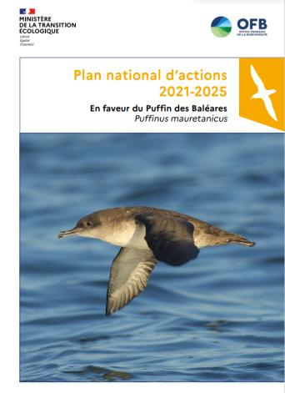
La rédaction du document
En 2017, le Conseil National de Protection de la Nature (CNPN) a rendu un avis favorable à la proposition de PNA pour cette espèce.
La DREAL Bretagne a été désignée coordinatrice nationale en février 2018. La rédaction du document et le portage de la démarche ont été réalisés par l’Office français de la biodiversité.
Le document a été validé en septembre 2020 par le COPIL du PNA. Le CNPN a rendu un avis favorable en octobre 2020.
La phase de consultation du public s’est terminée en mai 2021 et le ministère en a officiellement déclaré le démarrage fin 2021.
Le document final est disponible ici : https://oiseaux-marins.org/accueil/projets/pna-puffin

Figure 1. Plan national d'actions en faveur du puffin des Baléares 2021-2025

Le programme d’action
Un programme d’action s’est formalisé au travers de 23 fiches action, avec un budget prévisionnel de 1,5 millions d’euros.
Le plan développe une stratégie à moyen terme au travers de 4 objectifs :
- Organiser un suivi cohérent des populations de l’espèce : une stratégie de suivi dédiée ;
- Mettre en œuvre des actions coordonnées favorables à la restauration de l’espèce et de son habitat ;
- Faciliter l’intégration de la protection de cette espèce dans les activités humaines (éoliennes en mer, pêche professionnelle et de plaisance, autres usages de loisirs nautiques…) et dans les politiques publiques ;
- Informer les acteurs concernés et le public.

La caractérisation des interactions avec les oiseaux marins
Plusieurs projets français ont déjà été réalisés précédemment pour évaluer les interactions avec d’autres espèces d’oiseaux marins. CARI3P a capitalisé sur le retour d’expérience deux de ces projets.

Projet Fame 2010-2012 (LPO)
Il s’agit des seuls travaux antérieurs menés en France sur la thématique des interactions entre les oiseaux marins et les engins de pêche. En 2010/2012, un projet Interreg (FAME) a eu pour but de développer une connaissance et une expertise communes à l'échelle de la façade atlantique autour du milieu marin et plus particulièrement des oiseaux marins.
Les objectifs de ce programme étaient de développer une connaissance commune sur les oiseaux marins au sein de l'espace atlantique et d'échanger avec les acteurs de la mer sur le rôle que chacun pouvait jouer dans la protection du milieu marin.
Pour mener à bien ces missions, les partenaires du programme l'avaient décliné en 3 volets :
- Le suivi d'espèces d'oiseaux marins telles que le puffin des Baléares ou le Fou de Bassan.
- La gestion de l'environnement marin (AMP, acteurs de la mer)
- La communication et la sensibilisation des publics.
Un des volets de ce programme a consisté à évaluer les interactions entre les oiseaux marins (dont le puffin des Baléares) et les activités de pêche. En Espagne, au Portugal, des enquêtes et des campagnes d’embarquements ont permis de recueillir des informations sur ces interactions. En France, seules des enquêtes ont été réalisées, et en nombre trop limité (23 pour la pêche professionnelle, 1 en Charente-Maritime, 8 en Gironde et 17 en Vendée) pour pouvoir analyser finement ces données.

PROGRAMME OBSMER
L'action Observation à bord des navires de pêche (OBSMER) consiste en la collecte de données de capture à bord des navires de pêche commerciaux.

Obsmer est mis en œuvre au niveau national par une collaboration de plusieurs organismes :
- L’Ifremer est en charge de la coordination scientifique et opérationnelle d’Obsmer, de la formation des observateurs, de la validation, du stockage et de l’analyse des données collectées.
- La Direction des Pêches Maritimes et de l’Aquaculture (DPMA) finance avec l'aide du FEAMP, et confie la mise en œuvre pratique des observations à bord à des bureaux d’étude suite à un appel d’offre national.
- Le Comité National des Pêches Maritimes et des Elevages Marins (CNPMEM) coordonne la communication et s’appuie sur son réseau dans l’hexagone pour améliorer le contact avec les pêcheurs qui acceptent d’embarquer un observateur à bord.
- La collecte suit un plan d’échantillonnage annuel établi chaque année sur l’ensemble des côtes métropolitaines.

Ce programme répond à l’obligation communautaire de collecte de données « pêche » dans le cadre de la Politique commune de la pêche qui implique de collecter des données pour certains métiers sur l’ensemble des captures (débarquements et rejets), ainsi que sur les captures accidentelles de mammifères marins (data collection framework – DCF).

L'embarquement permet l'observation, sur le lieu de pêche, des parties conservées à bord (le commercial) mais aussi des parties non retenues à bord (les rejets). L'action permet alors de recueillir et produire des données pour répondre aux objectifs suivants :
- Estimer les captures totales, retenues et non retenues, par métier et espèce (y compris celles concernées par des règlements spécifiques : thons, requins, espèces profondes)
- Noter les captures accidentelles d'autres vertébrés (mammifères, oiseaux, tortues)
- Evaluer l'efficacité des dispositifs répulsifs pour les mammifères marins (expérimentations Pinger)
- Caractériser les captures pour tout projet scientifique.

Les données recueillies sont stockées sur une base de données, Harmonie, qui regroupe toutes les données d’observation. Elles sont la propriété du ministère de l’Agriculture et de la Pêche et sont confidentielles. La base de données sécurisée est accessible uniquement aux instituts de recherche chargés de les valoriser. Aucune donnée nominative ne peut être diffusée. A terme, les données d’échantillonnage ne devraient provenir que des observations en mer, rendant inutiles les échantillonnages en criées. L’observation embarquée sur des navires professionnels est un élément d’un système d’observation global dont l’objectif est de mieux comprendre l’écosystème et l’interaction pêche-ressources dans l’optique d’une gestion durable.

Concernant les captures accidentelles d’autres vertébrés (mammifères, oiseaux, tortues), l’observateur renseigne des fiches dédiées (exemple ci-dessous pour les oiseaux).

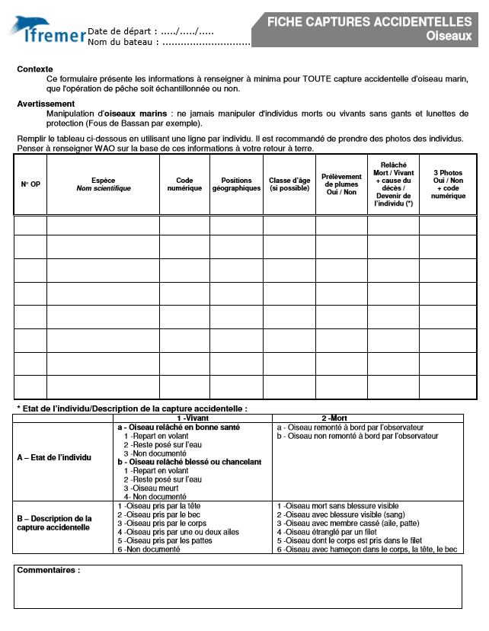
Figure 2. Extrait du questionnaire OBSMER sur les captures d'oiseaux marins. Source : IFREMER

Le projet CARI3P Basco-landais

Partenaires
Le projet CARI3P Site Basco-landais est mis en œuvre de mai 2022 à décembre 2023, porté par l’Aglia, en partenariat avec le CRPMEM Nouvelle-Aquitaine. Il vise à caractériser les interactions entre le puffin des Baléares et la pêche professionnelle sur le site basco-landais.
L’Aglia a assuré la coordination du projet et sa mise en œuvre, les enquêtes terrain, les observations et la bancarisation des données. Le comité des pêches coordonnait les relations avec les professionnels dans le cadre de l’acquisition de connaissances auprès d’eux.
En tant que partenaire technique, l’Office Française de la Biodiversité (OFB) a aidé à élaborer un plan d’échantillonnage et à assurer la bonne adéquation du projet CARI3P avec les besoins exprimés dans le PNA puffin des Baléares. Elle a également communiqué les informations concernant la localisation du puffin des Baléares d’après les suivis phénologiques en cours.
Ce projet a été soutenu financièrement par l’Office Française de la Biodiversité, France Filière Pêche et la DREAL Nouvelle-Aquitaine.
La méthodologie d’analyse de données réalisée provient partiellement du stage de Romane Belloncle dans le cadre du projet CARI3P Saint-Brieuc, financé par la DREAL Bretagne.

Périmètre d’action
Le PNA a identifié différents sites pilotes où il y avait une forte probabilité de présence de l’espèce, associé à la présence d’une activité des flottilles palangrière et/ou fileyeurs et/ou bolincheurs (Carte 1):

- Secteur baie de Saint-Brieuc ;
- Secteur mer d’Iroise ;
- Secteur Mor Braz ;
- Secteur île d’Yeu ;
- Secteur gouf de Cap Breton ;
- Secteur golfe du Lion.

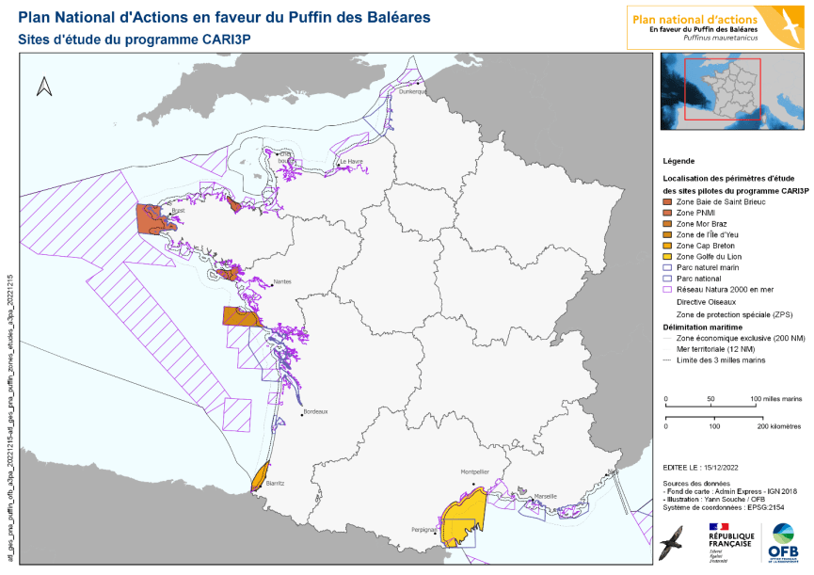
Carte 1. Localisation des 6 sites pilotes identifiés par le PNA
CARI3P Basco-landais concerne le secteur du Gouf de Capbreton (Carte 2).
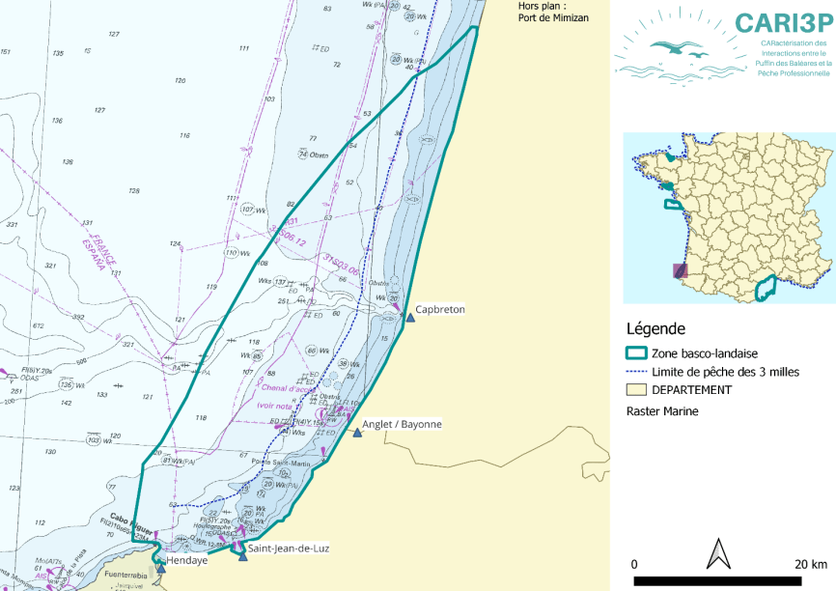
Carte 2. Site basco-landais CARI3P
Le système d’information halieutique du comité régional des pêches et du comité interdépartemental 64-40 a permis d’identifier 20 navires pratiquant le filet, 10 palangriers, et 7 bolincheurs concernés par le projet car pratiquant au sein du site durant la période de présence du puffin des Baléares.

Objectif
L’objectif général du projet CARI3P Basco-landais est d’améliorer la connaissance relative au risque de captures accidentelles de puffin des Baléares au sein du site basco-landais, par la pêche professionnelle.
Il vise à mettre en place des dispositifs dédiés pour caractériser la nature des interactions entre les flottilles de pêche concernées et le puffin des Baléares et pour quantifier le taux de captures accidentelles de puffin des Baléares par les pêcheries potentiellement à risque sur les différents sites pilotes.

Actions
Le projet CARI3P met en œuvre des actions déjà menées en Espagne et au Portugal pour cette problématique :
- Des enquêtes par entretien semi-directif auprès des pêcheurs des flottilles palangrière démersale (Atlantique) et pélagique (Golfe du Lion), des fileyeurs (trémails et maillants) et des senneurs/bolincheurs; pour échantillonner 30% de la population concernée ;
- Des observations embarquées sur la flottille palangrière démersale (pour l’Atlantique) et pélagique (pour la Méditerranée) pour échantillonner 5% des marées effectivement réalisées au sein du site basco-landais.

Ces actions ont été pilotées par l’Aglia, le lien avec les pêcheur a été assuré par le CRPMEM Nouvelle-Aquitaine et les actions d’observations, d’enquêtes et de saisie des données ont été faites par le bureau d’études SINAY.
Voici le planning prévu pour le projet :
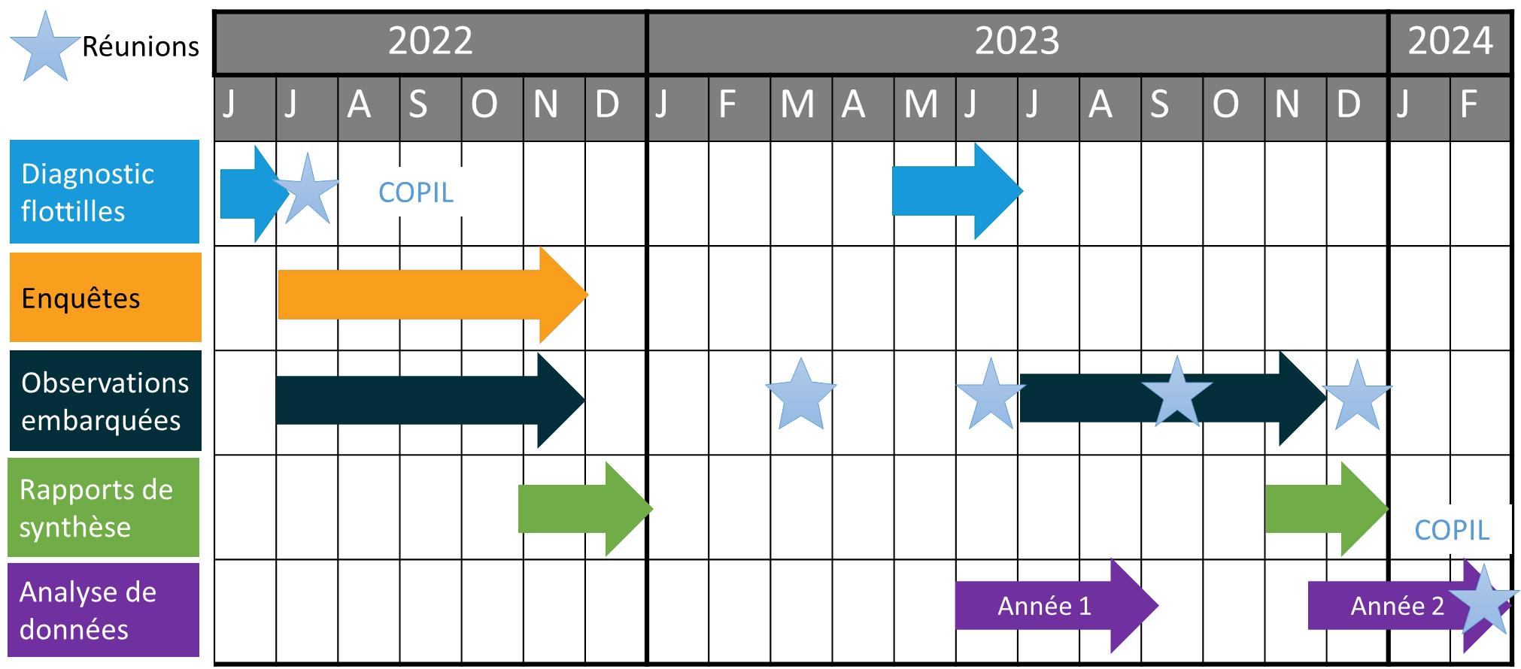
Figure 3. Planning du projet

Les observations embarquées
Le déploiement des observateurs embarqués a pour objectif de répondre aux enjeux spécifiques liés au puffin des Baléares en augmentant l’effort d’échantillonnage OBSMER sur les flottilles palangrières, des fileyeurs et des bolincheurs. L’objectif visé est de couvrir un minimum de 5 % des marées des bateaux concernés, soit les palangriers pêchant au sein des sites identifiés.
En raison de la taille de la population-mère, aucun plan d’échantillonnage n’a été réalisé comme préconisé par l’Ifremer dans le cadre du projet CARI3P en 2021 : tous les pêcheurs identifiés ont donc été contactés.

Les observations permettent de collecter les données relatives à :
- L’activité de pêche : mesure et description de l’effort de pêche, localisation des zones de pêche, description de la configuration et de l’utilisation des engins de pêche (poissons ciblés, étapes des opérations de pêche, type d’appâts etc),
- Les oiseaux observés à proximité du navire : identification, comptage, prises de photos
- Les interactions observées : attraction des oiseaux, nombre d’attaques sur appâts observés, distance des attaques sur appâts par rapport au navire,
- Dont les captures accidentelles : espèce d’oiseau, espèce ciblée par la pêche, appât/leurre, localisation, étape de pêche – mise à l’eau ou relevage – heure de la journée, position de l’hameçon sur l’oiseau capturé, état de l’oiseau (vivant/mort), etc.).

Le protocole est en partie basé sur celui du programme OBSMER de l’IFREMER et complété collectivement pour permettre la caractérisation des observations d’oiseaux marins et des interactions avec l’activité de pêche. L’IFREMER a mis à disposition les logiciels WAO (suivi des contacts et des embarquements avec les pêcheurs) et ALLEGRO (saisie des données relatives au protocole OBSMER des observations réalisées). L’Aglia a également développée un suivi en interne et une base de données pour la partie relative aux oiseaux marins sous EXCEL.

Les enquêtes
L’objectif est d’enquêter 30 % des navires identifiés dans le secteur d’études.
Les enquêtes visent à obtenir une description des interactions sur la base du retour d’expérience des professionnels, impliquant de :
- Caractériser les interactions entre les métiers pratiqués (palangriers, fileyeurs trémails/maillants, bolincheurs et équivalents comme les sennes tournantes) et le puffin des Baléares,
- Identifier les facteurs de risque,
- Estimer le taux de captures accidentelles par type d’engin
- Identifier les éventuelles stratégies d’évitement déjà pratiquées,
- Tout en permettant d’informer et de sensibiliser les pêcheurs à cet enjeu.

Communication
Une communication ciblée vers les professionnels est mise en œuvre dans le cadre du projet : plaquettes d’informations (sur le PNA, l’identification des espèces des puffins…), le Tour Bus avec les pêcheurs espagnols et portugais…
Elle permet la sensibilisation des professionnels sur les enjeux liés à la préservation du puffin des Baléares et leur implication dans les échanges sur les pistes à engager pour réduire le risque de porter atteinte aux objectifs de conservation.

Réalisation des actions
Les actions sur le terrain, enquêtes et observations, ont été menées par le prestataire SINAY.

Les enquêtes

Méthodologie
Les enquêtes en 2022 et 2023. La seconde année de campagne, les navires ne disposant pas d’autorisation d’embarquer du personnel spécial ont été enquêtés afin d’avoir un échantillon diversifié.

Finalité
Les enquêtes visaient à :
- Caractériser les activités de pêche concernées par le risque d’interactions,
- Connaitre les interactions entre les métiers pratiqués et les oiseaux marins, voie le puffin des Baléares, difficile à identifier,
- Evaluer le risque de captures accidentelles par type d’engin
- Identifier les éventuelles stratégies d’évitement déjà pratiquées.
Ces moments d’échange privilégiés avec les pêcheurs ont permis de leur montrer comment identifier l’espèce en mer. Ils ont également permis de les sensibiliser à la problématique de conservation du puffin des Baléares et à l’importance des actions menées dans le cadre du PNA.

Etapes
Cette action a été menée en plusieurs étapes (Figure 4) :

- Réalisation du diagnostic des flottilles ciblées (CRPMEM)
- Création du plan d’échantillonnage (CRPMEM)
- Rédaction des supports d’enquête (AGLIA)
- Contact des pêcheurs (SINAY)
- Exécution des enquêtes (SINAY)
- Bancarisation des données (SINAY)
- Validation des données (AGLIA)
- Analyse des données (AGLIA)

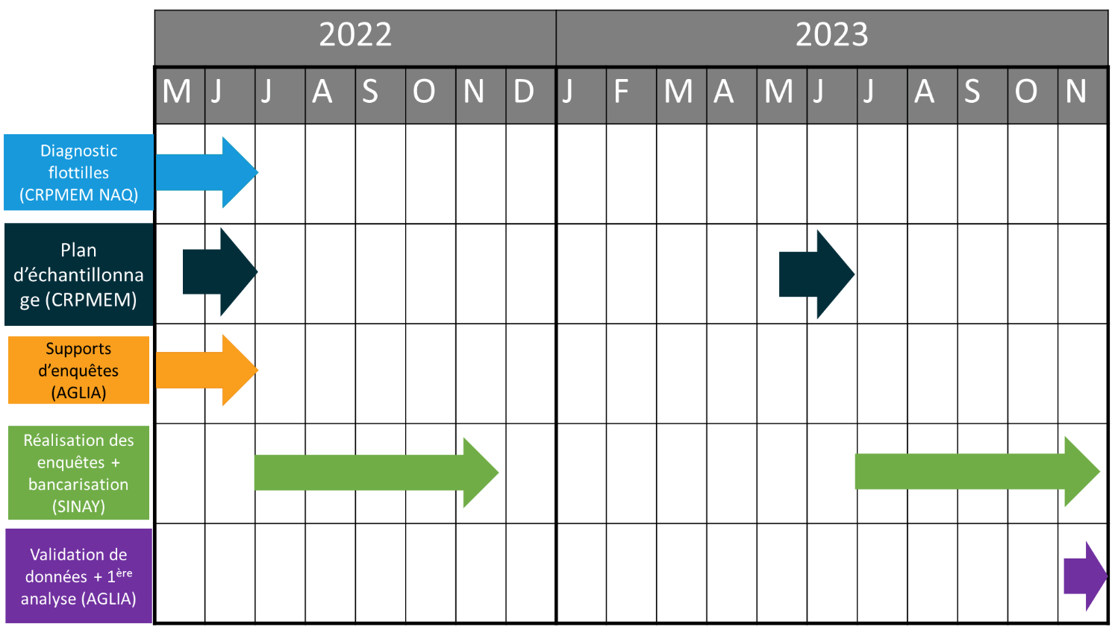
Figure 4. Etapes des enquêtes auprès des pêcheurs pour la façade Atlantique

Périmètre

La population-mère et l’échantillonnage
L’objectif était d’échantillonner 30 % des navires pour chacune des 3 flottilles ciblées.

Les métiers concernés
L’OFB a fourni un appui technique pour définir la population-mère en identifiant les navires présents sur la zone durant la période de présence du puffin des Baléares via le Système d’Information Halieutique (SIH) de l’IFREMER. Le CRPMEM Nouvelle-Aquitaine a croisé cette liste avec la liste interne provenant de leur Système d’Information Halieutique (SIH) interne.
La population est composée de seulement 37 navires (Figure 5), majoritairement des fileyeurs (54% de la population-mère), suivi des palangriers (27%) puis des bolincheurs (19%).

Figure 5. Site basco-landais - Composition de la population-mère

Pour ce projet, les métiers concernés sont ceux de la palangre, le filet (maillant + trémail) et la bolinche (Tableau 3).
Tableau 3. Site basco-landais - Engins concernés par les enquêtes
Code | Nom | Libellé
GNS | Filets maillants calés (ancrés) | Filets droits
GTN | Trémails et filets maillants combinés | Trémails et filets droits combinés
GTR | Trémails | Trémails
LLS | Palangres calées (démersales ou pélagiques) | Palangres fixes
PS | Sennes coulissantes | Bolinches

Au vu de la taille de la population, un tirage aléatoire a été fait pour sélectionner 30% des navires pour chaque métier (palangrier, fileyeur, bolincheur). Le plan d’échantillonnage est visible dans le Tableau 4.
Tableau 4. Enquêtes 64-40 - Objectifs d'échantillonnage
Métiers | Nombre de navires | Objectif d'enquêtes (30%)
Palangriers | 10 | 3
Fileyeurs | 20 | 6
Bolincheurs | 7 | 2
TOTAL | 37 | 11

Périmètre spatial
Les ports principalement concernés sont ceux d’Hendaye, de Saint-Jean-de-Luz / Ciboure, de Bayonne, d’Anglet et de Capbreton.
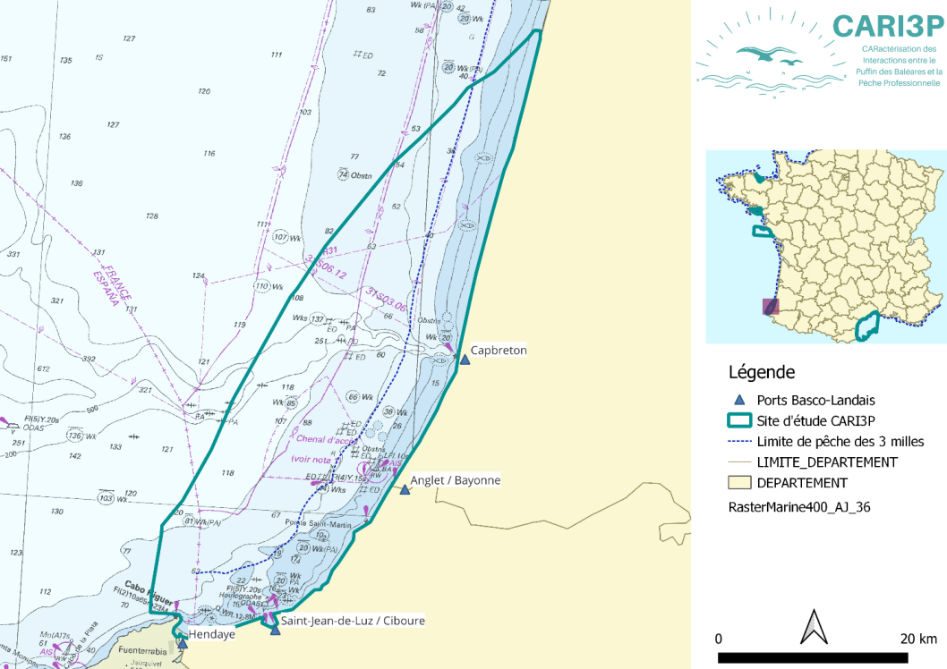
Carte 3. Enquêtes 64-40 - Ports concernés par les enquêtes.

La réalisation des enquêtes

Moyens humains
Les enquêtes ont été réalisées par 4 observateurs de SINAY. Leur présence continue sur le terrain en-dehors de CARI3P a été un atout pour trouver des pêcheurs volontaires pour les enquêtes.

Données collectées
Le questionnaire a été rédigé par l’Aglia et validé par le comité des pêches et l’OFB. Il permet de :
- Caractériser l’activité de pêche au sein du site,
- Déterminer si les pêcheurs savent identifier le puffin des Baléares,
- Evaluer les interactions avec les oiseaux marins voire les captures accidentelles.
Le détail des questions est disponible en Annexe page 82.
Les enquêteurs mobilisaient aussi durant l’entretien des supports adaptés à l’utilisation en mer (grand format, support plastifié) pour sensibiliser les pêcheurs aux enjeux de préservation de l’espèce et pour leurs permettre d’identifier l’espèce sur le terrain.

La bancarisation des données (commune à tous les sites)
Les données ont été bancarisées dans un tableur Excel, développé par l’Aglia, dont la structure est disponible en annexe page 105.
L’utilisation des données recueillies est encadrée par la convention de partenariat du projet CARI3P, en accord avec le Règlement Général sur la Protection des Données.

Résultats

Effort d’échantillonnage réalisé et représentativité
La population-mère était composée de 37 navires.

Taux d’échantillonnage
Les objectifs d’échantillonnage ont été dépassés (Figure 6): 5 palangriers ont été enquêtés au lieu de 3, 13 fileyeurs (objectif : 6), et 3 bolincheurs (objectif : 2). Au total, 20 navires pratiquant durant la période de présence du puffin des Baléares (juillet-novembre) ont été enquêtés.
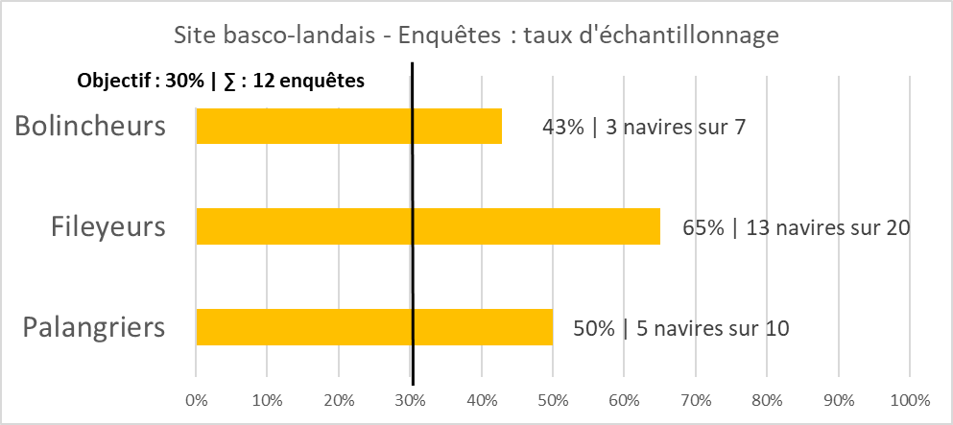
Figure 6. Site basco-landais – Enquêtes : taux d’échantillonnage

Structure de l’échantillon et de la population
Dans l’échantillon les bolincheurs et les palangriers sont légèrement sous-représentés, au contraire des fileyeurs qui sont surreprésentés par rapport à la composition de la population-mère (Figure 7).

Figure 7. Enquêtes 64-40 : Comparaison de la structure de l'échantillon par rapport à la population-mère (CRPMEM, 2022)

Il serait donc nécessaire de redresser statistiquement l’échantillon si des analyses quantitatives sont souhaitées. Ceci n’est pas nécessaire pour les analyses engin par engin ou les analyses qualitatives.

Données collectées
Les enquêtes ont permis de qualifier la nature des interactions observées avec le puffin des Baléares (et plus largement avec les oiseaux marins) (attraction, attaque, déprédation, etc), et de recenser les effets (captures accidentelles, mortalité). Les paramètres influant sur la nature et le niveau d’interaction ont également été relevés : période de l’année, période de la journée, conditions météo et conditions de mer, type d’appât utilisé, etc. Ces enquêtes ont été aussi l’occasion de recueillir les adaptations déjà mises en œuvre par les pêcheurs pour limiter les interactions et les risques de capture accidentelle.

Ce paragraphe propose une première exploration des données récoltées. Pour identifier plus finement les facteurs d’influence, il sera intéressant de croiser dans le cadre du projet ARP Espèces les réponses avec le type d’engin de pêche, les espèces ciblées et les pratiques de pêche (temps de la journée, appâts etc.).

L’activité de pêche
Les enquêtes ont permis de caractériser l’activité de pêche en déterminant quels engins de pêche étaient utilisés et dans quelle mesure les navires étaient polyvalents.
L’échantillon est composé à 62% de navires utilisant des filets, 24% de navires utilisant des palangres, et 14% des navires utilisant des bolinches (Figure 8). Les navires enquêtés pouvaient utiliser plusieurs engins de pêche sur zone durant la période de présence du puffin des Baléares (Figure 9). 38% des engins de pêche recensés sont des filets droits (GNS), 36% des filets trémails (GTR), 11% des palangres, 11% des bolinches et 4% des filets trémail et droit combinés.
Figure 8. Enquêtes 64-40 – Répartition de l’échantillon par métier |  | Figure 9. Enquêtes 64-40 : Typologie des engins de pêche recensés
Parmi les 20 navires enquêtés, 1 seul utilisait des filets (droit et trémail) et des palangres. Les navires étaient donc majoritairement spécialistes d’un engin de pêche.

La connaissance des espèces d’oiseaux des pêcheurs
Les enquêteurs demandaient spontanément aux pêcheurs les espèces qu’ils connaissaient. Puis, une plaquette avec les photos de ces espèces était montrée et remise aux pêcheurs (Photographie 2). Cela a permis d’éliminer les biais d’identification et de faire de la sensibilisation.
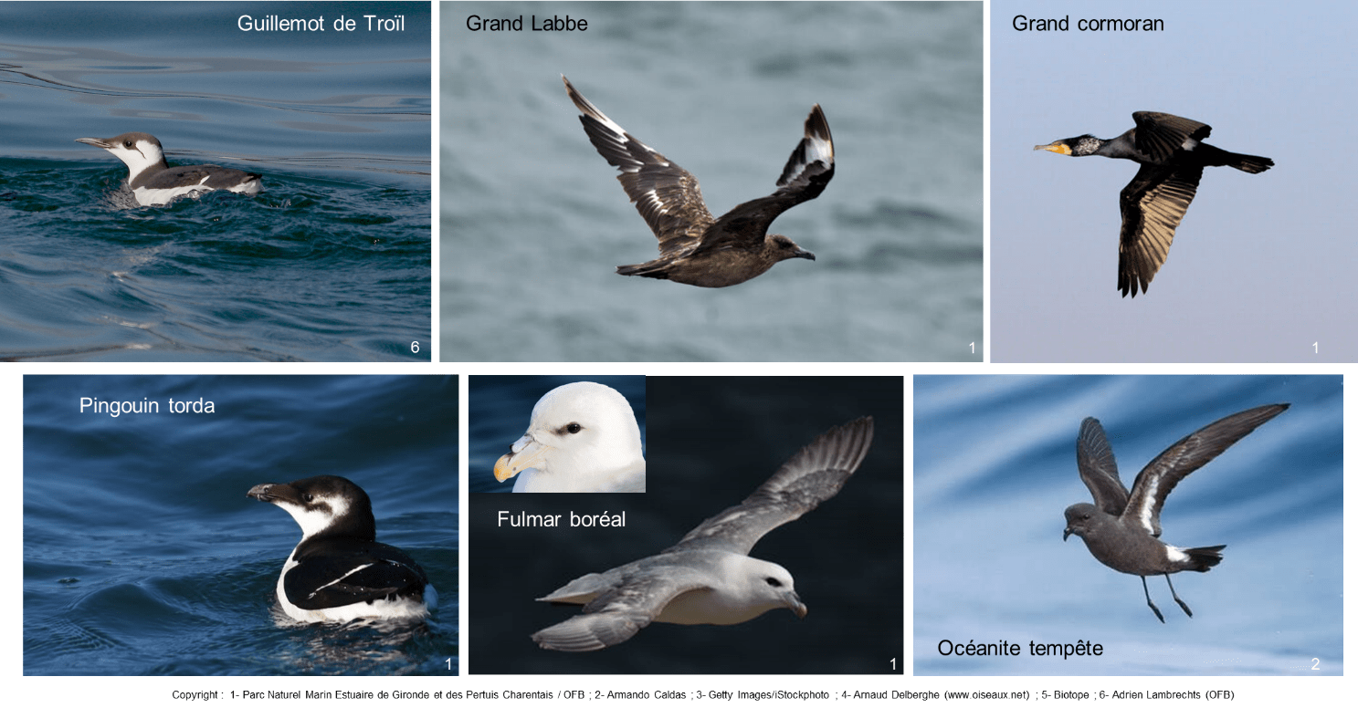
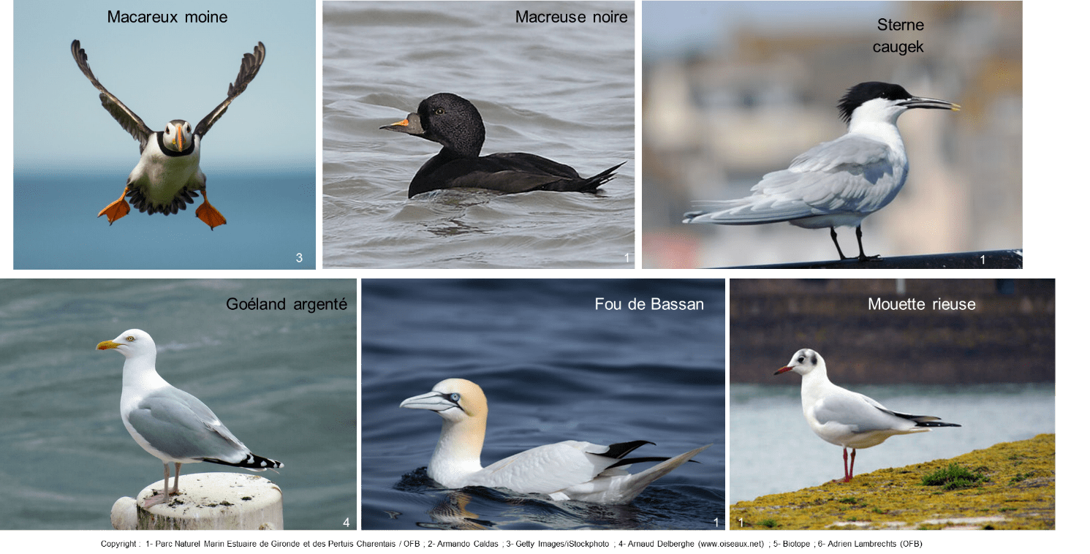
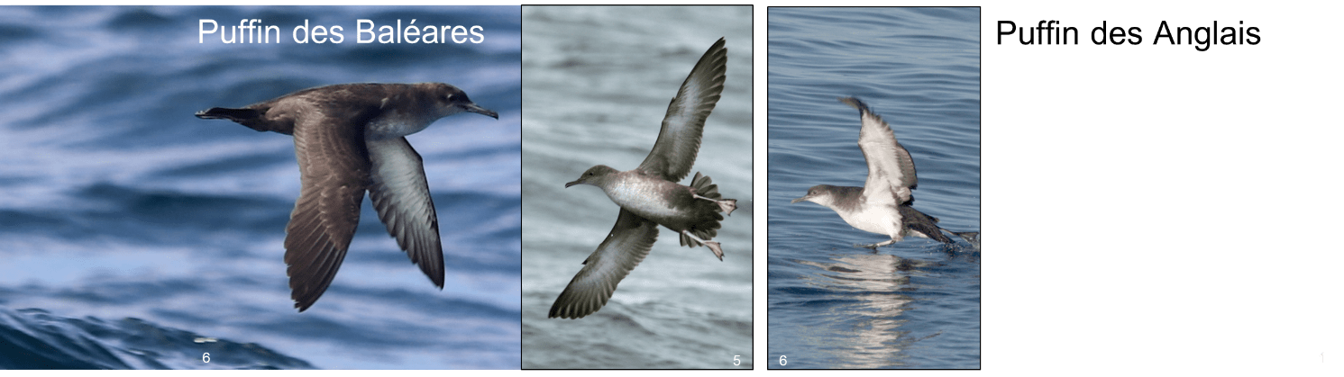
Photographie 2. Plaquette présentant les espèces d'oiseaux marins

100% des pêcheurs connaissent plusieurs espèces d’oiseaux marins. Dans un premier temps, 75% des pêcheurs enquêtés (15 individus) indiquent connaitre le groupe des puffins et 25% des pêcheurs (5 individus) indiquent connaitre le puffin des Baléares (Figure 10).

Figure 10. Enquêtes 64-40 : Variation de la connaissance des espèce d’oiseaux.

Cependant, après avoir montré les plaquettes d’identification, les pêcheurs ont réajusté leur réponse. Le groupe des puffins est difficilement identifiable : 75% des pêcheurs enquêtés (15 personnes) ne savent pas discriminer le groupe des puffins des autres espèces en mer, et 90% des pêcheurs enquêtés ne savent pas identifier le puffin des Baléares. Seules 5 pêcheurs peuvent identifier le groupe des puffins, et 2 le puffin des Baléares (Figure 11).

Figure 11. Enquêtes 64-40 : Connaissance réelle des puffins ou du puffin des Baléares.

Les pêcheurs ont également indiqué quelles espèces ils étaient capables d’identifier. Parmi les choix de réponses, les espèces citées étaient les suivantes : cormoran, goéland, fulmar, mouette, fou de Bassan, puffins (espèces non différenciées), puffin des Baléares, océanites, sternes, alcidés (pingouin et guillemot de Troïl).
En moyenne, sur les 20 navires enquêtés, les pêcheurs travaillant sur le site basco-landais connaissent 6 espèces d’oiseaux sur les 10 choix présentés (Figure 12).

Figure 12. Enquêtes 64-40 : Proportion des pêcheurs connaissant ou non une espèces ou groupe d'oiseaux marins

L’observations d’oiseaux par les pêcheurs

Les espèces observées
Sur les 20 navires enquêtés, 100% indiquent observer des oiseaux. 30% indiquent avoir observés des puffins et 15% des puffins des Baléares (3 pêcheurs). La liste des espèces est détaillée dans la Figure 13.

Figure 13. Enquêtes 64-40 : Observations d’espèces

La fréquence des observations
D’après la Figure 14, les oiseaux marins, sans identification d’espèce en particulier sont ceux observés les plus régulièrement : 82% des répondants de cette catégorie (9 individus) indiquent les observer à chaque marée. 2 pêcheurs indiquent les observer 1 fois par semaine et quelque fois dans l’année.
Le faible nombre de réponses pour les puffins et le puffin des Baléares en particulier est dû au fait que
- Les puffins sont difficilement identifiables par les pêcheurs,
- Ils ont un comportement plus farouche que les autres espèces,
- Ils sont difficilement différenciables les uns des autres ou d’autres espèces comme les alcidés,
- Le puffin des Baléares n’est présent significativement que de juillet à novembre, avec quelques cas d’hivernage.

Figure 14. Enquêtes 64+-40 : Fréquence des observations d’oiseaux
Le détail des réponses est intéressant à analyser.
Pour les oiseaux marins, 9 pêcheurs ont indiqué voir des oiseaux à chaque marée. 79% des engins de pêche utilisés sont des filets, 14% des palangres de (semi-)fond horizontale, 7% (1 réponse) une bolinche. Les 2 pêcheurs utilisant des palangres ciblaient le merlu et utilisent de la sardine congelée en guise d’appât. Le filage de 79% des engins de pêche est fait de jour, 21% (3 engins) de nuit. Leur virage est réalisé à 36% au lever du jour, 29% de nuit, 21% de jour et 14% durant le jour puis le lever du jour au fil des mois.
2 pêcheurs ont répondu respectivement qu’ils les observaient 1 fois par semaine et quelques fois dans l’année. Aucun facteur limitant le risque d’interaction et qui pourrait donc expliquer ce résultat n’a été identifié à première vue. Le premier utilise une palangre calée horizontale et flottante (LLS) ciblant le bar. L’appât utilisé est du crabe mou vivant. Son filage et virage se font de jour ou au lever du jour en novembre. Le second utilise
Le second utilise des filets, un droit (GNS) et un trémail (GTR) pour cibler du brillant, bar, sole, merlu. Le filage et le virage ont lieu durant le jour ou au lever du jour. Les filets sont immergés entre 3 et 100 mètres.
3 hypothèses peuvent expliquer ces deux réponses atypiques : (1) concentrés sur leur activité de pêche, ces pêcheurs n’ont pas prêté attention aux oiseaux aux alentours, (2) farouches, les oiseaux présents se tiennent éloignés du navire, donc ils sont difficiles à observer sans jumelles, (3) les pêcheurs vont dans des zones où les oiseaux ne vont pas.
Pour le groupe des puffins, le pêcheur qui les observent à chaque marée est un bolincheur ciblant le chinchard, la sardine et la dorade. Il travaille uniquement de nuit.
5 pêcheurs ont indiqué les observer quelques fois par mois. 71% des engins qu’ils utilisent sont des filets, et 1 utilise une palangre ciblant le merlu, avec de la sardine congelée en guise d’appât. Le filage de 50% des engins de pêche a lieu en journée, 29% le font de nuit (4 répondants). Le virage de 57% des engins de pêche a lieu en journée, 21% en journée puis au lever du jour du fait du raccourcissement des journées.
Pour le puffin des Baléares, 3 pêcheurs ont répondu l’observer. Celui qui indique l’observer quelque fois en plusieurs années utilise des filets droits (GNS) pour le bar, maigre, merlu et daurade et un trémail (GTR) pour la sole et la lotte. Il travaille de jour. Il observe le puffin des Baléares au virage. Celui qui indique l’observer quelques fois dans l’année (<12) pratique la bolinche ciblant la sardine. Son activité est de nuit mais il les observe sur la route, en vol. Celui qui indique l’observer quelques fois par mois (<4) travaille au filet droit (GNS) ciblant la dorade, le sar et le maigre. Il observe le puffin des Baléares sur la route et au virage.

Les comportements observés
Les pêcheurs rapportent des interactions plus directes avec les oiseaux marins, sans que les espèces ne soient précisées. Les comportements sont majoritairement de prédation, sur les espèces cibles ou les rejets et les tripes. (Figure 15 et Figure 16). La plupart des groupes de puffins observés l’était en vol au-dessus des thons. Les pêcheurs ont établi ce lien entre les thons et la chasse des puffins. Le comportement majoritairement observé est le vol. Un pêcheur observe en hiver lors du virage des puffins plongeant à l’arrière du navire, à l’arrivée des sardines. Ce pêcheur est un fileyeur ciblant la sole et la dorade. Il observe ce comportement uniquement en hiver, avec l’arrivée des sardines. Le puffin des Baléares a été observé en vol, posé sur l’eau, espacés les uns des autres, en radeau ou le long du navire attendant que les rejets (et non les tripes) tombent à l’eau. Les puffins ou le puffin des Baléares sont observés entre 10 et 200 mètres du navire.

Figure 15. Enquêtes 64-40 : Comportements observés selon le groupe d’oiseaux considéré

Figure 16. Enquêtes 64-40 : Comportements majoritaires, observés selon le groupe d’oiseaux considéré
Les pêcheurs rapportent corréler les observations des puffins ou du puffin des Baléares avec une période de l’année correspondant à la période de présence du puffin des Baléares (6 réponses), avec le vent souvent d’ouest (3 réponses), de jour (2 réponses), lorsque l’eau est claire (1 réponse).

Tentatives de prédation observées
57% des pêcheurs (12 individus) indiquent observer des tentatives de prédation (Figure 17). 1 pêcheur indique observer des tentatives de prédation des puffins (espèces non différenciées) lors de la pêche à la canne du thon rouge.

Figure 17. Enquêtes 64-40 : % de pêcheurs ayant observé des tentatives de prédation
Le goéland est l’espèce principalement citée comme ayant des comportements de prédation (75% soit 9 réponses). 2 répondants (16%) indiquent que les puffins et le puffin des Baléares ont des comportements de prédation.

Figure 18. Enquêtes 64-40 : espèces citées pour les tentatives de prédation observées

Concernant les puffins et puffin des Baléares, 1 des répondants indique que ces tentatives de prédation s’observent quelques fois dans l’année. Les 2 pêcheurs précisent que ces oiseaux visent les tripes et les petits rejets. 1 indique que le résultat le plus fréquent est la capture réussie, puis l’oiseau s’en va. L’autre a contrario indique que c’est la non capture puis le départ de l’oiseau qui est le plus fréquent. Il observe que les puffins ne sont pas assez rapides et trop proches du navire pour décoller. Les mouettes et les goélands sont plus rapides.

Les captures accidentelles d’oiseaux marins
Cette partie présente les réponses des pêcheurs concernant les captures accidentelles observées. Les pêcheurs ont également détaillé des évènements de capture particulièrement marquants. Ces évènements seront analysés dans le cadre du projet ARP Espèces.

Nombre de déclarations de captures accidentelles
Sur les 21 réponses, 86% ont déjà capturé un oiseau et 14% non (Figure 19).

Figure 19. Enquêtes 64-40 : Proportion de déclarations de capture accidentelle d'oiseaux

Espèces concernées par les captures accidentelles
Une majorité des captures accidentelles rapportées concernent les alcidés (pingouin et Guillemot de Troil). Seul 1 pêcheur rapporte une capture de puffin tout comme des captures d’autres espèces (fou de Bassan, alcidés), sans pouvoir déterminer de quelle espèce de puffin il s’agissait (Figure 20). Les oiseaux capturés étaient relâchés morts. Pour lui, ces évènements arrivent quelques fois par an, toute espèce confondue. Pour lui, plusieurs facteurs sont liés aux captures : ces dernières arrivent au moment du virage pratiqué de jour, lorsque le bar européen est ciblé, la mer agitée et turbide, en hiver.

Figure 20. Enquêtes 64-40 : Espèces concernées par les captures accidentelles

Figure 21. Enquêtes 64-40 : Devenir des oiseaux capturés

Fréquence des captures accidentelles
Les pêcheurs indiquent que les captures sont ponctuelles : 43% des captures déclarées se produisent quelques fois dans l’année et 36% quelques fois en plusieurs années (Figure 22). Les fréquences selon les espèces sont disponibles dans la Figure 23.

Figure 22. Enquêtes 64-40 – Fréquence des captures accidentelles

Figure 23. Enquêtes 64-40 – Fréquence des captures accidentelles

Caractéristiques techniques influençant le risque de capture
Les retours d’expérience des projets caractérisant les interactions entre la pêche et le puffin des Baléares au Portugal et en Espagne a permis d’identifier deux facteurs favorisant les captures accidentelles de l’espèce par les palangriers : la nature de l’appât utilisé et à quel moment le filage a lieu.
Parmi les 5 palangriers interrogés, 4 utilisent de la sardine congelée comme appât, et 1 du crabe frais. L’utilisation de sardines en guise d’appâts augmente le risque de capture accidentelle du puffin des Baléares. Sensibiliser les palangriers à ce facteur de risque et déterminer avec eux si des alternatives seraient possibles pourrait être envisagée.
La luminosité lors du filage est stable au fil des mois pour tous les pêcheurs enquêtés. Les fileyeurs effectuent le filage majoritairement de jour (entre 21 et 25 réponses pour la journée, contre 3 réponses indiquant un filage de nuit). Parmi les 4 palangriers ayant répondu à ces questions, 3 effectuent le filage de nuit. Seul 1 le réalise de jour ou au lever du jour à partir d'octobre. Réaliser un filage de nuit a été la seule réponse donnée par les bolincheurs (3 réponses).
La luminosité lors du virage est relativement stable au fil des mois bien que plus fluctuante que pour le filage. En effet, pour les fileyeurs, le nombre de navires l'effectuant de jour diminue au fil des mois, passant de 23 en juin à 15 en novembre. Une minorité le réalisé au lever du jour (2-9 réponses), la nuit (1-2 réponses) et à la tombée de la nuit (1 réponse).
Pour les palangriers, le virage est réalisé au lever du jour (2-3 réponses) ou en journée (1-2 réponses). Les bolincheurs réalisent leur virage uniquement de nuit (3 réponses).
Par la suite, il s’agira d’identifier les pratiques ayant lieu au lever du jour et en journée puis de déterminer si ces pratiques ont des caractéristiques limitant ou non les captures accidentelles. Le détail des réponses est disponible en annexe, page 107.
L’utilisation de crabe comme appât et le filage de nuit sont considérées comme des mesures de réduction des risques de capture accidentelle d’oiseaux marins par la communauté scientifique travaillant sur les problématiques de by-catch. Le fait que certains pêcheurs des sites CARI3P adoptent déjà ces pratiques sera un atout s’il y a nécessité de diffuser ces bonnes pratiques pour limiter le risque de capture accidentelle.
Des analyses complémentaires seront nécessaires. Il s’agira également d’évaluer l’utilisation des appâts au regard des espèces ciblées et dans quelle mesure le changement de pratiques est possible pour les navires concernés.

Facteurs déclarés comme favorisant les captures par les pêcheurs
71% des pêcheurs indiquent qu’il y a des facteurs favorisant les captures accidentelles d’oiseaux marins (Figure 24). 67% identifient des manœuvres spécifiques favorisent les captures accidentelles (Figure 25), majoritairement durant le virage (29%), puis durant le filage ou l’immersion (19% chacun).

Figure 24. Enquêtes 64-40 : Conditions spécifiques favorisant ou non les captures (21 réponses).

Figure 25. Enquêtes 64-40 : Manœuvres favorisant ou non les captures.
Une minorité (Figure 26), 24%, identifie une corrélation avec les espèces cibles, telles que le bar européen (9%), la sardine, le merlu ou le maigre (chacun 5%, 1 réponse). Une minorité (Figure 27), 15%, identifie une corrélation selon l’appât utilisé, tel que la sardine (10%), le chinchard ou les lançons brillants (5%).

Figure 26. Enquêtes 64-40 : Espèces cibles favorisant ou non les captures.

Figure 27. Enquêtes 64-40 : Appâts favorisant ou non les captures.
96% des répondants n’identifient pas de zones spécifiques augmentant le risque de capture accidentelle d’oiseaux marins (Figure 28). Le seul répondant qui identifie une corrélation est celle d’être à la côte pour les guillemots, sinon le reste des captures se produisent au large. Par contre, une légère majorité, 52%, identifie des périodes à risque (Figures 29), principalement en automne/hiver (dont 1 réponse pour les guillemots). Les mois qui seraient potentiellement les plus à risque pour le puffin des Baléares seraient donc en octobre et en novembre, cependant, des facteurs limitant le risque ont été constatés sur cette période. 1 pêcheur déclare que le risque augmente durant « les eaux blanches », à la côte. Ce phénomène saisonnier, qui arrive au printemps et en été, se manifeste par une transformation de la couleur de l'eau de mer, qui devient soudainement blanchâtre, laiteuse. Cela est dû à une prolifération massive de micro-organismes marins, en particulier de certaines espèces de dinoflagellés. Ce phénomène peut être accentué par des conditions environnementales spécifiques comme des eaux calmes et une température élevée de l'eau.

Figure 28. Enquêtes 64-40 : Zones favorisant ou non les captures.

Figures 29. Enquêtes 64-40 : Périodes favorisant ou non les captures.
59% n’identifient pas de corrélation avec la luminosité, 36% avec le jour et 5% avec le lever du jour (Figure 30). 72% n’identifient pas de corrélation avec un état de la mer spécifique, même si 24% indiquent observer une corrélation avec une mer agitée, et 5% avec une mer calme (Figure 31). 86% n’identifient pas de corrélation avec une clarté de l’eau spécifique, même si 14% en identifient une avec l’eau turbide (Figure 32).
Certains pêcheurs indiquent d’autres facteurs : il existe une corrélation selon la profondeur des fonds (1 réponse), les oiseaux marins peuvent être attirés par le reflet et la brillance des appâts (1 réponse), et la présence des puffins est corrélée à celle des anchois dans l’océan (1 réponse).

Figure 30. Enquêtes 64-40 : Luminosité favorisant ou non les captures.

Figure 31. Enquêtes 64-40 : Etat de la mer favorisant ou non les captures.

Figure 32. Enquêtes 64-40 : Clarté de l’eau favorisant ou non les captures.

Comportements des pêcheurs et impacts des captures sur l’activité de pêche
44% des pêcheurs rapportent que les captures accidentelles d’oiseaux marins n’ont pas d’impact sur leur activité, 44% des pêcheurs rapportent qu’il y en a et 12% ne se prononcent pas (Figure 33). Les pêcheurs indiquent comme conséquences :
- La perte de temps (24%) car le pêcheur arrête son activité pour libérer l’oiseau. En effet, certains des pêcheurs interrogés cessent leur opération de pêche lorsque des oiseaux sont capturés et qu’ils le voient, permettant ainsi de les relâcher vivants. Ce comportement, également observé en Espagne et cité dans la synthèse du spanish CSWG de 2017, est possible surtout à bord des petits navires polyvalents, du fait de la flexibilité possible.
- L’impact moral (12%) car la capture accidentelle d’espèces non ciblées fait « mal au cœur » des pêcheurs. A noter que cette réponse ne faisait pas partie des choix de réponse. Elle provient de réponses spontanées des pêcheurs. Cela indique une non banalisation de ces évènements pour les pêcheurs.
- L’usure prématurée du matériel (8%).

Figure 33. Enquêtes 64-40 : Impact des captures sur l'activité de pêche

Pour 44% des pêcheurs interrogés, les captures accidentelles d’oiseaux marins ont un impact sur leur activité. Cet état de fait constitue un facteur favorable à leur mobilisation sur la question par la suite. Les pêcheurs volontaires pourront par la suite diffuser leur retour d’expérience aux autres pêcheurs s’il y a des tests en mer.

Mise en perspective

Evolutions de l’activité de pêche au cours du temps
Sur les 20 pêcheurs enquêtés (Figure 34), 9 pêcheurs ont fait évolué leurs pratiques au cours du temps (45% des réponses). Parmi ces 9 pêcheurs, 1 seul l’a fait pour limiter le risque de capture accidentelle (5% des enquêtés, 11% de ceux qui ont fait évolué leurs pratiques). Ce pêcheur a changé de zone, en préférant pêcher au large pour limiter les captures d’oiseaux et de cétacés. Les résultats ont été concluants.
Les 8 autres pêcheurs qui ont fait évoluer leur activité l’ont fait pour mieux pêcher. 5 ont suivi les évolutions techniques :
- Augmentation de la résistance de la ligne
- Diminution du diamètre du corps de ligne, des avançons et la taille des hameçons
- Passage au filage automatique
- Changement de sonar et achat de filets plus grands
2 ont changé de métiers pour des raisons contextuelles. L’un est passé de la pêche au chalut à la pêche au filet car son chalutier avait coulé, et l’autre est passé de la pêche au filet dérivant ciblant les poissons amphihalins dans l'estuaire de l'Adour à la pêche côtière au filet.

Figure 34. Causes des changements de pratiques ou de techniques de la part des pêcheurs

Proposition des pêcheurs
3 pêcheurs (15% des répondants) ont des idées de dispositifs à tester pour limiter le risque de captures accidentelles. Voici leurs réponses :
Tableau 5. Enquêtes 64-40 : Solutions à tester pour limiter les captures accidentelles du puffin des Baléares
Type de solutions | Réponses des pêcheurs
Dispositifs acoustiques | Corne de brume
Dispositifs acoustiques | Klaxon
Dispositifs acoustiques | Bruit
Pratiques | Filage de nuit
Pratiques | Bâcher l'engin de pêche pendant le filage
Effaroucheur visuel | Eventail humain (agiter les bras)

Conclusions et perspectives concernant les enquêtes
Les enquêtes menées sur le terrain ont dépassé les objectifs d’échantillonnage pour chaque métier (palangre, filet, bolinche), avec 20 pêcheurs interrogés. Une majorité pratiquait le filet, et plus particulièrement le filet droit (GNS).
Peu d’observations et aucune capture accidentelle du puffin des Baléares ont été déclarées : seulement 30% des pêcheurs indiquent avoir observés des puffins et 15% le puffin des Baléares. Cela peut s’expliquer du fait de :
- La difficulté à identifier cette espèce et à la distinguer des autres espèces sans connaître les critères morphologiques et sa manière de voler.
Les pêcheurs interrogés ont une bonne connaissance des espèces d’oiseaux : ils connaissent en moyenne 6 espèces sur les 10 présentées en photo lors des entretiens. 15 pêcheurs déclarent connaitre le groupe des puffins et seulement 5 pour le puffin des Baléares des autres puffins. Cette connaissance est supérieure à celle des autres sites, qui peut être expliquée par l’identification des puffins lors de la pêche à la canne du thon rouge, car ces oiseaux sont visibles au loin au-dessus des chasses de thons.
Cependant, en mer, seuls 5 pêcheurs assurent pouvoir distinguer le groupe des puffins des autres espèces d’oiseaux marins, et 2 assurent pouvoir identifier formellement le puffin des Baléares. Cette difficulté est à prendre en considération par la suite.
- Son comportement farouche à proximité des navires, confirmé lors des observations. L’espèce semble se tenir la plupart du temps éloignée des navires.
5 pêcheurs ont indiqué observer le groupe des puffins quelques fois par mois, et 3 observer le puffin des Baléares, un quelques fois en plusieurs années, un quelques fois dans l’années (<12), et le dernier quelques fois par mois (<4). Le comportement majoritairement observé était le vol en route ou au-dessus des thons. Les observateurs ont également noté ce comportement comme majoritaire. Les puffins sont plus rarement observés proche du navire, posé sur l’eau ou en vol, attendant que les rejets tombent à l’eau. Ce comportement a d’ailleurs été observé une fois en 2023.
- Les pratiques de pêche locales réduisant le risque : type d’appâts, luminosité lors du filage, détaillés ci-après.

Dès lors, ces résultats ne permettent pas de proposer une approche quantitative du taux de captures accidentelles du puffin des Baléares. Ce constat est aussi posé pour les autres sites CARI3P.
L’analyse plus poussée des données à venir à l’issue du projet CARI3P permettra de caractériser l’activité de pêche, d’identifier si les pratiques sont facteurs de risque ou de limitation de ce dernier, et dans quelle mesure ces pratiques pourront être généralisées, notamment au regard de l’espèce ciblée. Cette analyse complète sera réalisée dans le cadre du projet FEAMPA ARP, coordonné à l’échelle nationale par l’OFB et lancé en juin 2023.
L’utilisation des enquêtes a tout de même été importante pour :
- Établir les bases d’une relation de confiance avec les pêcheurs, indispensable dans un programme de sciences participatives. Elle favorise ensuite l’acceptation des observateurs à bord et prépare l’éventuelle déploiement de tests de mesures de réduction.
- Les informer des enjeux, leurs présenter le projet et les sensibiliser à l’identification du puffin des Baléares grâce aux documents de communication transmis. Les pêcheurs partagent ainsi une culture commune avec les autres partenaires du projet, favorisant les échanges. Savoir reconnaître l’espèce est un premier pas pour l’identifier en mer et relayer les comportements observés, d’autant plus si elle est difficile à identifier.
- Recueillir des données qualitatives permettant de caractériser leurs activités, les évolutions dans le temps de leurs pratiques, les interactions qu’ils ont avec les oiseaux, et aussi leurs propositions de dispositifs ou de changement de pratiques limitant le risque de capture accidentelle à tester.
- Valoriser leurs connaissances empiriques, les pêcheurs étant alors plus facilement mobilisables sur ce sujet, pour caractériser le risque et par la suite, pour tester des dispositifs de mitigation du risque si pertinent. Certains pêcheurs ont d’ailleurs identifié des facteurs de risque, déjà cités pour certains dans la littérature scientifique, et proposé des dispositifs à tester.

Les observations embarquées

Méthodologie

Périmètre, étapes
Les campagnes d’observation embarquées ont été réalisées sur des palangriers, des fileyeurs et des bolincheurs sur 2 années consécutives (2022 et 2023), pendant la période de présence significative de l’espèce, entre juillet et novembre inclus. Les ports concernés par le projet sont visibles sur la Carte 2. : Ciboure, Anglet, Bayonne, Capbreton, Arcachon, Mimizan.
Les observations embarquées visaient à caractériser les interactions entre les palangriers et les Puffins des Baléares, l’activité de pêche qui a lieu au sein des sites durant les périodes de présence de l’espèce et le contexte environnemental.
Cette action a été menée en plusieurs étapes (Figure 35):
- Diagnostic flottille - Identification des navires concernés : Réception de la liste de navires identifiés avec le système d’information halieutique du comité des pêches, croisée avec une extraction des navires déclarant une activité de pêche avec un des engins concernés par le projet, entre juillet et novembre. Cette liste a ensuite été mobilisée et actualisée par SINAY grâce à sa base de données internes et les retours terrain des observatrices.
- Demande d’autorisation aux pêcheurs de transférer leurs coordonnées aux observateurs (RGPD – Règlement Général sur la Protection des Données) (CRPMEM).
- Actualisation du support d’observation du projet CARI3P Ile d’Yeu-Mor Braz-Golfe du Lion et de la base de données EXCEL (AGLIA).
- Réalisation des observations par SINAY avec une équipe composée d’un coordinateur et de 4 observatrices.
- Bancarisation et validation des données, rédaction d’un rapport de fin de saison (SINAY)
- Réception des données par l’AGLIA.
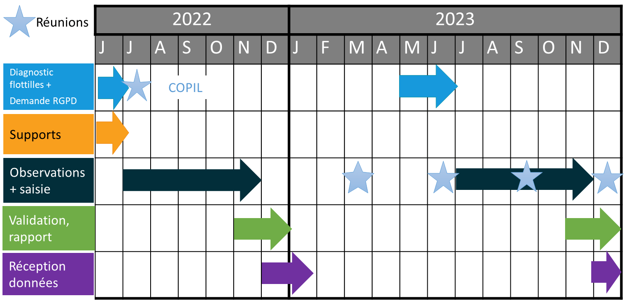
Figure 35. Etapes pour les observations avec les pêcheurs

Objectif d’échantillonnage
Afin de pouvoir obtenir des données exploitables statistiquement, les recommandations scientifiques liées à la PCP préconisent 5 à 10% de marées observées. Les observations étant réalisées sur la base du volontariat, le taux de 5% a été retenu. L’objectif était donc de couvrir 5% des marées lors de la période de présence significative du puffin des Baléares.
La population-mère a été identifiée par le CRPMEM en partenariat avec le CIDPMEM 64-40 en 2022 et en 2023 avant les campagnes d’observation.
Le taux d’échantillonnage a pu être établi pour chaque métier (Tableau 6). Il était prévu d’observer chaque année 52 marées de fileyeurs, 25 de palangriers, 11 de bolincheurs. Ce dernier objectif a été rectifié en 2023, avec un objectif de 7 marées de bolincheurs à observer.
Tableau 6. Observations - Nombre de navires et objectifs d’échantillonnage
Métiers | Nombre de navires |  | Nombre de marées | Objectif d'échantillonnage 5%
Métiers | 2022 | 2023 | Nombre de marées | Objectif d'échantillonnage 5%
Filets | 21 | 26 | 1 045 | 52
Palangres | 11 | 16 | 506 | 25
Bolinches | 6 |  | 216  2023 : 138 | 11  2023 : 7
Aucun tirage aléatoire n’a été fait pour établir un plan d’échantillonnage. En effet, l’Ifremer a préconisé qu’au vu de la taille de la population, il fallait solliciter tous les navires identifiés et embarquer avec les navires :
- qui disposaient de l’autorisation d’embarquer du personnel spécial (APS). Peu en disposait par manque de place pour accueillir une personne supplémentaire ou par méconnaissance des patrons de la possibilité de la demander lors des visites de sécurité auprès du Centre de Sécurité de Navire.
- qui avaient une capacité d’accueil pour accueillir une personne supplémentaire hors pêcheur et matelot. Il est courant pour ce type de navire de ne pouvoir embarquer qu’une personne en plus du patron, cette place étant habituellement réservée au matelot.
- et qui étaient volontaires pour participer au programme.

La liste des navires a été envoyée à SINAY en 2022 qui a contacté les navires. Le contact a été très bon la plupart du temps : seuls 3 navires ont rejeté le principe d’être observés en mer. SINAY a retiré les navires non concernés du fait du métier pratiqué (filet hauturier, thon l’été, canne, et algues l’hiver), ne disposant pas d’APS, en cours d’achat ou de vente, et qui ont refusé de participer au programme.
Le nombre important de navires ne disposant pas d’APS a été un frein à l’atteinte des objectifs de 5% de marées échantillonnées (exemple en 2023 dans la Figure 36). Ce frein aurait pu être encore plus important sans le travail de SINAY. Etant présent sur le terrain à l’année pour les observations OBSMER, SINAY a pu accompagner la moitié des 93 navires côtiers immatriculés BA pour obtenir l’APS entre novembre 2022 et juillet 2023. Cela a permis de maintenir le nombre de navires volontaires en 2023 composé de 11 navires déjà volontaires en 2022 et de 6 nouveaux navires.

Figure 36. Observations - Disponibilité des navires en 2023 pour les observations
Les observateurs ont ainsi pu travailler avec 18 navires volontaires en 2022 et 17 navires en 2023.

Réaliser les observations

Données collectées
Le questionnaire était constitué du questionnaire OBSMER associé à des questions spécifiques relatives aux interactions avec les oiseaux marins et plus particulièrement avec le puffin des Baléares. La partie complémentaire, dont le questionnaire est disponible page 108 et la base de données page 120, a été validée collectivement avec les partenaires du projet.
Les données recueillies portaient sur :
- En premier lieu, les interactions et les captures accidentelles avec les oiseaux marins, en priorité avec le puffin des Baléares : comptage des oiseaux observés, description des interactions observées, nombre d’attaques sur appâts observés, distance des attaques sur appâts par rapport au navire, captures (espèce, localisation, étape de pêche – virage ou filage – heure de la journée, position de l’hameçon sur l’oiseau capturé, etc).
- Le métier de pêche en lui-même : types d’engins, espèces ciblées, types d’appâts, zones de pêche…,
- La composition des captures (si réalisable, en fonction du volume des captures de poissons par marée, échantillonnage à mettre en place le cas échéant), commercialisables ou rejetées : espèces, poids, nombre d’individus, distribution en taille, sexe, proportion des rejets ;
- L’environnement de la marée : météo, saison, localisation de la marée…
Le bureau d’études SINAY étant en charge des observations OBSMER, le déploiement des observations a été réalisé en évitant une sur-sollicitation des pêcheurs.

Bancarisation
Les outils de bancarisation et de saisie ont été mis à disposition par l’IFREMER dans le cadre de la convention liant l’Ifremer, l’OFB et la DPMA. Les coûts de ce partenariat seront assumés par l’OFB (en dehors du présent projet FEAMP).
Le suivi des contacts avec les pêcheurs par les observateurs a été réalisé avec l’outil WAO et en interne pour avoir des données agrégées permettant la coordination du travail des observateurs sur Excel.
Les données d’observations ont été bancarisées :
- Sur la base de données de l’Ifremer « Harmonie », avec le logiciel ALLEGRO, déjà utilisée pour les données collectées dans le cadre du programme OBSMER présenté plus haut.
- Sur une base de données EXCEL créée par l’Aglia et validée par les partenaires, dont l’architecture est disponible page 120.
A l’issue de chaque sortie, les observateurs ont saisi les données sur la base Harmonie. A la fin de chaque campagne annuelle, SINAY validait les données et rédigeait un bilan de campagne.

Résultats

Caractérisation des marées observées

Profil des navires volontaires
24 navires ont participé au projet CARI3P Basco-Landais, 18 en 2022 et 17 en 2023. Leur longueur varie entre 6 et 13 mètres, avec une majorité de 11 mètres (Figure 37). Il y a eu une légère variation entre les 2 années, cependant, la répartition des navires selon leur longueur reste similaire entre 2022 et 2023. Le détail est disponible en annexe page 125.

Figure 37. Observations - Répartition des navires volontaires selon leur longueur
Une majorité des navires volontaires était des fileyeurs (15 navires), suivi des palangriers (5 navires), et des bolincheurs (3). 1 navire a pu être observé lorsqu’il utilisait des palangres ou des filets (Figure 38).

Figure 38. Observations - Répartition des navires volontaires selon leur métier
Plus de la moitié des navires provenait de Saint-Jean-de-Luz (58%), suivi de Capbreton (33%) et de Bayonne (8%) (Figure 39).

Figure 39. Observations - Répartition des navires volontaires selon leur port d’attache

Nombre d’observations réalisées

Bilan pluriannuel
L’objectif était de réaliser 88 marées par an avec les navires polyvalents pratiquant la palangre, le filet ou la bolinche entre juillet et novembre inclus. Cet objectif a été défini d’après les déclarations des pêcheurs retranscrites dans le SIH du CRPMEM Nouvelle-Aquitaine pour les années passées.
SINAY a pu travailler avec 18 navires en 2022 et 17 en 2023 (Figure 40). Chaque navire a participé entre 1 et 10 marées. Un navire a participé en moyenne entre 3 et 4 marées par an, et 5 marées sur 2 ans. SINAY cherchait à diversifier les navires volontaires pour éviter une sur-sollicitation.

Figure 40. Site basco-landais : nombre d'observations par navire
Les 2 années de campagne ont permis de réaliser 67 % de l’objectif global, soit 116 marées sur les 172 prévues (Figure 41) soit :
- 2022 : 56 / 88 marées avec 18 navires (63% de l’objectif annuel)
- 2023 : 60 / 84 marées avec 17 navires (71%)
Les fileyeurs ont été les plus observés en nombre de marées et en termes de taux d’échantillonnage, suivis des palangriers et des bolincheurs. La Figure 42 permet de mettre en évidence une stabilité du nombre de marées selon le métier d’une année sur l’autre.

Figure 41. Observations - Atteinte des objectifs pluriannuels

Figure 42. Observations - Nombres de marées par métier et par an
SINAY a également fait un retour détaillé de chaque campagne, présenté dans les parties suivantes.

2022
En 2022, SINAY a embarqué sur 18 navires différents, entre 1 et 5 marées à l’exception de 2 navires qui ont participé pour 9 et 10 marées. SINAY avait une stratégie de diversification des navires mobilisés en enchainant 2 à 3 marées. 38 marées ont été réalisées avec des fileyeurs, 15 avec des palangriers et 2 avec des bolincheurs.
SINAY a rencontré deux difficultés principales. Tout d’abord, 50% des navires concernés par le projet ne pouvaient être mobilisés entre juillet et septembre du fait de la pêche à la ligne ciblant le thon. Or, ce métier n’était pas concerné par CARI3P. C’est pour cela que, « malgré une météo plutôt favorable, les 20 marées réalisées sont atteintes le 1er septembre, soit au bout de 2 mois de mission ». Ce risque de non éligibilité dû au changement de métier est courant lorsque la population-mère est composée de navires polyvalents, changeant aisément de métiers en fonction de espèces cibles présentes.
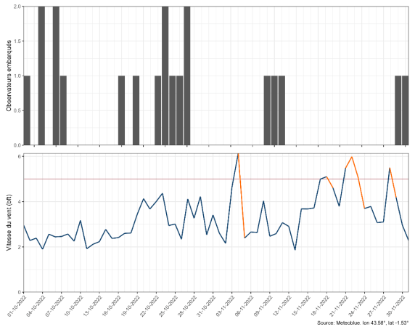
Ensuite, la mauvaise météo a rendu difficile l’organisation d’embarquements durant le mois de novembre. « Seulement 6 marées ont pu être réalisées en novembre ». La Figure 43 permet de comparer « le nombre d’observateurs en mer (histogramme gris) avec la vitesse du vent dans la zone d’étude en beaufort (courbe). La ligne rouge représente la limite de 5 BFT. Or, les Centre de Sécurité des Navires déconseillent fortement d’embarquer au-delà de 4 BFT. » Dès début novembre, les embarquements étaient limités en raison d’un manque de sécurité pour l’observatrice(teur), d’une difficulté à récolter des données de qualité, ou parce que les navires restaient à quai.

Les observatrices(teur) ont réussi tout de même à réaliser 6 marées durant la période « dans des conditions qui restaient difficiles ». « Le rythme soutenu d’embarquement visible sur le mois d’octobre n’a pas pu se prolonger sur novembre. Le retard pris en début de saison avec la saison du thon n’a pu être rattrapé ».
Figure 43. 2022- Nombre d’observateurs en mer (histogramme en gris) et vitesse du vent (courbe). Auteur : SINAY

Cette météo difficile de novembre est également visible dans le suivi de la houle établi par SINAY (Figure 44). Dans le graphique de gauche, on observe que « la houle moyenne H1/3 double d’octobre à novembre, passant de 1,30 mètres à 2,90 mètres ». Dans le graphique de droite, on note que « le H1/3 est rarement passé en-dessous de 2 mètres et des pics de houle de 8 mètres ont été observés ».

Figure 44 a et b. 2022- Evolution des indicateurs de la houle. Auteur : SINAY Source : CANDHIS

Des difficultés diverses se sont également ajoutées : « certains navires ont refusé d’embarquer un observateur d’autres étaient en maintenance, vendus ou à l’arrêt. »

Ces difficultés sont particulièrement visibles pour les marées avec les bolincheurs. Ces derniers ne sont que 6 navires dans la zone. Ils pratiquent la pêche au thon, les rendant indisponibles pour CARI3P de juillet à septembre inclus. Certains ont été vendus. 2 ont également été mis à l’arrêt début novembre. SINAY a eu donc « peu de marge de manœuvre et peu de solutions de repli ».

2023
En 2023, SINAY a embarqué sur 17 navires différents. 65% de ces navires ont participé pour 1 à 3 marées, et 29% ont participé pour 4 à 6 marées. 1 navire a même participé pour 10 marées. Comme en 2022, SINAY avait une stratégie de diversification des navires mobilisés en enchainant 2 à 3 marées. 43 marées ont été réalisées avec des fileyeurs, 15 avec des palangriers et 0 avec des bolincheurs.

En 2023, SINAY a également rencontré des difficultés pour atteindre les objectifs. Les embarquements ont stagné durant la période estivale (15 marées ont été réalisées de juillet au 31 août) du fait de la pêche au thon non ciblée par le projet, et la récolte d’algues en hiver. Les embarquements ont augmenté dès septembre avec la fin de cette pêche.
Cependant, « la mauvaise météo et les tempêtes successives à partir de début novembre » ont freiné la réalisation d’observations. La marée du 16 novembre à Saint-Jean-de-Luz a même été arrêtée car le « patron s’est fait surprendre par un coup de vent et a dû faire demi-tour ». Une autre marée réalisée le même jour à Capbreton a également été « écourtée, avec une impossibilité de virer la ligne prévue ». La Figure 45 permet de comparer « le nombre d’observateurs en mer (histogramme gris) avec la vitesse du vent dans la zone d’étude en beaufort (courbe). La ligne rouge représente la limite de 5 BFT, soit 17 nœuds. Or, les Centre de Sécurité des Navires déconseillent fortement d’embarquer au-delà de 4 BFT. » Dès mi-octobre et jusqu’à fin novembre, des « coups de vent successifs » ont été observés. Les accalmies ont permis d’observer quelques marées (certaines se sont déroulés dans « des conditions musclées »), mais le rythme d’observation a été ralenti.
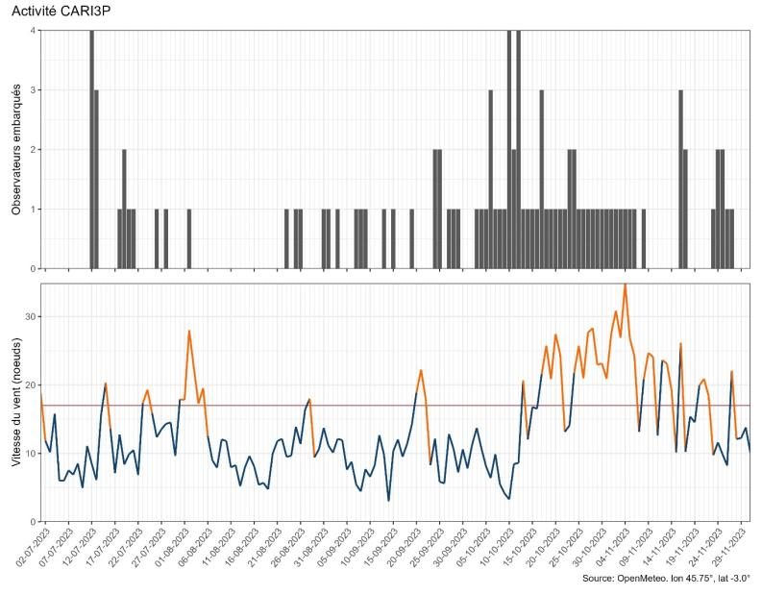
Figure 45. 2023- Nombre d’observateurs en mer (histogramme en gris) et vitesse du vent (courbe). Auteur : SINAY

Une troisième difficulté est le manque de navires disposant de l’APS. Malgré un travail de fond réalisé par SINAY, certaines demandes d’obtenir des APS ont été refusés par le Centre de Sécurité des Navires.
D’autres freins ont limité les embarquements : refus d’embarquer des observateurs, maintenance des navires, vente ou arrêt de l’activité.

Concernant les bolincheurs, les difficultés se sont confirmées en 2023 : « aucun navire n’a pu être observé ». Sur les 3 bolincheurs encore actifs dans la zone, 2 pouvaient embarquer des observateurs. Or, un était complet à bord (une disponible en priorité pour le matelot), et l’autre a été mis en vente. Le troisième était à l’arrêt car l’engin de pêche était cassé. L’activité à la bolinche s’est arrêtée au cours du mois de novembre.

Evaluation de l’atteinte des 5% de marées observées
Pour savoir si 5% des marées effectivement réalisées par les pêcheurs l’année considérée, le nombre de marées observées doit être comparé au nombre de marées effectivement réalisées pour cette même année et déclarées. Cette comparaison est d’autant plus importante que le nombre de marées varie sensiblement d’une année à l’autre. Le nombre de marées effectivement réalisées provient du Système d’Information Halieutique (SIH) de l’IFREMER et a été fourni par l’Office Française de la Biodiversité (OFB). Cette comparaison n’est possible qu’a posteriori. Ici, les marées déclarées sont celles de l’année 2022.
Dans la Figure 46, ce sont les observations sur les fileyeurs qui s’approchent le plus de l’objectif des 5%, avec 3,45% en 2022 et 4,08% en 2023. Viennent ensuite les palangres avec 3.04% de marées observées en 2022 et en 2023, puis les bolinches avec 2,17% des marées échantillonnées en 2022 et 0% en 2023. Les embarquements avec les bolincheurs étaient difficiles du fait de seulement 3 navires pouvant et voulant embarquer des observateurs CARI3P. Ces 3 navires étaient indisponibles en 2023 (complet à bord, en réparation, mise en vente).

Figure 46. Observations - Taux d’échantillonnage réel

Localisation des marées observées
Les opérations de pêche lors des marées observées sont visibles sur les Carte 4 et Carte 6.
En 2022, seulement 10 opérations de pêche sur 147 ont été réalisées en-dehors de la zone, soit 6.80% des opérations de pêche. Seulement 2 des 5 marées concernées sont totalement hors-zone. Parmi les 56 marées réalisées, 50 sont totalement au sein de la zone, soit 91% des marées observées.
En 2023, 10 opérations de pêche sur 127 sont également hors-zone, soit 7.9% des opérations de pêche. Seulement 3 des 6 marées concernées sont totalement hors-zone. Parmi les 60 marées réalisées, 54 sont totalement au sein de la zone, soit 90% des marées observées.
La localisation des opérations de pêche réalisées lors des marées observées sont comparée à la localisation de l’espèce déterminée grâce au suivi du Centre de la Mer de Biarritz. Ce suivi organisé dans le cadre du PNA puffin des Baléares animé par l’OFB comprend deux actions à bord de navires dédiés lors de la période de présence de l’espèce, de juin à novembre : celle sur le secteur du Gouf de Capbreton depuis 2021, avec 4 campagnes mensuelles durant la période et celle sur le secteur des Landes-Sud Girondes depuis 2023, avec 3 campagnes de 2 jours entre juillet et septembre inclus. Le protocole utilisé est standardisé avec mesure par distance sampling.
En 2022 (Carte 5), la présence du puffin des Baléares est observées au sein de la zone du site basco-landais et également au large, plus à l’ouest. Les marées hors-zones qui se situent dans ce périmètre sont donc pertinentes à analyser.
En 2023, ce suivi a permis de mettre en évidence une présence régulière sur tout le littoral et une confirmation des zones de concentration identifiées dès 2021 par le Centre de la Mer de Biarritz, notamment au niveau de la côte basque (en vert dans la Carte 7) et le Gouf de Capbreton (en rouge dans la Carte 7). Deux nouvelles ont été identifiées en 2023 grâce à l’extension du périmètre de suivi : le plateau landais (en orange) et le couloir entre les isobathes 50 et 10 mètres (en bleu). Le Centre de la Mer a noté une abondance inférieure à 2022, avec un pic de présence moins marqué en octobre mais observé en novembre. Le puffin des Baléares est observé toute l’année sur l’ensemble de la côte sud-atlantique, avec un pic en hiver au mois de mars.

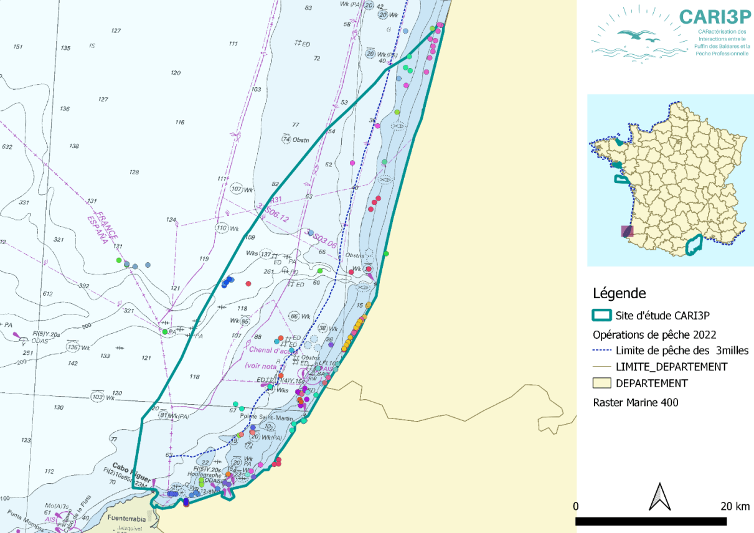
Carte 4. Site basco-landais - Localisation des observations en 2022
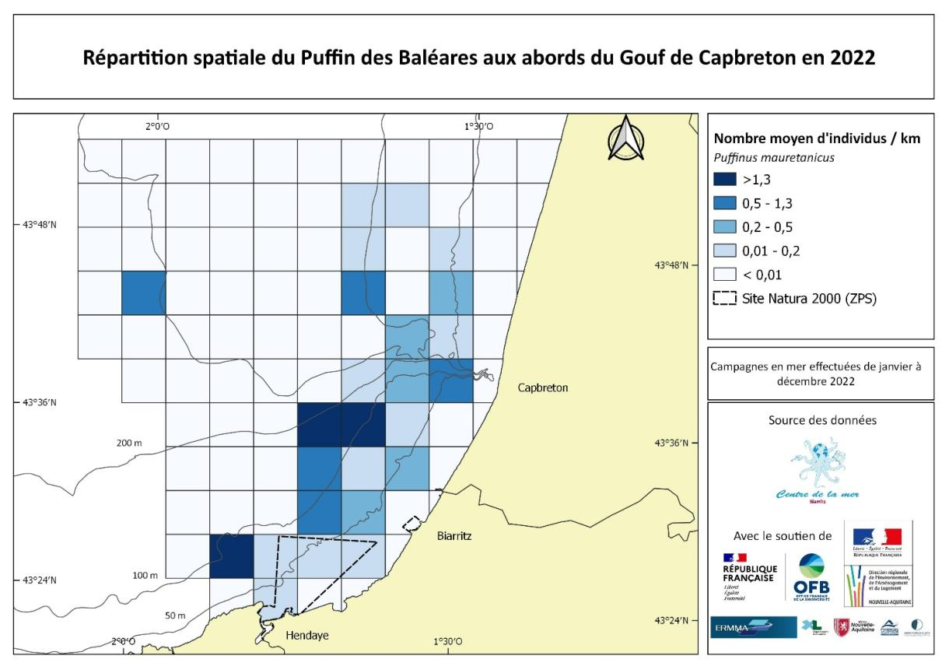
Carte 5. Site basco-landais – Présence du puffin des Baléares en 2022 (Suivi Centre de la Mer, Biarritz)

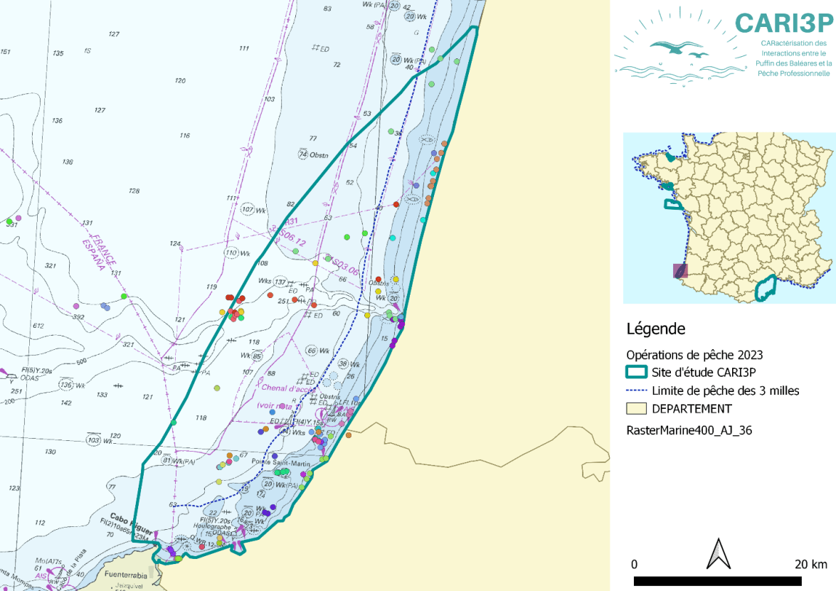
Carte 6. Site basco-landais - Localisation des observations en 2023
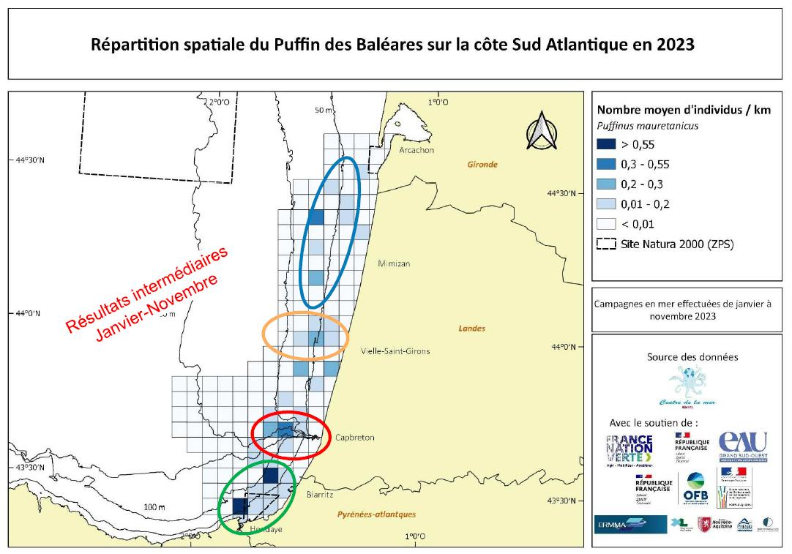
Carte 7. Site basco-landais – Présence du puffin des Baléares en 2023 (Suivi Centre de la Mer, Biarritz)

104 des 116 marées sont totalement dans la zone, soit 91% des marées observées. Les marées hors-zones seront également considérées, du fait d’une présence du puffin des Baléares au large et au nord du site. La localisation des marées observées concorde avec ces observations du Centre de la Mer de Biarritz.

Mise en perspective
L’objectif de couverture des marées (5%) n’a pas été atteint. Cependant, le site basco-landais est celui qui a permis de réaliser le plus d’observations embarquées, et ce malgré une population-mère de taille inférieure à celle des autres sites d’étude CARI3P et de nombreuses difficultés établies par SINAY, inhérentes à l’activité de pêche de petits navires polyvalents (pêche au thon, changement de métier, mise en vente, arrêt, maintenance, peu de place à bord, peu de navires disposant d’APS…), et aux conditions environnementales (météo).
Dans son rapport final, SINAY indique également qu’il y a « pour les deux saisons une tendance similaire sur la réalisation des marées. Le taux de réalisation [par rapport aux objectifs initiaux du projet] est élevé, atteignant les 80% pour les navires pratiquant le filet ; quant aux palangriers ce pourcentage est identique, 60% pour les deux années. En revanche, les embarquements sur les bolincheurs restent difficiles, et se sont même révélés impossibles pour la saison 2023. Le peu de navire pratiquant cette pêche partent en mer avec un équipage au complet, ne laissant pas la place à un observateur, l’autre navire étant en vente. Cela explique le faible taux de réalisation pour cette strate. »

SINAY a également fait remonter en 2022 et en 2023 qu’« un certain nombre des navires concernés par le projet (environ 50% de la flottille) diversifient les pratiques de pêche et partent au thon à la canne. Le thon ne représentant pas une espèce cible privilégiée pour ce programme, ces navires ne sont donc plus observables sur la période (des fois jusqu’en septembre).
Il est à noter que l’appellation « oiseaux à thon » pour parler du puffin a souvent été entendue sur les quais, lors des enquêtes et des embarquements. Les navires pratiquant la pêche au thon à la ligne était exclue des échantillonnages. Sachant que, lors d’une marée en 2022 a été échantillonnée par erreur alors que le métier pratiqué était le thon à la canne, un puffin des Baléares a été observé, observer cette pêcherie demeure une piste d’approfondissement » pour observer le puffin des Baléares.
A ce jour, aucun risque de capture du puffin des Baléares n’a été établi pour cette pêcherie dans la littérature scientifique.

Données collectées lors des observations

Pratiques de pêche lors des marées

Caractéristiques globales des 116 marées observées sur 2 ans
Les captures des marées observées (Figure 4) ont été en majorité débarqué à Saint-Jean-de-Luz/Ciboure (43%), Capbreton (39%), puis à Bayonne (14%) et à Boucau (3%).

Figure 47. Observations - Répartition des marées selon le port de débarquement

Comme indiqué dans la Erreur ! Source du renvoi introuvable., les marées observées concernaient majoritairement les filets maillants calés (ancrés, de fond à une nappe) avec 41% des marées, suivies de celles avec des trémails (32%), les palangres calées flottantes et fixes (respectivement 13% et 9%), les bolinches (2%), les filets trémails et maillants combinés (2%) et une marée avec des nasses (1%). Cette dernière ne sera pas considérée dans la présentation des caractéristiques techniques des métiers.

Figure 48. Observations - Répartition des marées selon l’engin de pêche utilisé

Tout engin confondu, les espèces cibles les plus pêchées sur les 2 campagnes ont été le Merlu européen (HKE) avec 29 marées, la sole (SOX) avec 23 marées, le bar (BSE) avec 16 marées et la dorade royale (SBG) avec 12 marées. Le détail est disponible en Annexe page 125.
Ici, les 116 marées se retrouvent dans plusieurs catégories, augmentant artificiellement le nombre de marée observées.
Tableau 7. Observations - Espèces ciblées lors des marées observées en 2022 et 2023
Espèces cibles | Nombres de marées, tous engins confondus | Importance des espèces cibles (%)
HKE - Merlu européen | 29 | 21%
SOX - Soles (divers) | 23 | 17%
BSE - Bars | 16 | 12%
SBG - Dorade royale | 12 | 9%
MNZ - Baudroies (= Lottes) (divers) | 8 | 6%
MZZ - Poissons | 8 | 6%
SRG - Sars | 8 | 6%
SBX - Dorades, Sparidés | 7 | 5%
MUX - Rougets (divers) | 6 | 4%
CTL - Seiches, sépioles nca | 4 | 3%
MGR - Maigre | 3 | 2%
SSB - Marbré | 3 | 2%
VLO - Langoustes diverses nca | 3 | 2%
PIL - Sardine commune | 2 | 1%
BFT - Thon rouge | 1 | 1%
BZX - Bonites (divers) | 1 | 1%
COE - Congre | 1 | 1%
OCT - Poulpes, Pieuvres, Elédones | 1 | 1%
TOTAL | 136 | 100%

Marées avec les fileyeurs

Types de filets et localisation des opérations de pêche observées
92 marées ont été observées avec des fileyeurs (Tableau 8). Sur la durée du projet, 51 marées ont été faites avec des fileyeurs utilisant des filets maillants calés (GNS : 55% des marées au filet), 39 marées avec des filets trémails (GTR : 42%) et 2 marées avec des trémails et filets maillants combinés (GTN : 2%).
Tableau 8. Observations Filets - Nombre de marées par sous-type de filet
 | GNS - Filets maillants calés | GTR - Trémails | GTN - Trémails et filets maillants combinés | Tous engins confondus
Nombre de marées, toutes espèces ciblées | 51 | 39 | 2 | 92
Part de marées au filet avec cet engin | 55% | 42% | 2% | 100%
Lors d’une marée, le pêcheur réalise plusieurs opérations de pêche. Ce sont ces multiples opérations de pêche qui sont indiquées dans la Carte 8.

Espèces cibles
Les pêcheurs préparent leur activité de pêche au filet de manière à cibler certaines espèces. Les espèces pêchées varient selon les marées. Ces espèces cibles sont recensées via le questionnaire OBSMER. L’espèce qui a été pêchée en plus grande quantité est indiquée dans le suivi complémentaire sous Excel, via le questionnaire CARI3P.
Les fileyeurs observés sont ceux qui ont pêché la plus grande diversité d’espèces avec 14 espèces ciblées, démontrant ainsi leur polyvalence. L’espèce cible la plus importante lors des observations avec les fileyeurs est la sole (23 marées, 22% des marées au filet), suivi du merlu européen (18 marées, 17% des marées au filet) et de la dorade royale (12 marées, 12% des marées au filet). L’ensemble des espèces ciblées est visible dans la Figure 49. Le détail est disponible en annexes page 127.
Deux études en Méditerranée permettent d’avoir quelques éléments d’information sur le lien entre espèce cible et risque de capture accidentelle du puffin des Baléares. La première, basée sur les déclarations volontaires des petits navires polyvalents via des logbooks, a permis d’identifier que le risque diminue lors des espèces vivants au-delà de 50m sont pêchées, comme le merlu ou la sole. La seconde a permis d’établir une corrélation entre l’espèce cible et le risque de capture accidentelle.
- « Les taux de capture étaient les plus élevés lorsque le denté commun (dentex dentex) ou le bar commun (Dicentrarchus labrax) étaient ciblés, pêchés entre 20 et 50 mètres de profondeur sur fonds rocheux / sableux.
- Les taux diminuent avec les espèces cibles plus profondes, comme le merlu (Merluccius merluccius)
- La pêche à la daurade à tête rayée / dorade royale (Sparus aurata), au pagre commun (Pagrus pagrus), sar commun (Diplodus sargus) and pageot commun (Pagellus erythrinus) n’a engendré aucune capture accidentelle, malgré le fait que ces espèces soient pêchées dans des secteurs peu profond (3-20m).»
Les espèces cibles principales sur le site basco-landais pourraient donc limiter le risque de capture accidentelle. Cette information sera actualisée lors de l’analyse de ces données dans le prochain projet.

Figure 49. Observations Filets - Espèces pêchées

Facteurs influençant le risque de captures accidentelles avec les filets
Le PNA puffin des Baléares a permis de référencer les conditions accentuant le risque de captures accidentelles des Puffins des Baléares en Europe avec les filets. En voici un résumé, même si on ne peut présumer que les mêmes conditions existent en France, chaque flottille et métier ayant ses spécificités.
Au Portugal, les captures accidentelles ont été observés avec des filets trémails et maillants. En Aquitaine, certaines captures accidentelles ont été constatées lors des campagnes OBSMER. Même si le puffin des Baléares ne peut plonger au-delà de 30 mètres, certains filets étaient immergés à plus de 30 mètres. La capture a pu arriver lors du filage, de la mise en place du filet ou du virage. Au Portugal, le risque existait au moment de la mise en place du filet ou au virage.
Comme pour les autres engins de pêche, la luminosité influence le risque de capture accidentelle : une opération de pêche conduite de jour, à l’aube ou au crépuscule sera considérée comme plus à risque qu’une réalisée de nuit. La profondeur d’immersion est également un facteur de risque, influençant la visibilité des appâts et leur accessibilité pour le puffin des Baléares. Ces facteurs de risques sont présentés dans la partie qui suit. D’après de récents retours du Portugal, il semblerait que le degré de propreté du filet est également un facteur de risque (présence d’appâts non utilisés sur le filet, rejets de ces derniers après le virage…), ce qui n’a pas été caractérisé dans le projet CARI3P. La connaissance étant en cours d’acquisition, il sera important d’analyser les différentes configurations techniques et de pratiques des métiers concernés au regard des interactions rapportées ou observées.

Filage
Parmi les marées observées, le filage et le virage avaient lieu majoritairement de jour (respectivement 64% et 53% des marées). Pour le filage, les autres marées avaient lieu durant la nuit (15% des marées) ou au lever du jour (14%). Pour le virage, les autres marées avaient lieu d’abord au lever du jour (29%) ou durant la nuit (15%), puis de nuit (15%ou au lever du jour (31% des opérations de pêche). Le détail est disponible
Figure 50.

Figure 50. Observations Filets – Luminosité

Profondeur d’immersion
Il n’est pas pertinent de réaliser l'analyse des données sur la profondeur d’immersion des filets en les organisant d'abord par espèces puis par engins. L’analyse sera donc faite en organisant les opérations de pêche par sous-type de filet, puis par espèce.
Il n'y a pas de forte différence en termes de profondeur d'immersion entre les types de filets (GNS, GTR). La profondeur varie entre 200 et 390 mètres.
La profondeur d’immersion est importante car le puffin des Baléares peut vouloir plonger sur le filet s’il y voit des poissons. A priori, il y a plus de risque lorsque le filet est immergé entre 0 et 30 mètres de profondeur, le puffin des Baléares se nourrissant principalement en surface et en sub-surface. Il plonge en moyenne à 5 mètres, mais il est aussi capable de plonger jusqu’à 20-30 mètres de profondeur (Palomera et al. 2007, Mayol et al. 2000). Le risque diminue progressivement à mesure que la profondeur d’immersion augmente.

65% des opérations de pêche ont eu lieu avec un filet calé à moins de 30 mètres de profondeur (Erreur ! Source du renvoi introuvable.). Les observations ont permis donc d’échantillonner des opérations de pêche où il y avait un risque d’interaction dû à une faible immersion du filet.

Figure 51. Observations Filets – Profondeur d’immersion (en mètres)

Les autres caractéristiques techniques des marées réalisées avec les fileyeurs seront analysées pour évaluer le risque de capture accidentelle lors de l’analyse de données dans le projet à venir.

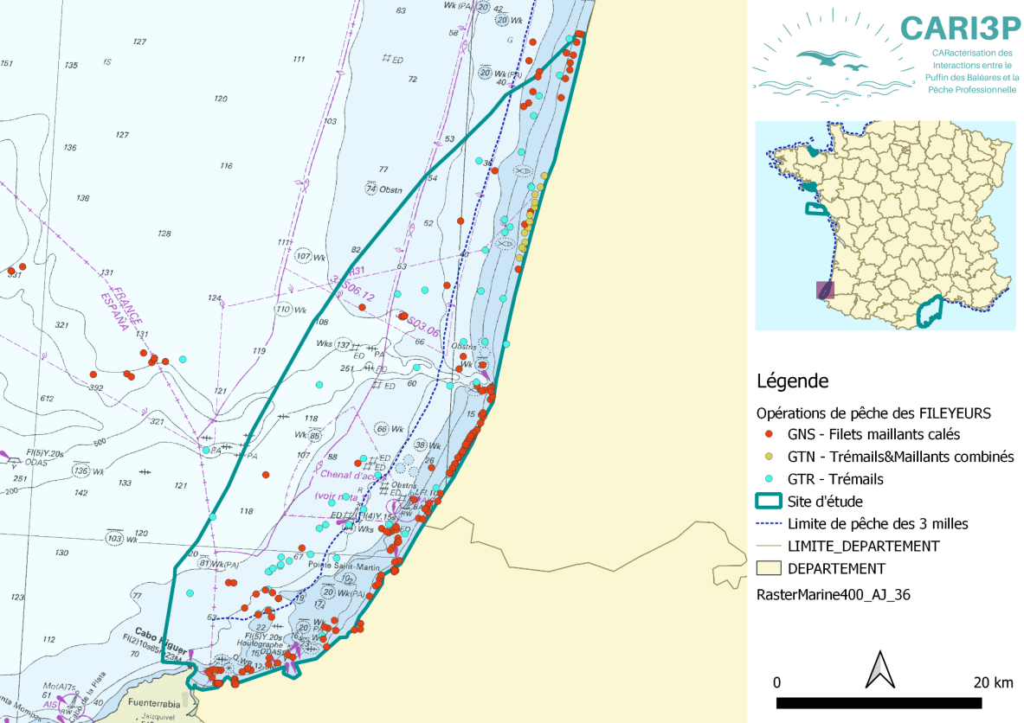
Carte 8. Observations - Opérations de pêche observées sur des fileyeurs, 2022 et 2023

Marées avec les palangriers

Localisation des opérations de pêche observées
Pour rappel, sur la durée du projet, 27 marées ont été faites avec des palangriers, 16 avec des palangres calées flottantes (LLF) et 11 avec des palangres calées fixes (LLS). Les multiples opérations de pêche effectuées durant les marées observées sont visibles dans la Carte 9.

Espèces cibles
Les palangriers observés ciblaient 4 espèces : le bar (15 marées), le merlu européen (11 marées) puis les poissons et le congre avec chacun 1 marée observée (Figure 52).

Figure 52. Observations Palangres - Espèces pêchées
Une étude en Méditerranée basées sur les déclarations volontaires des petits navires polyvalents via des logbooks a permis d’identifier que le risque diminue lors des espèces vivants au-delà de 50m sont pêchées, comme le merlu. A contrario, le bar, même pêché à 20-50 mètres de profondeur, peut être associé au risque de capture accidentelle. Cette information sera actualisée lors de l’analyse de ces données dans le prochain projet.

Facteurs influençant le risque de captures accidentelles avec les palangres
Pour les palangres, le PNA puffin des Baléares a référencé les conditions qui accentuent le risque de captures accidentelles des Puffins des Baléares en Europe les palangres. Même si on ne peut présumer que les mêmes conditions existent en France, les facteurs de risque identifiés sont les suivants :
- La luminosité : une opération de pêche conduite de jour, à l’aube ou au crépuscule sera considérée comme plus à risque qu’une réalisée de nuit. Le filage fait de jour génère un risque plus grand car les appâts sont disponibles et visibles, à un moment où le Puffin est actif.
- La profondeur d’immersion est également un facteur de risque, influençant la visibilité des appâts et leur accessibilité pour le puffin des Baléares.
- L’absence de lest.
- Les espèces utilisées en appât : l’utilisation de petits pélagiques (sardines, anchois, maquereaux) est plus à risque contrairement aux lançons (malgré qu’ils soient utilisés vivants), vers, crevettes, crabes.
- La vivacité des appâts : ceux vivants sont plus à risque.

Luminosité
Parmi les marées observées, le filage des palangriers était principalement effectué de jour (62% des marées) ou de nuit (47% des marées), suivi de la tombée de la nuit (13%) et du lever du jour (7%).
Le virage était principalement effectué de jour (62% des marées), à la tombée de la nuit (22%), la nuit ou au lever du jour (7%). Le détail est disponible Figure 53.

Figure 53. Observations Palangre – Luminosité

Appâts et leurres
L’utilisation de petits pélagiques (sardines, anchois, maquereaux) est plus à risque contrairement aux lançons (malgré qu’ils soient utilisés vivants), vers, crevettes, crabes. Pour les opérations de pêche observées avec les palangriers, on constate que les sardines sont utilisées en guise d’appât pour le merlu, espèce cible considérée comme moins à risque selon une étude en Méditerranée. Pour le bar commun, espèce cible plus à risque, c’est le crabe qui est utilisé en guise d’appât, diminuant ainsi le risque (Tableau 9).
Tableau 9. Observations Palangres – Appâts utilisés
 | Nombre OP | % | Etat | Espèces cibles
Crabe | 28 | 47% | Frais (100%) | Bar commun (25/28), Merlu (2), Baliste cabri (1)
Maquereaux | 2 | 3% | Frais (100%) | Congre (100%)
Sardine | 30 | 50% | Congelé (100%) | Merlu (100%)
TOTAL | 60

Pour les appâts, une analyse complémentaire sera réalisée avec le projet ARP Espèces notamment en prenant en compte la luminosité lors du filage, les conditions environnementales et les autres caractéristiques de pêche (lestage, présence de vire-ligne…).
Les leurres seront également caractérisés dans un second temps, en les reliant notamment au comportement des oiseaux.

Profondeur d’immersion
Le puffin des Baléares se nourrissant principalement en surface et en sub-surface, il plonge en moyenne à 5 mètres, mais il est aussi capable de plonger jusqu’à 20-30 mètres de profondeur (Palomera et al. 2007, Mayol et al. 2000). Le risque diminue progressivement à mesure que la profondeur d’immersion augmente.
43% des opérations de pêche observées sur des palangriers ont été réalisées à moins de 30 mètres de profondeur (Figure 54). Aucune n’a été observée entre 40 et 90 mètres.

Figure 54. Observations Palangres - Profondeur d’immersion (en mètres)

Toutes les opérations de pêche observées utilisaient du lestage. Les différentes configurations de lestage seront regardées dans l’analyse de données du projet à venir.

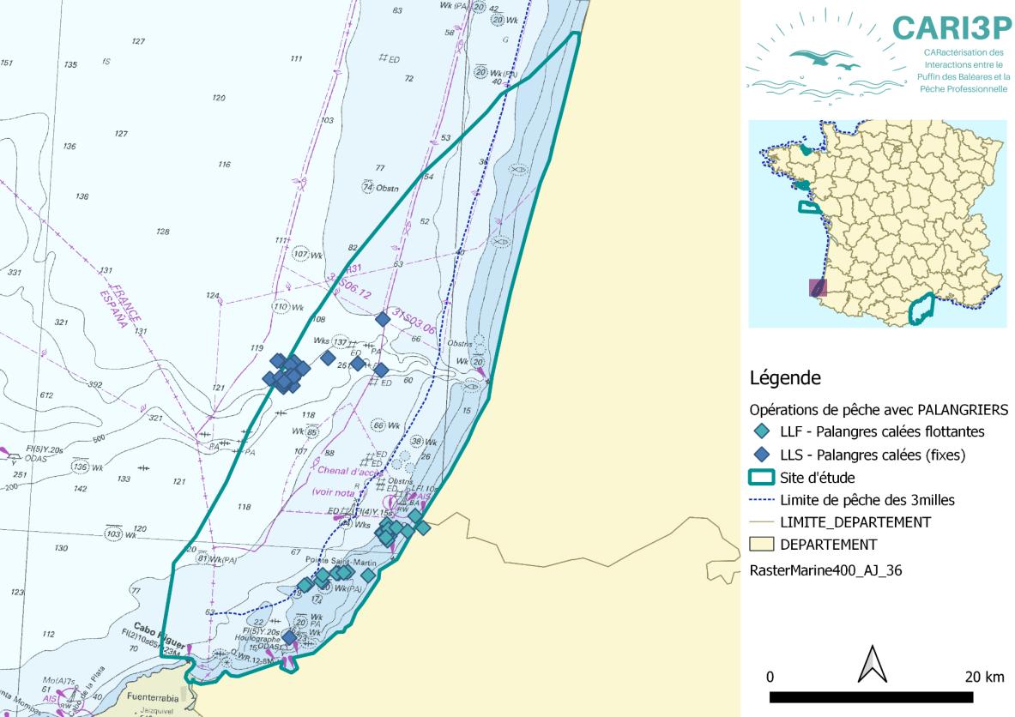
Carte 9. Site basco-landais – Opérations de pêche observées sur des palangriers, 2022 et 2023

Les marées avec les bolincheurs

Localisation des opérations de pêche observées
Pour rappel, sur la durée du projet, 3 marées ont été faites avec des bolincheurs (PS) et 1 avec des nasses (FPO). Les multiples opérations de pêche effectuées durant les marées observées sont visibles dans la Carte 10. La marée réalisée avec des nasses ne sera pas détaillée.

Espèces cibles
Les bolincheurs observés ciblaient 2 espèces : la sardine commune (2 marées) et le thon rouge (1 marée). (Figure 55).

Figure 55. Observations Bolinches - Espèces pêchées

Facteurs influençant le risque de captures accidentelles avec les filets

Luminosité
Parmi les marées observées, les opérations de pêche (filage, virage) des bolincheurs se faisaient majoritairement la nuit (80% des opérations de pêche, 4 OP chacun). Seul 1 filage et 1 virage ont été observés de jour (20%, 1 OP chacun). Durant le projet, les observateurs ont également privilégié les marées avec les fileyeurs et les palangriers car les 6 navires concernés par CARI3P pratiquent de nuit la bolinche, lorsqu’ils ne pêchent pas avec un autre engin de pêche, comme la canne pour le thon rouge notamment. Le détail est disponible Figure 56.

Figure 56. Observations Bolinches - Luminosité

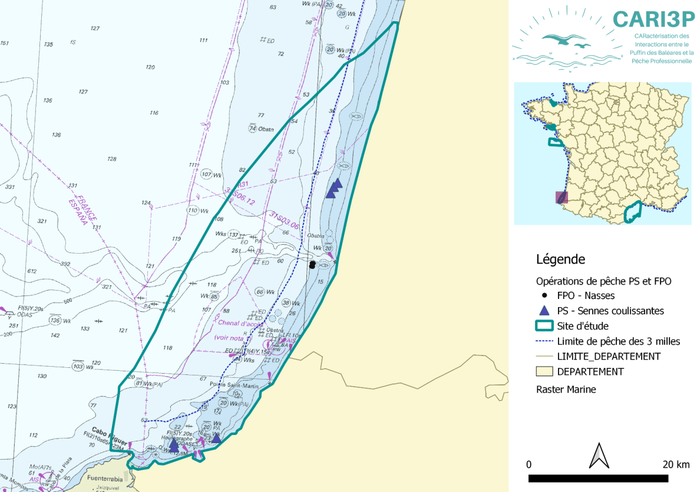
Carte 10. Site basco-landais – Opérations de pêche observées sur des bolincheurs et nasses, 2022 et 2023

Observations et interactions avec le puffin des Baléares et d’autres espèces

Des observations de Puffins des Baléares ont été faites au cours des campagnes d’observations, et des interactions entre l’espèce et les engins ont pu être documentées. Aucune capture n’a été recensée durant les 2 années de campagne.
Nous nous concentrerons donc sur la fréquence d’observation et le comportement des Puffins des Baléares observés.

A noter : définition des termes utilisés.
Une marée est une « période d’activité d’un navire de pêche qui s’écoule depuis l’appareillage jusqu’au retour au port. Elle comprend les périodes non productives (route, avarie de matériel, mise à la cape par gros temps) et les périodes effectives de pêche ».
Dans la base de données OBSMER, une marée ne peut être considérée comme valide si elle est complète, c’est-à-dire que le filage et le virage sont décrits.
Dans les faits, certaines marées réalisées au filet étaient fractionnées entre le filage et le virage, c’est-à-dire que le navire revenait au port entre les 2 opérations, pour repartir ensuite. Une marée comportait alors plusieurs sorties en mer. Deux cas de figure ont été rencontrés :
- La première sortie était consacrée au virage des filets A, précédemment posés, et au filage des filets B ; la seconde était consacrée au virage des filets B.
- La première sortie permettait le filage des filets A ; la seconde le virage des filets A.
Certains des graphiques suivants évoquent des sorties en mer plutôt que des marées.

Rapport des pêcheurs à l’observation du puffin des Baléares
Il est difficile de différencier le puffin des Baléares des autres puffins, d’autant plus en mer et au vu de son comportement farouche.
Comme indiqué dans la Figure 57, la première année, 65% des pêcheurs volontaires pour les observations embarquées ne connaissaient pas ou ne se prononçaient pas sur leur capacité à identifier le puffin des Baléares. La seconde année, ce taux est descendu à 29% : 5 pêcheurs n’étaient pas en capacité à l’identifier, 4 étant déjà volontaires l’année précédente.

Figure 57. Observations 64-40 : connaissance du puffin des Baléares par les pêcheurs volontaires

Les observateurs avaient des supports de sensibilisation et d’aide à l’identification du puffin des Baléares. Leur communication lors de la première campagne d’observations et lors des enquêtes a permis de diminution cette difficulté à l’identification.
De plus, par la suite, les pêcheurs aidaient les observatrices lors des marées à l’observer, le défi étant de le trouver le premier. Ils évoquaient également avoir vu le puffin des Baléares en-dehors des observations embarquées.

Fréquence d’observation
Au total, le puffin des Baléares a été observé sur 43 marées (39% marées échantillonnées), sans qu’il n’y ait eu de capture accidentelle (Tableau 10). La mission de SINAY se distingue en 2 temps forts : la période estivale (juillet, août, septembre – 16 marées avec observations) et le début de l’automne (octobre, novembre – 27 marées alors que le nombre d’embarquement fut plus faible dû aux conditions météorologiques).
Tableau 10. Observations 64-40 : Taux d’observation du puffin des Baléares (%)
Sur la durée du projet | ∑ Marées où puffin des Baléares | ∑ Marées observées | Part des marées avec observation du PdB (%)
Eté (juillet, août, septembre) | 16 | 60 | 27%
Automne (octobre, novembre) | 27 | 51 | 53%
TOTAL | 43 | 111 | 39%
« Les observations augmentent en fin de saison (Figure 58), malgré les difficultés rencontrées avec la météo sur les mois d’octobre et novembre lors des deux années d’étude » .

Figure 58. Site basco-landais : Observations du puffin des Baléares
Concernant l’influence du métier pratiqué sur le taux d’observation du puffin des Baléares, des analyses complémentaires seront effectuées. En effet, d’après la Figure 59, le taux d’observation est assez stable, sauf pour la bolinche où il monte artificiellement du fait du faible nombre de marées observées (3 marées).

Figure 59. Part des marées complètes où le puffin des Baléares a été observé

Comportement des puffins des Baléares
Globalement, le comportement observé du puffin des Baléares est celui d’un oiseau farouche, avec une distance de fuite moyenne à importante à l’approche du navire. Il se comporte différemment d’autres espèces comme le Goéland, qui lui associe les navires de pêche à la nourriture et donc les recherchent.
La localisation du puffin des Baléares est dépendante de celle des proies (petits pélagiques type sardine, anchois) et non des navires de pêche. De plus, sa zone de présence est difficile à figer dans l’espace et le temps.

Les puffins des Baléares sont majoritairement observés seuls ou en petits groupes de quelques individus pouvant aller jusqu’à 5-6. Cependant, sur la fin de la mission 2022, trois observations marquantes ont été recensées : un groupe d’une centaine d’individus le 3 octobre (puffin des Baléares et puffin des anglais confondus), un groupe de 10 puffins observé le 24 novembre ainsi que 30 puffins des Baléares observés le 27 novembre. En novembre 2023, une cinquantaine d’individus a été observée volant dans la baie de Saint-Jean-de-Luz.
Les puffins des Baléares ont majoritairement été observés en vol, posés en radeau ou seul, et en compagnie d’autres espèces d’oiseaux, notamment d’autres puffins.
Une interaction a été observée en 2023 : en journée, un puffin des Baléares en compagnie d’un goéland était posé sur l’eau à l’arrière du navire, au moment du nettoyage de l’engin de pêche et de l’éviscération des poissons capturés. Le goéland attrapait les viscères qui flottaient tandis que le puffin des Baléares mettait sa tête sous l’eau pour attraper les appâts rejetés, des sardines.

Bilan et perspectives
Le nombre de marées observées est le meilleur de tous les sites d’études CARI3P ce qui fait du site basco-landais le mieux échantillonné à l’échelle nationale concernant la caractérisation du risque de capture accidentelle du puffin des Baléares.

Des Puffins des Baléares et des interactions sans capture ont été observées. Aucune capture de puffin des Baléares n’a été observée.
Les données recueillies seront analysées dans le cadre dans le cadre du programme FEAMPA ARP porté par l’OFB et qui débute à l’automne 2023, selon les modalités seront définies avec l’ensemble des partenaires (AGLIA, CRPMs, OFB notamment).
SINAY indique dans son rapport qu’ : « après deux saisons d’observations dans la zone, certains marins-pêcheurs se sont pris au jeu au fur et à mesure, et cherchent à repérer les puffins lors des marées. Si bien que des fois, ce sont eux qui repèrent les individus ou nous informent qu’ils en ont vu lors des marées précédentes (où nous n’étions pas présent(e)s). Cette complicité est rendue possible par la stabilité de l’équipe d’observatrices/eur qui interviennent tout au long de l’année sur ces navires dans le cadre d’autres projets de recherche.
Les puffins sont majoritairement observés durant la journée ou au lever du jour. Peu d’observations ont été réalisées au coucher du soleil, du fait des horaires des marées. En effet pour la plus grande majorité des cas, les pêcheurs partent avant le lever du soleil pour un retour dans l’après-midi.
D’un point de vue comportemental, le puffin semble adopter un comportement bien différent des goélands et mouettes. Ces derniers s’approchent très fréquemment des navires, voire se posent dessus, alors que les puffins gardent plus de distance et ne s’approchent que rarement des navires. De la même manière, quand les mouettes et goélands sont observés en train de prédater les appâts et/ou rejet issus de la pêche, les puffins restent à l’écart et ne vont tenter la prédation que si une faible densité de mouettes ou goélands sont dans le secteur.
Deux observations de puffins ont permis de l’identifier comme suivants les navires pendant quelques minutes sans tentative de prédation. Il est majoritairement observé en vol, ou posé sur l’eau et plus rarement en chasse de petits pélagiques avec d’autres espèces d’oiseaux (fou de bassan, pingouins torda, goélands et mouettes).

Concernant les habitudes de pêche, les palangriers et fileyeurs sont pour la plupart constants dans leurs pratiques. Les palangriers utilisent des crabes pour cibler le bar et de la sardine congelée pour cibler le merlu. Le filage se fait de nuit pour le merlu afin de virer au lever du soleil. Quant au bar, la ligne n’est jamais virée entièrement, elle est levée partiellement pour avoir accès aux hameçons, l’appât est remplacé puis remis à l’eau dans la foulée afin de passer à l’hameçon suivant.
Pour ce qui est des fileyeurs, le virage débute la nuit ou au lever du soleil. Le plus souvent, une fois le filet relevé, il est reposé dans la foulée, de jour la plupart du temps.
Il n’y a pas de disparités apparente pour les observations de puffins entre les ligneurs et les fileyeurs. »
L’analyse de données permettra d’analyser plus en détails les caractéristiques techniques, à relier les facteurs de risque entre eux pour préciser dans quelles conditions et pour quels navires il faudrait approfondir la démarche avec des tests de dispositifs de mitigation du risque. Seront également considérés :
- L’organisation des marées, fractionnées ou non permettant de connaitre le temps d’immersion, sera également considérée.
- Les conditions environnementales (vent, état de la mer, transparence de l’eau)

SINAY a pu limiter le frein majeur qu’est le faible nombre de navires disposant de l’autorisation d’embarquer du personnel spécial, ainsi que les freins connexes :
- Les comités des pêches n’ont pas la liste des navires disposant de cette autorisation. Il n'existe pas de base de données nationale.
- Les flottilles concernées par CARI3P sont constituées de petits navires polyvalents, avec peu de place à bord. Ils ne peuvent souvent embarquer seulement 1 personne, et la priorité est donnée au matelot.
- Les patrons ne savent pas forcément qu'ils peuvent demander l'APS lors des visites de sécurité auprès du Centre de Sécurité de Navire. Les observateurs peuvent accompagner les navires à la demander, ou à avoir une dérogation, mais elle n'est pas forcément donnée et cela implique un gros travail de mobilisation des pêcheurs. Lorsque les dérogations ne sont plus mises à jour, le patron doit demander un rendez-vous pour une nouvelle visite. SINAY a d’ailleurs réalisé ce travail d'accompagnement.
- Le nombre de navires au sein de la population-mère a diminué entre la réalisation des enquêtes VALPENA et le commencement du programme.

Communication
Le projet CARI3P est présenté sur internet (captures écran dans le document « Preuve Publicités ») :
- Sur le site officiel de l’Aglia : https://www.aglia.fr/cari3p-3/
- Sur le centre de ressources coopératif Wikimer : https://www.wikimer.org/projets/cari3p/
- Sur le site internet dédié aux oiseaux marins : https://oiseaux-marins.org/accueil/projets/pna-puffin/le-programme-cari3p
Pendant le projet, les COPILs ont été ouverts :
- à l’OFB, animateur du PNA puffin des Baléares,
- à la DREAL Bretagne, coordinatrice du PNA puffin des Baléares.
Les observations et les enquêtes ont été les principaux vecteurs de communication auprès des pêcheurs, les premiers concernés par la démarche CARI3P. A noter que la diffusion des informations au sein de ce groupe socio-professionnel se fait essentiellement à l’oral, par le bouche-à-oreilles au sein du réseau de professionnels de la mer.
L’Aglia a participé à :
- La création de supports de sensibilisation réalisés par l’OFB dans le cadre du PNA puffin des Baléares pour les diffuser auprès d’eux, grâce aux observateurs et à l’enquêtrice.
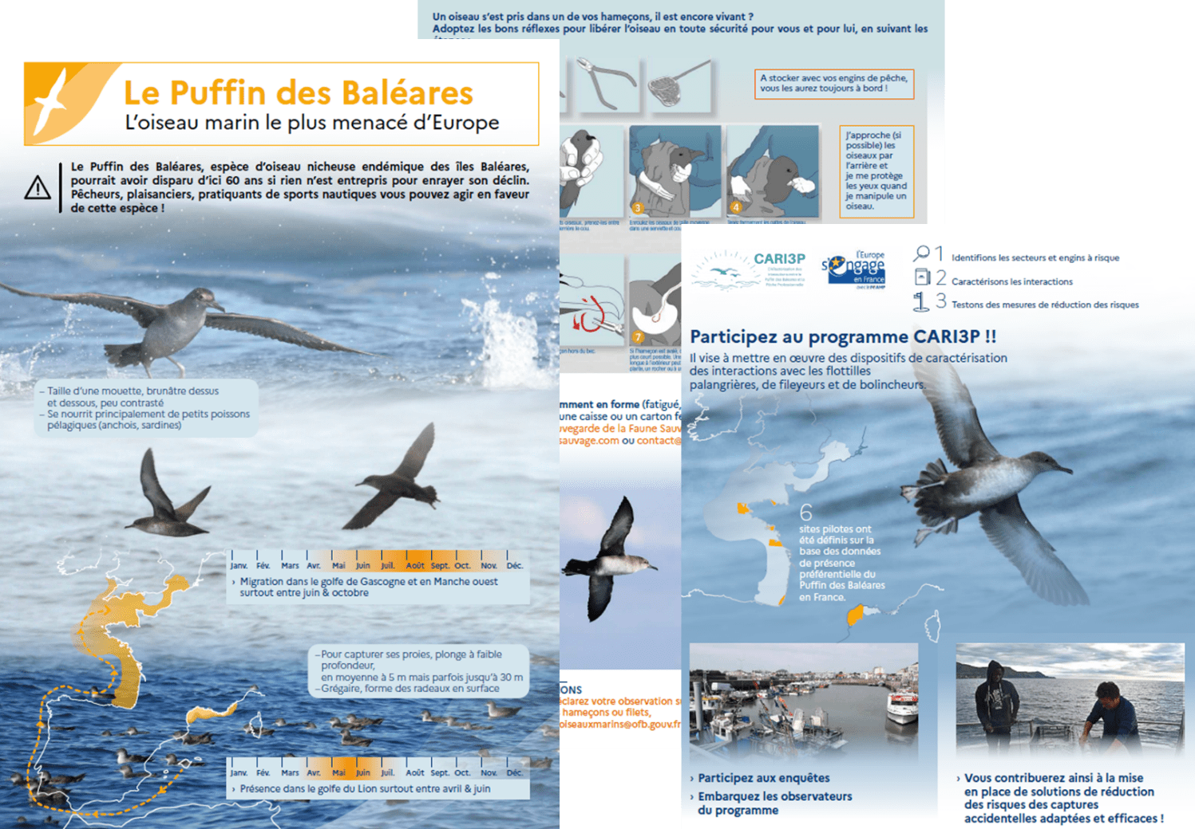
Figure 60. Exemple d'un support de sensibilisation - Identification du puffin des Baléares
- La réalisation d’une vidéo coordonnée et diffusée par l’OFB dans le cadre du PNA puffin des Baléares : https://youtu.be/prtQVWK_L6E

Conclusion

Le projet CARI3P a permis de collecter des données concernant l’activité de pêche et des informations liées aux interactions de cette activité avec le puffin des Baléares sur le site basco-landais. Ce travail de caractérisation des interactions entre la pêche professionnelle et une espèce d’oiseau marin menacée, inédit en France, a été conséquent : il impliquait le montage partenarial mobilisant les acteurs socio-professionnels de la pêche eux-mêmes, l’animation du projet tout au long de la démarche, l’identification de la population-mère, l’organisation logistique des déplacements sur le terrain, les contacts auprès des pêcheurs, la réalisation sur le terrain des enquêtes et des observations à bord des navires volontaires, la bancarisation et la validation des données.

Ce travail a également permis d’établir une relation avec les pêcheurs sur la problématique des risques de capture accidentelle d’oiseaux marins, ce qui facilitera leur mobilisation dans les années à venir sur les différentes actions de préservation du puffin des Baléares mais aussi des autres espèces d’oiseaux.

La démarche continue : des embarquements sur les flottilles de fileyeurs sont prévues sur les sites CARI3P, et l’ensemble des données recueillies seront analysées plus finement dans le cadre du programme national FEAMPA ARP qui démarre en 2023 A termes, des mesures de réduction des risques de capture accidentelle pourront être testées, facilité par l’implication précoce des professionnels dans cette démarche collégiale.

Annexes

Annexe 1. Caractéristiques des flottilles

Les engins de pêche considérés
Les engins de pêche considérés sont les palangres, les filets et les bolinches. Voici la catégorisation FAO :
Tableau 11. Codes FAO des eEngins de pêches concernés par CARI3P
Type | Code FAO | Nom | Zones concernées
Palangres | LLD | Palangre dérivante | Toutes
Palangres | LLS | Palangre calée | Toutes
Filets | GNC | Filet maillant encerclant | Golfe du Lion
Filets | GND | Filet dérivant | Toutes
Filets | GNS | Filet droit | Toutes
Filets | GTN | Trémail et filet droit combiné | Toutes
Filets | GTR | Trémail | Toutes
Sennes | PS | Bolinches / Sennes coulissantes | Mor Braz
Sennes | PS | Sennes méditerranéennes | Golfe du Lion

Les palangres
Les palangres sont des engins de pêche passifs. Les palangres sont des lignes longues de quelques centaines de mètres à quelques kilomètres. Elles sont constituées d’une ligne principale, appelée ligne-mère ou ligne-maîtresse, sur laquelle sont fixés des lignes secondaires rattachées par des émerillons à la ligne-mère et portant des hameçons. L’ensemble (émerillons, lignes secondaires, et hameçons) sont appelées avançons.
La ligne-mère doit être résistante et doit donc être de fort calibre. Au contraire, les avançons doivent être peu visibles par le poisson, des fils monofilaments sont souvent utilisés.
Les caractéristiques varient selon les espèces recherchées, vivants en pleine eau ou sur le fond.
Figure 61. Composants d'une palangre
Un navire est limité par la réglementation à 2 palangres d’un maximum de 30 hameçons chacune.

Les avançons sont les lignes où sont accrochés les hameçons.
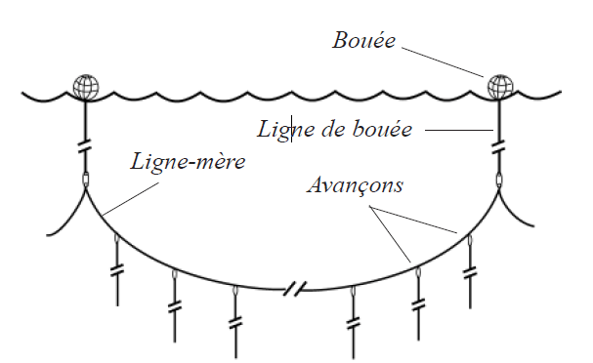
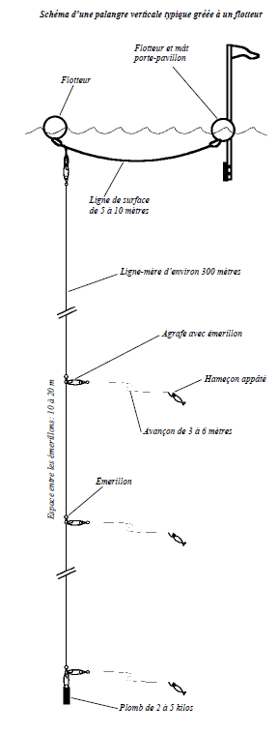
Source (image de gauche) : Garry L. Preston, Lindsay B. Chapman & Peter G. Watt , « La pêche à la palangre verticale et autres méthodes de pêche autour des dispositifs de concentration du poisson (DCP) : MANUEL À L’INTENTION DES PÊCHEURS», Secrétariat général de la Communauté du Pacifique ; (image de droite) : CHAPITRE 2 : ENGINS ET ÉQUIPEMENT DE PÊCHE »

Il existe 2 grandes catégories de palangres, en fonction de leur orientation : les palangres horizontales et les palangres verticales.
- Les palangres horizontales
Ce sont les palangres les plus connues et les plus anciennes.
Les palangres peuvent également se distinguer en fonction du degré d’immersion :
- Les palangres de fond sont posées sur le fond à l’aide d’ancrages. Elle reste en permanence sur le fond. C’est la technique la plus courante en Europe. Elles permettent de capturer des espèces telles que la roussette, la raie, la sole, le congre, la lingue, le grondin, ou le merlan.
- Les palangres flottantes sont maintenues entre deux eaux grâce à des flotteurs et des lests placés le long de la ligne-mère. Elles permettent de capturer des espèces telles que le bar, le thon, ou l’espadon.
- Les palangres pélagiques, semi-flottantes ou de demi-fond (appelée palangre mixte en Espagne) sont équipées de flotteurs et de lests en alternance tous les 5 à 10 mètres sur la ligne pour positionner les hameçons à une dizaine de mètres au-dessus du fond. Elles permettent de capturer les espèces démersales, comme le lieu, le cabillaud ou le merlu.
- Les palangres dérivantes dérivent en pleine mer, sans lest, ou bien sont accrochées derrière le navire.

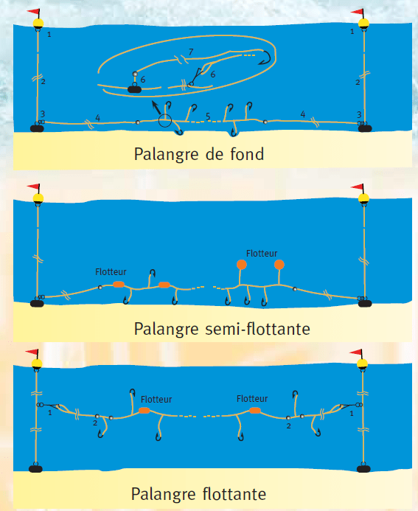
Figure 62 : Les différentes palangres horizontales
Source : Fanfouais Jean « Pêche et Plaisance : La pêche aux engins. La palangre » PPN 17, 2 pages

- Les palangres verticales
Les palangres verticales, aussi appelées « bigoudènes » sont plus faciles d’utilisation et peuvent se poser dans des endroits difficiles. Elles peuvent être attachées à un Dispositif de Concentration de Poissons (DCP) ou bien fixées à une bouée et laissées à la dérive. Elles permettent de pêcher à différentes profondeurs à la fois. Elles sont souvent utilisées pour pêcher la dorade, le congre, le saint-pierre ou la julienne.
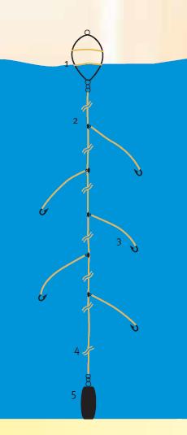
Figure 63 : La palangre verticale ou bigoudène
Sources photos (gauche) : Garry L. Preston, Lindsay B. Chapman & Peter G. Watt , « La pêche à la palangre verticale et autres méthodes de pêche autour des dispositifs de concentration du poisson (DCP) : MANUEL À L’INTENTION DES PÊCHEURS», Secrétariat général de la Communauté du Pacifique / (droite) : « La pêche aux engins : la palangre », Pêche et Plaisance

Les filets
Les filets sont des engins de pêche passifs qui permettent de cibler des poissons ou des crustacés. Ils sont constitués d’une ou plusieurs nappes de filets rectangulaires. Ces nappes sont maintenues à la verticale et tendues vers le haut par une ralingue constituée de flotteurs, et vers le bas avec une ralingue lestée. Le maillage et la hauteur de chute du filet sont déterminés selon l’espèce ciblée.
Leur degré d’immersion varie selon l’équilibre trouvé entre la flottabilité et le lestage : les filets peuvent être flottants (à la surface), entre deux eaux, s’il n’est pas retenu par un ancrage on parle de filet dérivant, et calés au fond.

- Typologie de filets
Il existe différents types de filets :
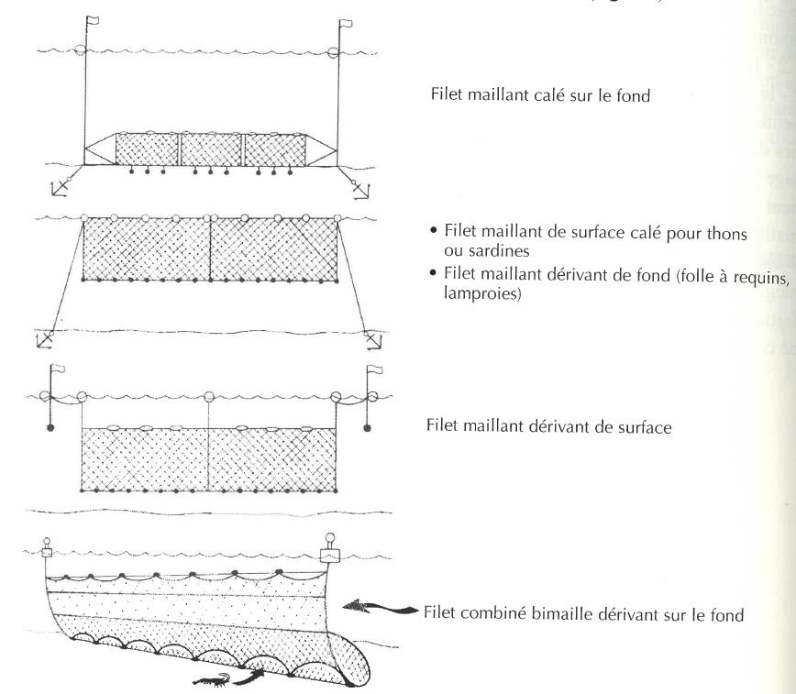
Sole, seiche, sardine, rouget, daurade, crevette, mulet…
Bar commun, mulet
Ancre
Lieu jaune, cabillaud, merlu, dorade grise, rouget barbet de roche, maigre
Filet
Bouée
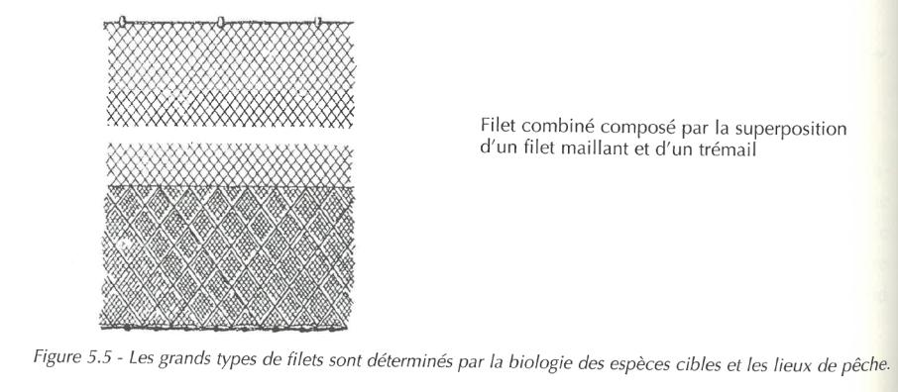
Trémail de fond : Raie, lotte, langouste, araignée, homard, tourteau, sole, turbot, carrelet, vive, vieille, rascasse
Figure 64. Les grands types de filets (Le Gall)

- Typologie des nappes
La constitution des nappes varie également. Sont différenciés les filets droits (ou filets maillants droits) des filets bimails ou trémails.
- Les filets droits maillants
Les filets droits, ou filets maillants droits, sont constitués d’une seule nappe. Ils capturent les espèces en les retenant par les appendices. Ils ciblent les espèces pélagiques et démersales : le rouget, le lieu, le merlu, le merlan… Quand ils sont flottants, ils ciblent le bar.
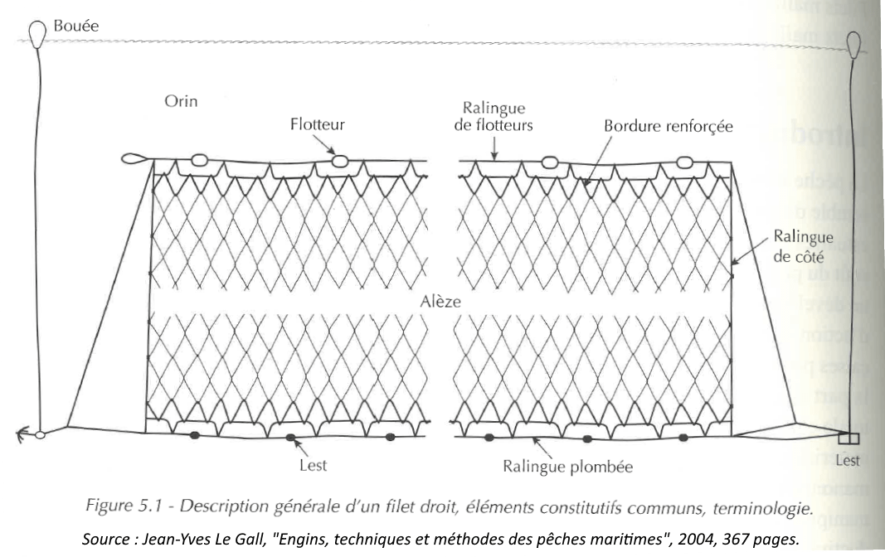
Figure 65. Composants d'un filet droit (Le Gall)

- Les filets trémails
Les filets bimails ou trémails sont constitués de plusieurs nappes juxtaposées et montées sur les mêmes ralingues. Ils capturent les espèces en les capturant par emmêlement.
Les 2 nappes extérieures sont les aumées, avec des mailles très larges pour laisser passer les poissons. La nappe intérieure, appelée la flue, est plus grande pour donner du flou et avec des mailles plus petites pour retenir les poissons. C’est la pêche par emmêlement. Ces filets sont remontés avec des treuils et des vire-filets.
Ils permettent de capturer les espèces benthiques ou démersales (la daurade royale ou grise, la sole, la raie, le lieu jaune, le merlu, le maigre, la baudroie, la lotte, la seiche, le congre, le turbot, les crustacés - araignée, homard) et quelques espèces pélagiques (la grande alose, la bonite, le bar commun, le mulet…).

Les bolinches / sennes coulissantes et les sennes méditerranéennes
La bolinche ou senne tournante est une technique de pêche consiste à encercler le plus rapidement possible des bancs de poissons pélagiques, à l’aide d’un grand filet rectangulaire.
La senne est une nappe de filets verticale allongée en forme de long rectangle pourvu de 2 ailes. Le filet est soutenu et manœuvré par deux filins fixés aux extrémités : la ralingue de surface garnie de flotteurs et la ralingue de bas lestée. Les 2 ralingues permettent d’encercler un volume d’eau cylindrique au départ, pour y enfermer les poissons en tournant rapidement autour des bancs, enfin à filtrer la masse d’eau par le halage d’une ou des ailes et de la nappe centrale du filet.
Le stade final consiste à réduire peu à peu le volume d’eau encerclé et à concentrer le poisson dans une partie de la senne éventuellement renforcée en un ou deux sac ou poches. Le sac renforcé contenant les captures peut être ramené à terre en fin de manœuvre ou halé à bord du bateau senneur manuellement ou mécaniquement.

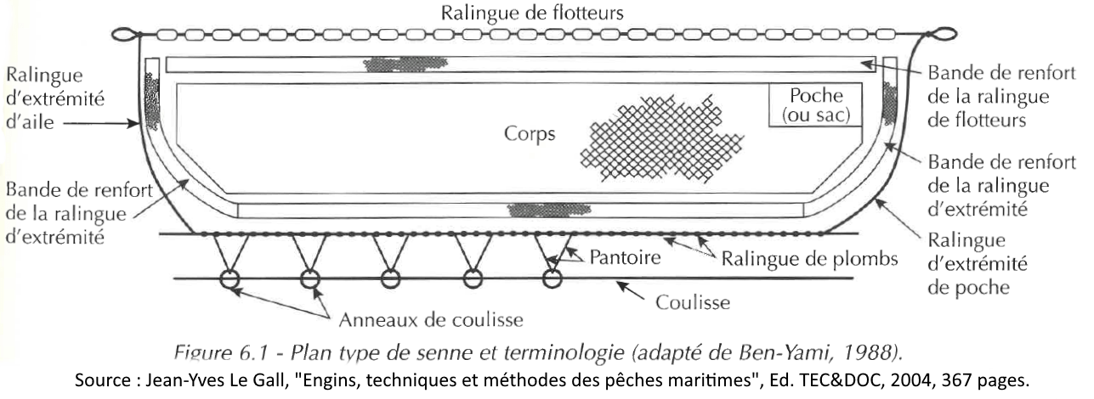
Figure 66. Composantes d'une bolinche (Le Gall)

On distingue la senne tournante coulissante de la senne tournante non coulissante.
Les senneurs capturent de nombreuses espèces de poissons (maquereau, thon, sardine, anchois, …).
- La senne tournante non coulissante
Elle est constituée d'une poche centrale en forme de cuillère et de deux extrémités en forme d'ailes. Les deux ailes permettent de rabattre les poissons dans la poche centrale et de remonter le filet à bord.
Aujourd'hui les pêcheurs professionnels utilisent des Sennes tournantes coulissantes dont la ralingue plombée se referme grâce à une coulisse passant dans des anneaux.
Figure 67. Senne tournante non coulissante (Ethic Océan)

- La senne tournante coulissante
Elle a pour principe d’encercler le plus rapidement possible des bancs de poissons pélagiques, préalablement détectés au sonar, à l’aide d’un grand filet rectangulaire. Elle peut dépasser une longueur d’un kilomètre pour une hauteur de 100 à 200 mètres.
En Bretagne et au Pays Basque, la senne tournante coulissante est aussi appelée bolinche et est utilisée pour la pêche à la sardine, à l’anchois, etc.

Figure 68. Senne tournante coulissante (Ethic Océan)
La mise à l’eau de l’engin est appelée filage. Une bouée amarrée au filet est larguée, le senneur va encercler le banc en décrivant une manœuvre tournante pour récupérer la bouée. A la fin de l’encerclement et pour éviter la fuite des poissons par le fond, le filet est fermé par le bas (sur la partie inférieure) au moyen d’un câble spécial appelé coulisse : on parle de boursage. La poche fermée ainsi constituée est ensuite réduite progressivement pour pouvoir prélever la capture à l’aide d’une épuisette spéciale appelée salabarde. Le poisson est chargé vivant à bord et stocké dans des cuves réfrigérées.
Figure 69. Etapes de manœuvre d’une senne tournante coulissante (Ifremer)
La senne tournante coulissante peut être manœuvrée par deux navires : la mise en place s’effectue à l’aide d’une annexe, appelé « skiff ». Celle-ci est mise à l’eau, reste fixe et maintient la coulisse avant de la senne pendant que le bateau entoure le banc de poissons avec le filet. Puis vient ensuite le boursage et le hissage sur le bateau (même technique

Les espèces ciblées considérées
Code | Nom | Nom latin | Libellé
ASD | Grande alose | Alosa alosa | Grande alose
ANE | Anchois | Engraulis encrasicolus | Anchois
BON | Bonite à dos rayé | Sarda sarda | Bonite à dos rayé
BRB | Griset (dorade grise) | Spondyliosoma cantharus | Dorade grise
BSS | Bar européen | Dicentrarchus labrax | Bar commun
COE | Congre | Conger conger | Congre
CPR | Bouquet commun (crevette rose) | Palaemon serratus | Bouquet commun (crevette rose)
CTC | Seiche | Sepia officinalis | Seiche
DIVERS | Divers |  | Divers
FLE | Flet | Platichthys flesus | Flet
HKE | Merlu | Merluccius merluccius | Merlu
HOM | Chinchard commun | Trachurus trachurus | Chinchard commun
LBE | Homard | Homarus gammarus | Homard
LIO | Étrille | Necora puber | Étrille
MGR | Maigre | Argyrosomus regius | Maigre
MLR | Mulet lippu | Chelon labrosus | Mulet lippu
MNZ | Baudroies divers | Lophius spp | Baudroies divers
MUR | Rouget-barbet de roche | Mullus surmuletus | Rouget-barbet de roche
MUL | Mulets divers | Mugilidae | Mulets divers
PAC | Pageot commun | Pagellus erythrinus | Pageot commun
PIL | Sardine | Sardina pilchardus | Sardine
POL | Lieu jaune | Pollachius pollachius | Lieu jaune
RJH | Raie lisse | Raja brachyura | Raie lisse
RPG | Pagre rouge | Pagrus pagrus | Pagre rouge
SBG | Dorade royale | Sparus aurata | Dorade royale
SCR | Araignée de mer | Maja squinado | Araignée de mer
SOL | Sole | Solea solea | Sole commune
SOS | Sole-pole | Solea lascaris | Sole-pole
SPU | Bar tacheté | Dicentrarchus punctatus | Bar tacheté
TUR | Turbot | Psetta maxima | Turbot
WHG | Merlan | Merlangius merlangus | Merlan

- En Méditerranée
Code | Nom | Nom latin | Libellé
BFT | Thon rouge | Thunnus thynnus | Thon rouge
BLL | Barbue | Scophthalmus rhombus | Barbue
BON | Bonite à dos rayé | Sarda sarda | Bonite à dos rayé
BOY | Murex-droite épine | Bolinus brandaris | Murex-droite épine
BRB | Griset (dorade grise) | Spondyliosoma cantharus | Dorade grise
BSS | Bar européen | Dicentrarchus labrax | Bar commun
COE | Congre | Conger conger | Congre
CRB | Crabe bleu | Callinectes sapidus | Crabe bleu
CTC | Seiche | Sepia officinalis | Seiche
DEC | Denté | Dentex dentex | Denté
DEN | Denté à tâche rouge | Dentex canariensis | Denté à tâche rouge
DIV | Divers | Divers | Divers
ELE | Anguille | Anguilla anguilla | Anguille
FNT | Murex tubercule | Phyllonotus trunculus | Murex tubercule
FPP | Sandre | Sander lucioperca | Sandre
HKE | Merlu | Merluccius merluccius | Merlu
HOM | Chinchard commun | Trachurus trachurus | Chinchard commun
LBE | Homard | Homarus gammarus | Homard
MAC | Maquereau commun | Scomber scombrus | Maquereau commun
MLR | Mulet lippu | Chelon labrosus | Mulet lippu
MNZ | Baudroies divers | Lophius spp | Baudroies divers
MUL | Mulets divers | Mugilidae | Mulets divers
MUR | Rouget-barbet de roche | Mullus surmuletus | Rouget-barbet de roche
NSQ | Nasse-ceinture | Nassarius mutabilis | Nasse-ceinture
OCC | Pieuvre | Octopus vulgaris | Pieuvre
OCT | Pieuvres, poulpes nca | Octopodidae | Pieuvres, poulpes
PAC | Pageot commun | Pagellus erythrinus | Pageot commun
PSL | Langouste rose | Palinurus mauritanicus | Langouste rose
RAJ | Rajidés nca | Rajidae | Raies et
RJC | Raie bouclée | Raja clavata | Raie bouclée
RPG | Pagre rouge | Pagrus pagrus | Pagre rouge
RSK | Requins nca | Carcharhinidae | Requins
SBA | Pageot acarne | Pagellus acarne | Pageot acarné
SBG | Dorade royale | Sparus aurata | Dorade royale
SCS | Rascasses nca | Scorpaena spp | Rascasses
SDV | Émissoles divers | Mustelus spp | Émissoles divers
SKA | Raies divers | Raja spp | Raies divers
SLM | Saupe | Sarpa salpa | Saupe
SLO | Langouste rouge | Palinurus elephas | Langouste rouge
SOL | Sole | Solea solea | Sole commune
SSB | Marbré | Lithognathus mormyrus | Marbré
SSC | Pecten d'Australie du Sud | Pecten fumatus | Pecten d'Australie du Sud
SWA | Sar | Diplodus sargus | Sar
SWO | Espadon | Xiphias gladius | Espadon
TUR | Turbot | Psetta maxima | Turbot
URX | Oursins divers | Echinoidea | Oursins divers
WHG | Merlan | Merlangius merlangus | Merlan

Annexe 2. Questionnaire d’enquête en Atlantique

Nom du pêcheur :
Nom du navire :
Date de l’enquête :
Code de l’enquête (CodePE_N°ENQ_MBIY_ date) :

Convention d’utilisation des données d’enquêtes
Le projet CARI3P (CARACTERISATION DES INTERACTIONS ENTRE LE PUFFIN DES BALEARES ET LA PECHE PROFESSIONNELLE) est un projet scientifique mené par l’Aglia et les comités des pêches des Pays de la Loire, de Bretagne et des Côtes d’Armor.
Son objectif : collecter des informations via des observations et des enquêtes sur les captures du puffin des Baléares.

Le puffin des Baléares est un oiseau marin en mauvais état de conservation en Europe. Cette espèce, menacée d’extinction d’ici 60 ans. Cette démarche de caractérisation est européenne avec le Plan International d’Action et le Plan Nation d’Action du puffin des Baléares. Les pêcheurs espagnols et portugais l’ont déjà réalisée.

Les enquêtes auprès des palangriers, des fileyeurs et des bolincheurs permettront d’identifier s’il y a des facteurs majorant ou minorant le risque de capture accidentelle du puffin des Baléares. L’analyse de données sera réalisée dans le cadre d’un autre projet et potentiellement réalisée par un organisme tiers. Les données seront alors anonymisées.

Les partenaires du projet Le site basco-landais (AGLIA, CDPMEM Côte d’Armor) se portent garants : les données collectées sont et resteront anonymes. Ces données pourront servir dans la suite du projet CARI3P (tests terrain) si un risque est avéré ; et, si besoin, pour les futures analyses de risques menées par les comités des pêches. Pour des analyses de risques non portées par les comités, les données techniques pourront être transmises anonymisées et agrégées.

Fait à_ _ _ _ _ _ _ _ _ _ _ _ _, le_ _ _ _ _ _ _ _ _ _
Personne enquêtée  Nom :  Signature : | Enquêteur / Enquêtrice  Nom :  Signature :

Informations générales
Cadre de l’enquête
Date : _ _ _ _ _ _ _ _ Lieu : _ _ _ _ _ _ _ _ Durée : _ _ _ _ _ _
Armateur / Patron  Nom : _ _ _ _ _ _ _ _ _ _ _ _ _ _ _ _ _ _ _ _  Prénom : _ _ _ _ _ _ _ _ _ _ _ _ _ _ _ _ _ _ _ _  Tél : _ _ _ _ _ _ _ _ _ _ _ _ _ _ _ _ _ _ _ _  Email : _ _ _ _ _ _ _ _ _ _ _ _ _ _ _ _ _ _ _ _ | Navire (pour chaque navire, prendre un nouveau questionnaire) – A pré-remplir / enquêteur d’après le plan d’échantillonnage  Nom : _ _ _ _ _ _ _ _ _ _ _ _ _ _ _ _ _ _ _  Immatriculation : _ _ _ _ _ _ _ _ _ _ _ _ _ _ _ _ _  Port d’attache : _ _ _ _ _ _ _ _ _ _ _ _ _ _ _ _ _ _  Equipage (nb) : _ _ _ _ _ _ _ _  Type de pêche :  - Petite pêche (marée < 24h)  - Côtière (24h < marée < 96h)  - Large (marée > 96h)

Engins de pêches et espèces déclarées dans PE (déclarations VALPENA 2017) :
Ne pas le dire au pêcheur. Vérifier une fois qu’il a fait la déclaration spontanée (tableau page 3).
Engins (codes FAO) | Espèces
- LLS : Palangre  - PS : Bolinche  - GND : Filet dérivant  - GNS : Filet droit  - GTN : Trémail et filet droit combiné  - GTR : Trémails | - _ _ _ _ _ _ _ _ _ _ _ _ _ _ _ _ _ _ _ _ _ _ _ _ _ _ _ _ _ _ _ _ _ _ _ _  - _ _ _ _ _ _ _ _ _ _ _ _ _ _ _ _ _ _ _ _ _ _ _ _ _ _ _ _ _ _ _ _ _ _ _  - _ _ _ _ _ _ _ _ _ _ _ _ _ _ _ _ _ _ _ _ _ _ _ _ _ _ _ _ _ _ _ _ _ _ _  - _ _ _ _ _ _ _ _ _ _ _ _ _ _ _ _ _ _ _ _ _ _ _ _ _ _ _ _ _ _ _ _ _ _ _  - _ _ _ _ _ _ _ _ _ _ _ _ _ _ _ _ _ _ _ _ _ _ _ _ _ _ _ _ _ _ _ _ _ _ _  - _ _ _ _ _ _ _ _ _ _ _ _ _ _ _ _ _ _ _ _ _ _ _ _ _ _ _ _ _ _ _ _ _ _ _

Activité de pêche
Engins de pêche utilisés pour le site basco-landais
Remplir le tableau page suivante.
- Pêchez-vous : ! Si caractéristiques techniques différentes, indiquez-le comme un nouvel engin de pêche !
- A la palangre (Flottante / Dérivante / De fond / Pélagique (demi-fond)
  - Est-ce que vous changez de type de palangre en fonction de l’espèce ciblée (caractéristiques techniques) ?
OUI NON
- Au filet (trémail / maillant / combiné)
  - Est-ce que vous changez de type de filet en fonction de l’espèce ciblée (caractéristiques techniques) ?
OUI NON
- A la bolinche
  - Est-ce que vous changez de type de bolinche en fonction de l’espèce ciblée (caractéristiques techniques) ?
OUI NON
- Bateau polyvalent (préciser dans le tableau suivant les engins et les espèces)
- Sur le site de Le site basco-landais ? Montrer la carte A3
Oui Non Autre : ______________________________________________________
- S’il est à proximité de la zone avec les engins considérés, enquêter. Préciser « à la frontière/à proximité de la zone ».
- S’il n’y va plus ou a changé des métiers, enquêter en précisant la période :
- S’il ne pratique aucun engin concerné par CARI3P, ne va pas à proximité des zones ou n’y est jamais allé, sensibiliser au puffin des Baléares et demander des contacts de pêcheurs concernés par CARI3P.

Le pêcheur peut-il dessiner les zones ? S’il différencie en fonction de l’engin de pêche, mettre les codes FAO et les espèces cibles (si besoin).
Faire des patatoïdes. Prendre en photo les cartes dessinées. Vérifier en zoomant que la photo n’est pas floue.
Légende couleurs des feutres :
- Une couleur pour l’activité de pêche + N° engin attribué ;
- Une pour les observations (oiseaux : trait pointillé, puffin des Baléares/puffin (préciser) : trait plein) ;
- Une pour les captures (oiseaux : trait pointillé, puffin des Baléares/puffin (préciser) : trait plein).
- Une pour les événements (oiseaux : trait pointillé, puffin des Baléares/puffin (préciser) : trait plein).

N° | Engin  Code FAO | Espèces recherchées  Préciser l’espèce majoritaire et les secondaires si pertinent | Site(s) N2000  SB : Le site basco-landais | Nb moyen de marées sur chaque site |  | Commentaires
 |  |  |  | Annuel | Mai – octobre | Commentaires
1
2
3
4
5

La saison 2022 a-t-elle été différente des autres années ? OUI NON
Si différente, précisez (utilisation d’un engin de manière plus intense, être plus souvent sur les deux sites ou bien moins souvent…) :

Période de pratique sur site (Le site basco-landais)
- Sur l’année passée / une année habituelle si 2022 année inhabituelle, pouvez-vous nous indiquer les mois où vous utilisez ces engins sur site (SB) ? (Tendance générale)
- Pour chaque engin, décrire la luminosité associée aux étapes de la marée entre Mai et octobre. Indiquer la tendance générale par mois.
 | Juin | Juillet | Août | Septembre | Octobre
N° Engin
Nb jours par mois
Luminosité :
Virage
Filage
N° Engin
Nb jours par mois
Luminosité :
Virage
Filage
N° Engin
Nb jours par mois
Luminosité :
Virage
Filage
N° Engin
Nb jours par mois
Luminosité :
Virage
Filage
N° Engin
Nb jours par mois
Luminosité :
Virage
Filage

Commentaire :

Les marées sur Le site basco-landais entre Mai et octobre
 | Engin n° | Engin n° | Engin n° | Engin n°
Durée moyenne de la marée
Nombre d’opérations de pêche par marée
Durée moyenne de l’opération de pêche (h).
Vitesse moyenne en nœuds
- Filage

- Virage
Fourchette de profondeurs des fonds marins (plus petite – plus grande)

Est-ce que vous utilisez des dispositifs de dissuasion contre les oiseaux durant les marées ?  Si oui, Type :  1/ effaroucheur visuel  2/ effaroucheur acoustique  3/ effaroucheur olfactif  4/ autres : préciser | OUI / NON  Type  Maillage  Positionnement | OUI / NON  Type  Maillage  Positionnement | OUI / NON  Type  Maillage  Positionnement | OUI / NON  Type  Maillage  Positionnement

Palangre
Caractéristiques techniques des palangres
Paramètres | Engin n° | Engin n° | Engin n° | Engin n°
Nom engin du pêcheur

Type de palangre | Orientation :  Horizontale Verticale  Profondeur :  Flottante  Dérivante  De fond  Pélagique (demi-fond) | Orientation :  Horizontale Verticale  Profondeur :  Flottante  Dérivante  De fond  Pélagique (demi-fond) | Orientation :  Horizontale Verticale  Profondeur :  Flottante  Dérivante  De fond  Pélagique (demi-fond) | Orientation :  Horizontale Verticale  Profondeur :  Flottante  Dérivante  De fond  Pélagique (demi-fond)
Longueur de l’avançon (m) :
Hauteur entre le point d’attache à la ligne mère et l’hameçon
Avançons : lignes où sont accrochés les hameçons (cf.Annexe)
Nombre moyen d’hameçons levés

Taille moyenne de l’hameçon

Présence d’un lestage sur les palangres | OUI / NON | OUI / NON | OUI / NON | OUI / NON
- Localisation (plusieurs choix possibles)
1 Entre ou 2 Sur les avançons
3 Ligne-mère 4 Autre localisation
- Couleur
1 Bleu 2 Vert 3 Violet 4 Jaune 5 Orange 6 Rouge 7 Rose 8 Blanc 9 Noir 10 Gris
11 NSP
- Matériau

Présence de flotteurs sur la ligne-mère | OUI / NON | OUI / NON | OUI / NON | OUI / NON
- Nb de flotteurs par mètre

- Nb de flotteurs en tout

Si la pratique est constante dans le temps, nombre d’hameçons
- Lestage

- entre chaque flotteur

Utilisation d’un shooter ou autre engin mécanique pour le filage | OUI / NON | OUI / NON | OUI / NON | OUI / NON
Utilisation d’un vire-ligne  (Engin mécanique pour le virage) | OUI / NON | OUI / NON | OUI / NON | OUI / NON
Commentaire
(alternance de tailles des hameçons, autres stratégies d’effarouchement …)

Utilisation d’appât ou de leurre
Appât ou leurre | Engin n° | Engin n° | Engin n° | Engin n°
Changement d’appât en cours de saison pour cet engin ?
Pourquoi (dispo des appâts, autre motif…) ?
Quel est l’appât principal ?
Appât  Espèces : 1 Crabe 2 Lançon  3 Sardine 4 Seiche 5 Chipiron 6 Vers 7 Maquereaux 8 Autre (préciser)  Com. si pratiques spécifiques (ex. tremper les appâts pour que la couleur devienne bleue et donc moins visible par les oiseaux). | OUI / NON  Etat de l’appât :  Congelé Frais  Vivacité : Vivant Mort  Espèce utilisée :  Commentaire :  OUI / NON | OUI / NON  Etat de l’appât :  Congelé Frais  Vivacité : Vivant Mort  Espèce utilisée :  Commentaire :  OUI / NON | OUI / NON  Etat de l’appât :  Congelé Frais  Vivacité : Vivant Mort  Espèce utilisée :  Commentaire :  OUI / NON | OUI / NON  Etat de l’appât :  Congelé Frais  Vivacité : Vivant Mort  Espèce utilisée :  Commentaire :  OUI / NON
Leurre  Préciser la couleur  1 Bleu 2 Vert 3 Violet 4 Jaune 5 Orange 6 Rouge 7 Rose 8 Blanc 9 Noir 10 Gris  11 NSP | OUI / NON  Couleur :  Commentaire : | OUI / NON  Couleur :  Commentaire : | OUI / NON  Couleur :  Commentaire : | OUI / NON  Couleur :  Commentaire :
Avez-vous changé de leurre ou d’appâts au cours de votre carrière ?  Si oui, avez-vous remarqué des différences /fait évoluer vos pratiques ? | OUI / NON | OUI / NON | OUI / NON | OUI / NON
Commentaire
(alternance de tailles des hameçons, autres stratégies d’effarouchement …)

Filets
Paramètres | Engin  Code + n° | Engin  Code + n° | Engin  Code + n° | Engin  Code + n°
Maillage étiré (mm)

Dimension du filet
(Longueur x hauteur en m)

Hauteur de chute

Fourchette de profondeur d’immersion (en mètres) du bas du filet

Post-traitement : à voir avec hauteur du filet.
Utilisation d’un vire-filet  (Engin mécanique pour le virage) | OUI / NON | OUI / NON | OUI / NON | OUI / NON
Nombre de flotteurs
Couleur
Commentaire

Bolinche
Paramètres | Engin n° | Engin n° | Engin n° | Engin n°
Maillage étiré (mm)
Longueur de la senne (m)
Fourchette de profondeur de pêche (m)
Utilisation d’un enrouleur  Si oui, type enrouleur ES : Simple / ET : en triplex | OUI / NON  Type | OUI / NON  Type | OUI / NON  Type | OUI / NON  Type
Commentaire

Observation d’oiseaux aux alentours du navire
Temps de sensibilisation avec les supports pédagogiques espèces et identification du Puffin. Remettre le support Puffin.
- Savez-vous différencier les espèces d’oiseaux (montrer les espèces d’oiseaux) ? OUI NON
- Si oui, lesquelles reconnaissez-vous ?

- Cormoran
- Goéland
- Fulmar
- Mouette
- Fou de Bassan
- Puffins
- puffin des Baléares
- Océanites
- Sternes
- Alcidés (Pingouin et Guillemot de Troil)
- Autre

- Savez-vous reconnaitre un Puffin (montrer la fiche d’identification) ? OUI NON
- Savez-vous ce qu’est un puffin des Baléares (montrer la photo) ? OUI NON
- Si oui, le désignez-vous sous un autre nom ? (préciser)

Cocher si les réponses suivantes sont pour les oiseaux en général, les puffins ou le puffin des Baléares. Priorisez d’abord le puffin des Baléares, et si le pêcheur ne le reconnait pas, Puffin en général ou Oiseaux Marins.
Questions | pour puffin des Baléares (≠du Puffin des Anglais) Puffins Oiseaux
A quelle fréquence les voyez-vous autour de votre navire pendant la pêche (détection, filage, virage) ? | - NSP : Ne sait pas  - NC : Non constaté  - TM : Toutes les marées  - 1S : 1 fois par semaine  - QM : Qq fois par mois (<4)  - 1M : 1 fois par mois  - QA : Quelque fois dans l’année (<12)  - QPA : Quelques fois en plusieurs années  - 1PA : Une fois en plusieurs années
Quels comportements observez-vous pendant la pêche (détection, filage, virage) ?  Entourez le plus fréquent | - Se repose sur le navire  - Posé sur l’eau espacés les uns des autres  - Posé sur l'eau en radeau  - Pêche les poissons pêchés  - Pêche les appâts  - En vol  - NSP
A quel moment de la pêche voyez-vous le plus d’oiseaux ? Détection, Filage, Virage…
Quel comportement à ce moment-là ?
Taille du groupe ?
Les observations ont-elles lieu dans certaines conditions (période de l’année, météo, luminosité, etc.) | OUI NON
Généralement, à quelle distance les oiseaux sont du navire ? | <10m 10-200m 200-500m >500m  Commentaire :
Commentaires (oiseaux observés au loin + taille groupe ; interactions avec d’autres engins de pêche) :
Avez-vous déjà observé une tentative de prédation ? OUI NON
Si OUI, description des tentatives de prédation pour  puffin des Baléares (≠du Puffin des Anglais)  Puffins  Oiseaux
Description | Réponses
A quelle fréquence est observée la prédation ? | - NSP : Ne sait pas  - NC : Non constaté  - TM : Toutes les marées  - 1S : 1 fois par semaine  - QM : Qq fois par mois (<4)  - 1M : 1 fois par mois  - QA : Quelque fois dans l’année (<12)  - QPA : Quelques fois en plusieurs années  - 1PA : Une fois en plusieurs années
Quelles espèces les oiseaux visent ?
Etais-ce l’espèce cible ou les appâts (préciser l’espèce) ?
Effet : Que se passe-t-il pour les oiseaux en cas de prédation ?  Entourer le plus fréquent | - Capture de la proie et s’en va  - Non capture et s’en va  - Oiseau capturé  Blessé Pas blessé  Vivant Mort  - NSP
Devenir des oiseaux (relâchés)

- Montrer la carte A3 pour que les pêcheurs localisent la (les) observations d’oiseaux ou de Puffins. Le pêcheur peut-il dessiner les zones ? Faire des patatoïdes.
- Prendre en photo les cartes dessinées. Vérifier en zoomant que la photo n’est pas floue.
- Légende : une couleur de feutre pour les observations (oiseaux : trait pointillé, puffin des Baléares/puffin (préciser) : trait plein).

Captures accidentelles d’oiseaux marins à Le site basco-landais
- Avez-vous déjà capturé accidentellement à Le site basco-landais des :

Oiseaux marins ? OUI NON Puffins ? OUI NON Puffins des Baléares ? OUI NON
Pour quel oiseau ?

- Où cela vous est-il arrivé ?
Au sein du site A la limite du site Hors zone (préciser) :

- A quelle fréquence cela vous arrive-t-il ?

- NSP : Ne sait pas
- NC : Non constaté
- TM : Toutes les marées
- 1S : 1 fois par semaine
- QM : Qq fois par mois (<4)
- 1M : 1 fois par mois
- QA : Quelque fois dans l’année (<12)
- QPA : Quelques fois en plusieurs années
- 1PA : Une fois en plusieurs années

- Comment les captures accidentelles d’oiseaux marins / de Puffins vous impactent-elles ?
- Aucun impact
- Quantité pêchée réduite (du fait de la prédation)
- Perte de temps
- Usure prématurée de certains éléments de l’engin (précisez)
- Autre (préciser) :

- Montrer la carte A3 du site pour que les pêcheurs localisent les captures de Puffins des Baléares ou autres oiseaux marins.
- Le pêcheur peut-il dessiner les zones ? Faire des patatoïdes.
  - Légende : Une pour les captures (oiseaux : trait pointillé, puffin des Baléares/puffin (préciser) : trait plein).
- Prendre en photo les cartes dessinées. Vérifier en zoomant que la photo n’est pas floue.

- Avez-vous remarqué que les captures avaient lieu dans certaines conditions ? Oui Non
Facteurs (préciser en commentaires) | Réponses | Commentaire
Lors de la pêche de certaines espèces cibles ? | Oui Non
Lors de manœuvres spécifiques (étape, ou durée) ? Cela peut être cumulatif | Oui Non  - F : Filage  - V : Virage  - ER : en route  - I : durant l’immersion de l’engin  - NSP : Ne Se Prononce Pas
Dans des zones spécifiques au sein du site SB ? | Oui Non
Durant des mois en particulier ? Si identification, préciser les espèces d’oiseaux | Oui Non
Avec certains appâts ? | Oui Non  - S : Sardine Frais Surgelé  - L : Lançon Frais Surgelé  - C : Crabe vert Frais Surgelé  - M : maquereaux Frais Surgelé  - Autre (préciser)
Selon l’état de la mer ? | Oui Non  Calme Agitée
Selon la turbidité de l’eau ? | Oui Non  Eau claire Turbide
Luminosité | Oui Non  - J : Jour  - N : Nuit  - LJ : Levée du jour  - TN : Tombée de la nuit
Autres facteurs | Oui Non

- Vous rappelez-vous d’évènements marquantes de captures sur Le site basco-landais que vous pouvez décrire ? Précisez s’ils ont eu lieu en 2022. Indiquer sur la carte les évènements.
Questions | Evènement A | Evènement B | Evènement C | Evènement D | Evènement E
Quelle espèce ?
1.Cormoran ; 2.Goéland ; 3.Fulmar ; 4.Mouette
5.Fou de Bassan ; 6.Puffins ; 7.puffin des Baléares ; 8. Océanites ; 9.Sternes ; 10.Alcidés (Pingouin et Guillemot de Troil) ; 11.Autre
Sur quel site ? Si 2022 préciser
SB : St-Brieuc ; A la limite : L ; HZ : Hors-zones
Pourriez-vous décrire l’activité de pêche ?
- Avec quel engin (Codes FAO) ? Quelles espèces cibles ?
- A quelle étape de la pêche (détection, filage, virage) ?
- Utilisation d’Appât (espèce, frais/congelé) ou leurre ?
- Les oiseaux ont-ils été relâchés vivants ou morts ?
Est-ce que ce type d’évènement est fréquent ?
- Exceptionnel : 1 fois au cours des 5 dernières années
- Rare : plusieurs fois au cours des 5 dernières années
- Très occasionnel : 1 fois par an
- Occasionnel : plusieurs fois par an
- Fréquent : plusieurs fois par mois
- Très fréquent : plusieurs fois par semaine
Pouvez-vous indiquer le nombre d’oiseaux capturés lors de cet évènement ? Oui +nb ; Non
Localisation sur l’engin de pêche
D : Disséminées sur l’engin de pêche
R : Regroupés par paquets
Etat de ou des oiseaux
V : Vivant ; M : Mort ; Et en cumulatif B : Blessé
Commentaire

Bilan
- Avez-vous fait évoluer sur les dix dernières années
  - Les caractéristiques techniques ? Oui Non
  - Vos pratiques ? Oui Non
- Pour limiter les captures accidentelles d’oiseaux marins ? Oui Non
- Si oui, quels résultats ? Concluants Mitigés Pas concluants
Préciser en commentaire le descriptif des évolutions et les raisons.

- Avez-vous vu des évolutions des captures d’oiseaux sur les 10 dernières années ?

- Est-ce que vous connaissez les bonnes pratiques à avoir en cas de capture(s) accidentelles(s) ?
- pour relâcher les oiseaux vivants ? Oui Non
- si l’oiseau est blessé ? Oui Non
Donner la plaquette plastifiée « Les bonnes pratiques à suivre en cas de capture(s) accidentelle(s) ».
! Si problème avec les affiches remises, demander adresse postale pour envoi en direct des fiches plastifiées. !

- Auriez-vous des idées de dispositifs pour dissuader les oiseaux marins (dont le Puffin) de s’approcher du bateau et de mesures de réduction du risque de capture (engin, pratiques) ?

- Souhaitez-vous recevoir les résultats du projet ? OUI NON

- Avez-vous l’autorisation d’embarquer du personnel spécial ? OUI NON
- Souhaitez-vous participer aux observations :
(palangre 2023) ? OUI NON (filet 2023 2024) ? OUI NON

- Accepteriez-vous d’être recontacté à la fin de la saison d’observations pour un bilan de saison (15min) ?
OUI NON

Annexe 3. Bases de données des enquêtes
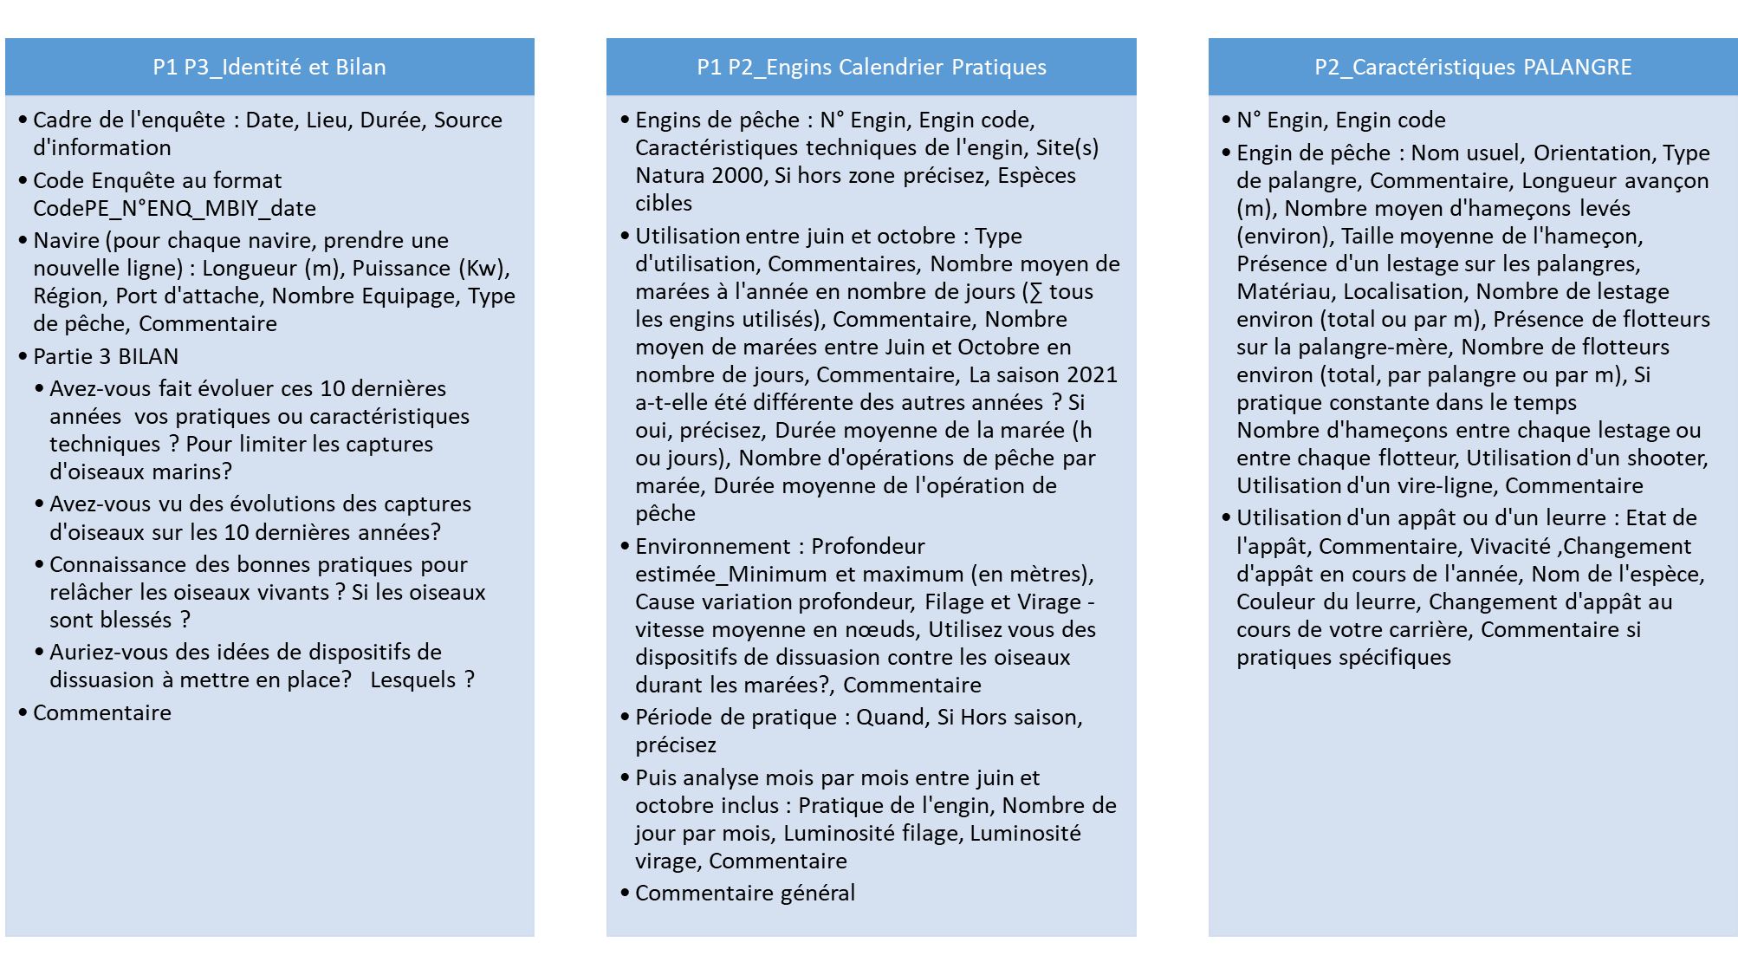
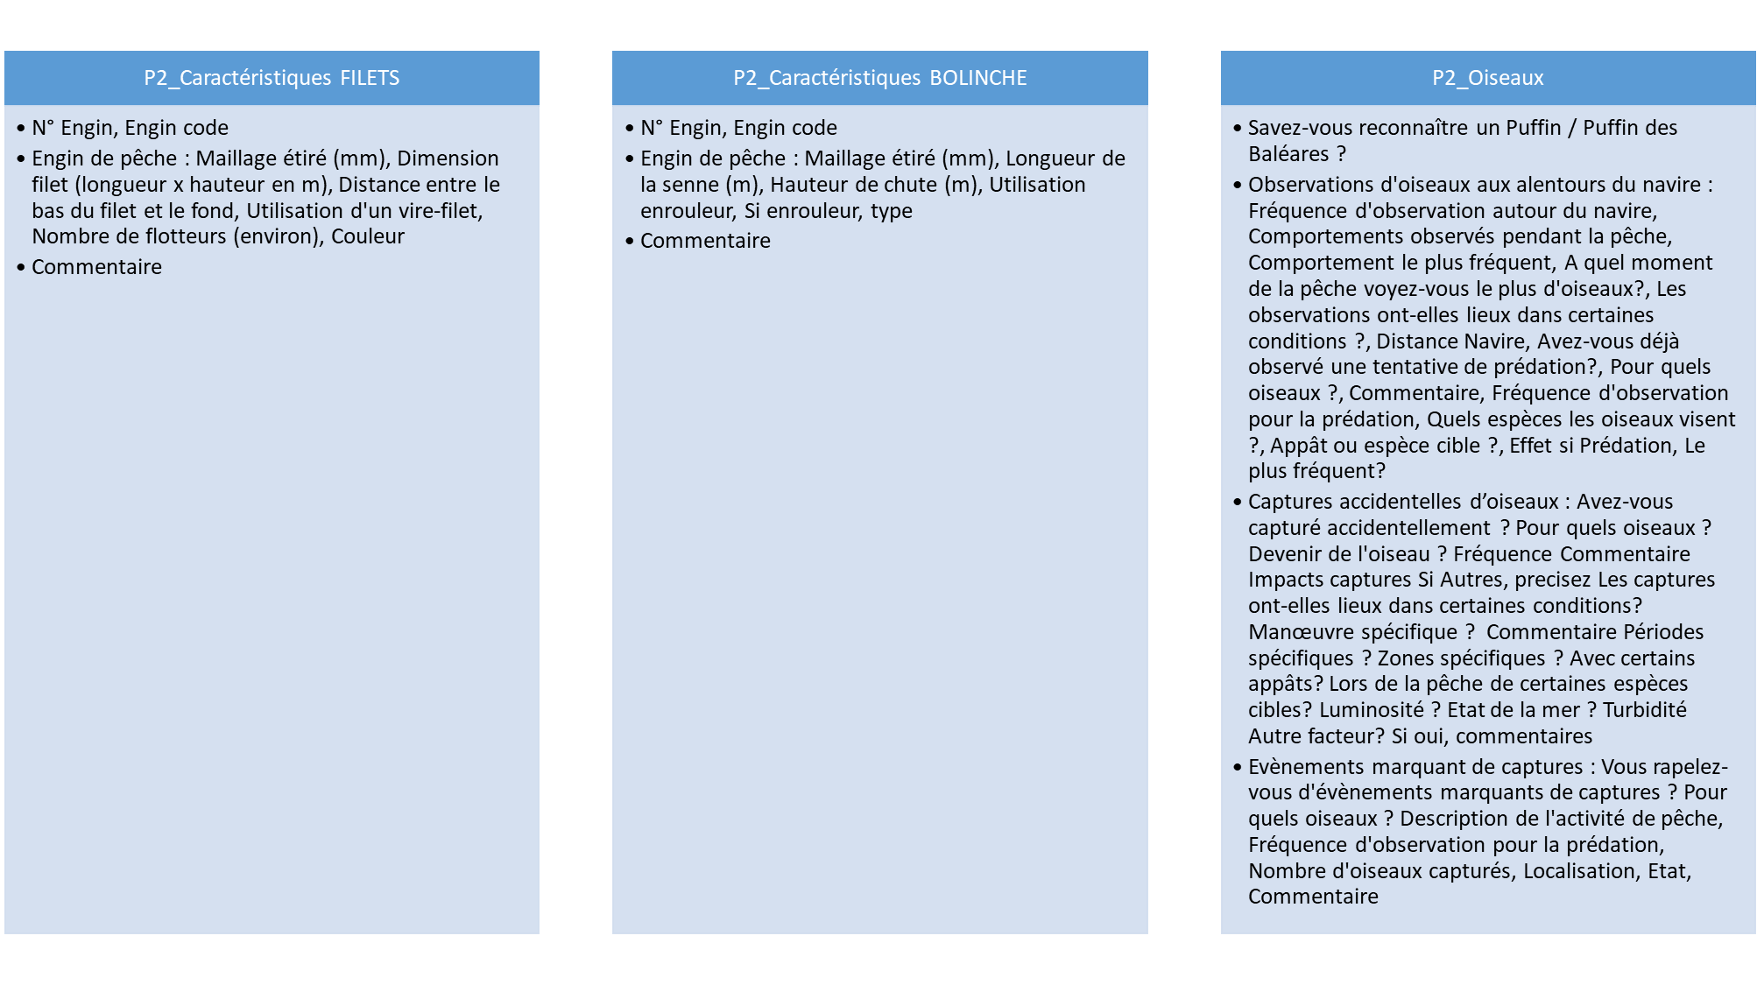

Annexe 4. Réponses lors des enquêtes concernant la luminosité

FILAGE
 | Juin | Juillet | Août | Septembre | Octobre | Novembre
Lever du jour
Tous métiers |  |  |  |  | 1 | 1
Palangres |  |  |  |  | 1 | 1
Filets
Bolinche
Jour
Tous métiers | 26 | 26 | 25 | 26 | 25 | 21
Palangres | 1 | 1 | 1 | 1
Filets | 25 | 25 | 24 | 25 | 25 | 21
Bolinche
Tombée de la nuit
Tous métiers
Palangres
Filets
Bolinche
Nuit
Tous métiers | 9 | 9 | 9 | 9 | 9 | 9
Palangres | 3 | 3 | 3 | 3 | 3 | 2
Filets | 3 | 3 | 3 | 3 | 3 | 3
Bolinche | 3 | 3 | 3 | 3 | 3 | 4
Non précisé
Tous métiers | 2 | 2 | 2 | 2 | 2 | 2
Palangres
Filets | 2 | 2 | 2 | 2 | 2 | 2
Bolinche

VIRAGE
 | Juin | Juillet | Août | Septembre | Octobre | Novembre
Lever du jour
Tous métiers | 4 | 4 | 5 | 7 | 11 | 10
Palangres | 2 | 2 | 2 | 2 | 2 | 3
Filets | 2 | 2 | 3 | 5 | 9 | 7
Bolinche
Jour
Tous métiers | 25 | 25 | 23 | 22 | 18 | 15
Palangres | 2 | 2 | 2 | 2 | 1
Filets | 23 | 23 | 21 | 20 | 17 | 15
Bolinche
Tombée de la nuit
Tous métiers | 1 | 1 | 1 | 1 | 1 | 1
Palangres
Filets | 1 | 1 | 1 | 1 | 1 | 1
Bolinche
Nuit
Tous métiers | 5 | 5 | 5 | 5 | 4 | 5
Palangres
Filets | 2 | 2 | 2 | 2 | 1 | 1
Bolinche | 3 | 3 | 3 | 3 | 3 | 4
Non précisé
Tous métiers | 2 | 2 | 2 | 2 | 2 | 2
Palangres
Filets | 2 | 2 | 2 | 2 | 2 | 2
Bolinche

Annexe 5. Questionnaire complémentaire d’observation
Convention d’utilisation des données d’observations
Les données d’observations sont collectées dans le cadre du projet CARI3P et seront centralisées sur la base de données OBSMER de l’Ifremer. Les données ne seront pas divulguées brutes : elles seront anonymisées et agrégées, ou synthétisées dans un document. Ces données pourront servir de base à la suite du projet CARI3P, pour d’expérimenter des actions permettant de réduire le risque s’il est avéré.
Pour éviter une sur-sollicitation des pêcheurs, les comités des pêches, partenaires du projet, pourront mobiliser par la suite les données dans le cadre des analyses de risques qu’ils mènent.
Pour les autres cas de figure, les partenaires du projet (AGLIA, CRPMEM Nouvelle-Aquitaine) se portent garant de l’anonymat et de l’agrégation des données par métier. La non divulgation de l’identité et des coordonnées des personnes interrogées est garantie. Les données techniques anonymisées et agrégées pourront être transmises dans le cadre d’autres analyses de risques.
Fait à_ _ _ _ _ _ _ _ _ _ _ _ _, le_ _ _ _ _ _ _ _ _ _

Pêcheur  Nom :  Signature : | Observateur/Observatrice  Nom :  Signature :

Remarque
Données collectées dans le cadre du programme CARI3P, selon un protocole d’observation construit spécifiquement autour de la problématique des captures accidentelles de puffin des Baléares ; les autres données collectées sont à considérer à titre d’information. Elles ne peuvent être mobilisées pour faire des extrapolations quantitatives.
La non observation est une donnée importante : la marée doit être saisie entièrement sous Allegro et EXCEL.
Suivi
Coordonnées du pêcheur
Code d’anonymisation du PE : _ _ _ _ _ _ _ _ _ _ _ _ _ _ _ _ _ _ _ _ _ _ _ _ _ _ _ _ _ _ _ _ _ _ _ _
Armateur/Patron  Nom : _ _ _ _ _ _ _ _ _ _ _ _ _ _ _ _ _ _ _  Prénom : _ _ _ _ _ _ _ _ _ _ _ _ _ _ _ _ _  Tél : _ _ _ _ _ _ _ _ _ _ _ _ _ _ _ _ _ _ _  Email : _ _ _ _ _ _ _ _ _ _ _ _ _ _ _ _ _ _  Le pdf généré sous Allegro après validation lui sera envoyé. | Navire – A pré-remplir / si infos  Nom : _ _ _ _ _ _ _ _ _ _ _ _ _ _ _ _ _ _ _  Immatriculation : _ _ _ _ _ _ _ _ _ _ _ _ _ _ _ _ _  Port d’attache : _ _ _ _ _ _ _ _ _ _ _ _ _ _ _ _ _  Nombre de personnes à bord : _ _ _ _ _ _ _ _  Longueur HT (m) : _ _ _ _ _ _ _ _  Puissance (KW) : _ _ _ _ _ _ _ _  Type de pêche : Petite pêche (marée < 24h) ; Côtière (24h < marée < 96h) ; Large (marée > 96h)

Opération de pêche (Allegro)
N° OP | Tout/  Débarqué/  repos | Engin +Espèces cibles | []Filage : fin de mise à l’eau de l’engin |  |  |  |  | Virage : début de la remontée de l’engin |  |  |  |  | Prof moyenne engin (m) quand il est calé | Déroulement normal ? O/N | Estimation capture TOTALE (kg) par le professionnel
N° OP | Tout/  Débarqué/  repos | Engin +Espèces cibles | Date  heure | Position GPS (Latitude + Longitude) | Etat de la mer [2] | Luminosité [3] | Eau : Turbidité apparente [4] | Date  heure | Position GPS (Latitude + Longitude) | Etat de la mer [2] | Luminosité [3] | Eau : Turbidité apparente [4] | Prof moyenne engin (m) quand il est calé | Déroulement normal ? O/N | Estimation capture TOTALE (kg) par le professionnel
1
2
3
4
Compléter a posteriori une fois le pdf Allegro généré avec les équivalences mesures / poids (« estimation captures totales par le professionnel »)

N° OP | Espèces cibles principales pêchées | Quantité (kg) | Oiseaux  (mettre la ou les mentions utiles)  A : absents ;  O : observés ;  C : capturés | Dont nombre de puffins  O : observés ;  C : capturés | Commentaire
1
2
3
4
5
6
7
8
9
10

Engin de pêche Palangre
Objectif : prendre les caractéristiques pour chaque OP.
Un navire peut changer d’engin de pêche entre les OPs. Dans ce cas-là, remplir de nouveau un bordereau vierge de la partie « Engin de pêche Palangre ». Est considéré comme un changement d’engin s’il y a une modification de l’espèce cible, des avançons, des appâts …

Contexte | Quand et où est utilisé cet engin de pêche ?
Nombre d’OP concernées
N° des OP concernées
Nom de la Zone
BL : Basco-Landais ;
HZ : hors zone
Zone – Commentaire
Si hors zone, préciser la latitude & longitude à l’aide du logiciel à bord
FORMAT : XX°XX,XXX

Caractéristiques techniques à chaque opération
Code engin |  | Nom usuel donné par le pêcheur
- LL : Palangres (non spécifiées) |  | - Palangre calée de fond
- LVS : Palangre verticale de fond |  | - Palangre dérivante
- LLS : Palangres calées (fixes) |  | - Palangre pélagique (demi-fond)
- LLD : Palangres dérivantes |  | - Palangre de surface (flottante)
- LLF : Palangres calées flottante

Paramètres | Réponses
Nombre d’hameçons levés
Taille de l’hameçon
Vitesse en nœuds
F : Filage
V : Virage.
Type de palangre | Orientation : Horizontale Verticale  Profondeur : Semi-flottante (pélagique/demi-fond) Flottante (surface)  De fond (démersale)
Fourchette de profondeur de pêche (m)
Longueur de l’avançon (m)
Hauteur entre le point d’attache à la ligne mère et l’hameçon
Avançons : lignes où sont accrochés les hameçons (cf.Annexe)
Présence de flotteurs sur la ligne-mère | OUI / NON  Nombre de flotteurs par mètre :  Nombre de flotteurs en tout :  Nombre d’hameçons entre chaque flotteur :
Présence d’un lestage  Avançon : ligne où est accroché l’hameçon. S’il y a un lest, il est accroché à l’émerillon. | OUI / NON  Si OUI,  Précisez si (plusieurs choix possibles) :  Entre ou Sur les avançons  Ligne-mère  Autre localisation (préciser) : _ _ _ _ _ _ _ _ _ _ _ _ _ _ _ _ _ _ _ _ _ _ _ _ _ _ _ _ _ _ _ _ _ _ _ _ _ _ _ _ _ _ _ _ _ _ _ _ _ _ _ _ _ _ _ _ _ _ _ _ _ _ _ _ _ _ _ _ _ _ _ _ _ _ _ _ _ _ _ _
 | Ligne-Mère/Avançons/Autre (entourer mention pertinente)  Dénomination/descriptif :  Poids (en grammes) :  Matériau utilisé :  Couleur :  Commentaire : | Ligne-Mère/Avançons/Autre (entourer mention pertinente)  Dénomination/descriptif :  Poids (en grammes) :  Matériau utilisé :  Couleur :  Commentaire :
 | Si lestage sur les avançons, interdistance :  - À moins de 0,5m de l’hameçon  - À moins de 1m de l’hameçon  - À moins de 2m de l’hameçon  - Autres (estimations) | Si lestage entre les flotteurs / sur la ligne-mère, nombre d'hameçons entre chaque lestage :
Utilisation d’un shooter (ou autre engin mécanique) | OUI / NON
Utilisation d’un vire ligne | OUI / NON
Présence d’un dispositif sélectif lié aux oiseaux  Type :  1/ banderoles d’effarouchement,  2/ effaroucheur acoustique,  3/ effaroucheur olfactif,  4/ canon à eau  5/ autres : préciser | OUI / NON  Si OUI :  Type _ _ _ _ _ _ _ _ _ _ _ _ _ _ _ _ _ _ _ _ _ _ _ _ _ _ _ _ _ _ _ _ _ _ _ _ _ _ _ _ _ _ _ _  Maillage (en mm) _ _ _ _ _ _ _ _ _ _ _ _ _ _ _ _ _ _ _ _ _ _ _ _ _ _ _ _ _ _ _ _ _ _ _ _ _ _ _  Positionnement sur l’engin _ _ _ _ _ _ _ _ _ _ _ _ _ _ _ _ _ _ _ _ _ _ _ _ _ _ _ _ _ _ _ _ _
Commentaires
(alternance de tailles des hameçons, autres stratégies d’effarouchement …)
Appâts ou leurre
Appât | Leurre
Etat de l’appât : Congelé Frais  Vivacité : Vivant Mort  Espèce utilisée : Crabe Lançon Sardine Seiche Chipiron Vers Maquereaux  Autre (préciser) : _ _ _ _ _ _ _ _ _ _ _ _ _ _ _ _ _ _ _ _ _ _ _ _ _ _ _ _  Commentaire (si pratiques spécifiques, ex. tremper les appâts pour que la couleur devienne bleue et donc moins visible par les oiseaux) : | Couleur : Bleu Vert Violet Jaune Orange Rouge Rose  Blanc Noir Gris  Commentaire (si autres caractéristiques (trempé pour qu’il devienne bleu et donc moins visible ; matériau …) :

Engin de pêche Filet
Objectif : prendre les caractéristiques pour chaque OP.
Un navire peut changer d’engin de pêche entre les OPs. Dans ce cas-là, remplir de nouveau un bordereau vierge de la partie « Engin de pêche Filet ». Est considéré comme un changement d’engin s’il y a une modification de l’espèce cible, etc.).
Contexte | Quand et où est utilisé cet engin de pêche ?
Nombre d’OP concernées
N° des OP concernées
Nom de la Zone
BL : Basco-Landais ;
HZ : hors zone
Zone – Commentaire
Si hors zone, préciser la latitude & longitude à l’aide du logiciel à bord
FORMAT : XX°XX,XXX

Code engin
- GTR : Trémails
- GTN : Trémail et filet droit combiné
- GNS : Filet maillant calés (de fond)
- GND : Filets dérivants (maillants dérivants)
- GNE : Filets flottants (maillants calés)
Caractéristiques techniques à chaque opération
Paramètres | Réponses
Maillage étiré (à la jauge) (mm)

Plus petit maillage à la jauge (mm)
Plus grand maillage à la jauge (trémail)
Dimension du filet
(Longueur x hauteur en m)

Hauteur de chute
Fourchette de profondeur de pêche (m)
Vitesse en nœuds
F : Filage
V : Virage.
Utilisation d’un vire-filet  (Engin mécanique pour le virage) | OUI / NON
Nombre de flotteurs
Couleur
Type de fil majoritaire : | ❍ mono.  multi.  tressé
Présence d’un dispositif sélectif lié aux oiseaux  Type :  1/ banderoles d’effarouchement,  2/ effaroucheur acoustique,  3/ effaroucheur olfactif,  4/ canon à eau  5/ autres : préciser | OUI / NON  Si OUI :  Type _ _ _ _ _ _ _ _ _ _ _ _ _ _ _ _ _ _ _ _ _ _ _ _ _ _ _ _ _ _ _ _ _ _ _ _ _ _ _ _ _ _ _ _ _ _ _ _ _ _ _ _ _ _ _ _ _ _ _ _ _ _ _ _ _ _ _ _ _ _ _ _ _ _ _ _ _ _ _ _ _ _ _ _ _  Maillage (en mm) _ _ _ _ _ _ _ _ _ _ _ _ _ _ _ _ _ _ _ _ _ _ _ _ _ _ _ _ _ _ _ _ _ _ _ _ _ _ _ _ _ _ _ _ _ _ _ _ _ _ _ _ _ _ _ _ _ _ _ _ _ _ _ _ _ _ _ _ _ _ _ _ _ _ _ _ _ _  Positionnement sur l’engin _ _ _ _ _ _ _ _ _ _ _ _ _ _ _ _ _ _ _ _ _ _ _ _ _ _ _ _ _ _ _ _ _ _ _ _ _ _ _ _ _ _ _ _ _ _ _ _ _ _ _ _ _ _ _ _ _ _ _ _ _ _ _ _ _ _ _ _ _ _ _ _
Commentaire

Engin de pêche Bolinche
Objectif : prendre les caractéristiques pour chaque OP.
Un navire peut changer d’engin de pêche entre les OPs. Dans ce cas-là, remplir de nouveau un bordereau vierge de la partie « Engin de pêche Bolinche ». Est considéré comme un changement d’engin s’il y a une modification de l’espèce cible, etc.).
Contexte | Quand et où est utilisé cet engin de pêche ?
Nombre d’OP concernées
N° des OP concernées
Nom de la Zone
BL : Basco-Landais ;
HZ : hors zone
Zone – Commentaire
Si hors zone, préciser la latitude & longitude à l’aide du logiciel à bord
FORMAT : XX°XX,XXX

Code engin
- PS : Bolinche ou senne tournante
Caractéristiques techniques à chaque opération
Paramètres | Réponses
Maillage étiré (à la jauge) (mm)

Plus petit maillage à la jauge (mm)

Hauteur et longueur de la senne (m)

Fourchette de profondeur de pêche (m)
Vitesse en nœuds
F : Filage
V : Virage.
Utilisation d’un enrouleur  Si oui, type enrouleur ES : Simple / ET : en triplex | OUI / NON  Type
Type(s) de système de concentration : | ❐ appât mixte  lumière  leurre
Senne ayant touché le fond ? | OUI / NON
Présence d’un dispositif sélectif lié aux oiseaux  Type :  1/ banderoles d’effarouchement,  2/ effaroucheur acoustique,  3/ effaroucheur olfactif,  4/ canon à eau  5/ autres : préciser | OUI / NON  Si OUI :  Type _ _ _ _ _ _ _ _ _ _ _ _ _ _ _ _ _ _ _ _ _ _ _ _ _ _ _ _ _ _ _ _ _ _ _ _ _ _  Maillage (en mm) _ _ _ _ _ _ _ _ _ _ _ _ _ _ _ _ _ _ _ _ _ _ _ _ _ _ _ _ _ _ _  Positionnement sur l’engin _ _ _ _ _ _ _ _ _ _ _ _ _ _ _ _ _ _ _ _ _ _ _ _ _
Commentaire

2.B Les oiseaux
Oiseaux aux alentours du navire à chaque opération
Légende
Etapes | Densité | Comportement | Effet si prédation | Fréquence si Prédation | Distance | Espèces associées
R :Route  D :Détection  F :Filage  V :Virage | Faire des vidéos des groupes et regrouper par paquets de 10 les oiseaux observés et regroupés. Si puffin des Baléares identifiés, précisez. Tuto pour s’exercer : cliquez ici | - se repose sur le navire,  - posé sur l’eau  - espacés les uns des autres  - en radeau  - en pêche,  - prédate les poissons pêchés  - prédate les appâts  - en vol,  - NSP | Pour le cas 3  - Capture de la proie et s’en va  - Non capture et s’en va  - Oiseau capturé | Nombre/fréquence d'observation du comportement.  Exemple : Un groupe de 5 puffins effectuent 10 tentatives de prédation dont 6 avec succès (capture appâts) et 4 sans succès (non capture appât).  Dans ce cas de figure, le groupe de 5 puffins "pêche les appâts". La fréquence du comportement observé est différente du nombre de puffins qui ont ce comportement (1 puffin peut effectuer plusieurs tentatives) :  - la densité de puffins = 5  - la fréquence du comportement "pêche les appâts" + "capture la proie et s'en va" = 6  - la fréquence du comportement "pêche les appâts" + "non capture et s'en va" = 4 | 1 : <10m,  2 : 10-200m,  3 : 200-500m,  4 : >500m | P : puffin des Baléares  C : Cormoran  G : Goéland  F : Fulmar  MT : Mouette tridactyle  Ou autre ?

Etape | Etape de l'OP de pêche
Groupe d'oiseaux | Groupes d'oiseaux dans le temps et l'espace pour une même OP et étape. Ex. Groupe A, Groupe B, etc.
Espèce au sein du groupe associée au comportement | Espèce d'oiseaux majoritaire et identifiée, associée au comportement observé (colonne AI)
AutreEspAssociée | Autre espèce minoritaire et identifiée, avec l'espèce principale observée
Comportement | Comportement majoritaire du groupe
Comportement_Densité | Estimation du nombre d'oiseaux (regrouper par paquet de 10). Si aucun oiseau, mettre 0.
EffetPrédation | Devenir des oiseaux s'ils arrivent à prédater
EffetPrédation_NbIndividus | Nombre d'individus qui vivent cet effet prédation
SiPrédation_Fréquence | nombre/fréquence d'observation du comportement durant cette OP et pour cette étape.  Exemple : Un groupe de 5 puffins effectuent 10 tentatives de prédation dont 6 avec succès (capture appâts) et 4 sans succès (non capture appât).  Dans ce cas de figure, le groupe de 5 puffins "pêche les appâts". La fréquence du comportement observé est différente du nombre de puffins qui ont ce comportement (1 puffin peut effectuer plusieurs tentatives) :  - la densité de puffins = 5  - la fréquence du comportement "pêche les appâts" + "capture la proie et s'en va" = 6  - la fréquence du comportement "pêche les appâts" + "non capture et s'en va" = 4
DistanceNavire | Distance de l'oiseau par rapport au navire
Commentaire_Alentours | Descriptif complémentaire et qualitatif de l'observation - préciser si partenariat avec une autre espèce d'oiseaux

Groupe d’oiseaux : nom de l’espèce  Chaque ligne = 1 comportement du Puffin | Etape | Comportement | Densité | Effet si prédation | Si prédation, nombre d’individus | Si prédation, fréquence | Distance | Espèces associées
puffin des Baléares

Autre : ____________________

- Commentaire libre (facultatif)
______________________________________________________________________________________________________________________________________________________________________________________________________________________________________________________

Captures accidentelles oiseaux marins constatées sur le pont à chaque opération
 | Capture |  |  |  |  |  |  |  |  |  |  | Contexte
N° OP | Espèce  Nom scientifique | Code numérique  YYYYMMJJ_n°ind | Position géographique | Classe d’âge (si possible) | Etat + localisation sur l’engin  (A) | Description de l’interaction  (B) | Bague (Oui / Non + n° + origine) | Taille  (C) | Blessure (Oui/Non) | Relâché Mort/Vivant +cause du décès / Devenir de l’individu  (D) | 3 Photos  Oui/Non | Activité de pêche au moment de la capture  (E) | Distance du navire de la majorité des oiseaux  (F) | Comportement des oiseaux capturés préalable à la capture  (G) | Observations de Puffins des Baléares avant le virage  Si oui, quantité estimée
Avertissement sur la manipulation d’oiseaux : ne jamais manipuler d’individus morts ou vivants sans gants et lunettes de protection (pour le Fous de Bassan par exemple). Remplir le tableau ci-dessous en utilisant une ligne par individu. Il est recommandé de prendre des photos.
A | Localisation | 1. Disséminés sur l’engin de pêche  2. Regroupés par paquets |  | D | Devenir de l’individu | B.1 OISEAU MORT  B.1.1 - reste dans l'eau (se décroche ou tombe avant d'être remonté à bord)  B.1.2 - est remonté à bord (par engin ou opérateur), puis rejeté à l'eau avant observation B.1.3 - est remonté à bord (par engin ou opérateur), puis rejeté à l'eau après observation  B.2 OISEAU VIVANT  B.2.1 oiseau se libère seul et repart, semble en bonne santé  B.2.2 oiseau se libère seul et repart, semble blessé ou chancelant  B.2.3 Oiseau récupéré, relâché à l'eau avant observation  B.2.4 Oiseau récupéré, relâché à l'eau après observation : semble en bonne santé  B.2.5 Oiseau récupéré, relâché à l'eau après observation : semble blessé ou chancelant  B.2.6 Oiseau conservé pour une prise en charge en centre de soins  B.2.7 Fini par mourir
A | Etat | V : Vivant  M : Mort |  | E | Activité de pêche  Indiquez les activités où captures | F : Filage  V : Virage  + Préciser la durée de la manœuvre
B | Description de l’interaction | A.1 Hameçon dans le bec  A.2 Hameçon dans la tête, le corps, les ailes ou les pattes  A.3 Emmêlé dans la ligne  A.4 Emmêlé dans le filet  A.5 Emmêlé dans la bolinche |  | F | Distance du navire de la majorité des oiseaux autour du navire | <10m,  10-200m,  200-500m,  >500m
C | Taille (longueur et non l’envergure) | <30 cm  30-50cm  50-80  > 80 cm |  | G | Comportement oiseaux capturés | - se repose sur le navire,  - posé sur l’eau  - espacés les uns des autres  - en radeau  - en pêche,  - en vol,  - prédate les poissons pêchés …  - prédate les appâts  - NSP

Espèce_Capturée | Espèce de l'individu
Groupe d'oiseaux | Groupes d'oiseaux dans le temps et l'espace pour une même OP et étape. Ex. Groupe A, Groupe B, etc.
SEXE | Sexe individu
CLASSE_AGE | Classe d'âge individu
Longueur | Longueur en centimètres (du bec à la queue)
Localisation_Engin | Localisation sur l’engin
Description_Interaction | Description de l'interaction
Blessure | Individu blessé
ETAT | Etat de l'individu
Devenir_Individu | Devenir de l'individu
Comportement_Capture | Comportement de l'oiseau préalable à la capture
Relâcher_Rapide | Oui/Non
Relâcher_Nb | Nombre d'individus relâchés
Relâcher_Etat | Etat de l'individu
Bague | Oui/non
NUM BAGUE1 | Numéro de bague 1 (posée ou déjà présente)
NUM BAGUE2 | Numéro de bague 2 (posée ou déjà présente)
BAGUE_ORIGINE | Origine de la bague (posée(s) ou déjà présente(s))

Bilan fin OP / Marée ; Effet de la présence des oiseaux et des captures accidentelles observées
Quantité pêchée réduite (du fait de la prédation)
Perte de temps
Usure prématurée de certains éléments de l’engin (précisez) ________________________________
Autre
Bilan_OP | Effet de la présence des oiseaux et des captures accidentelles observées
Bilan_OP_Autre | Commentaire si autre effet observé
COMMENTAIRE | Descriptif complémentaire de la capture

Contact

Souhaitez-vous recevoir les résultats du projet ? OUI / NON
Commentaire (si pêcheur très intéressé par la démarche) : _ _ _ _ _ _ _ _ _ _ _ _ _ _ _ _ _ _ _ _ _ _ _

Annexe 6. Base de données des observations
1_BDD_OP Pêche_PALANGRE
Thème | nom du champ | Définition du champ
Identifiant unique de l'observation | ID | Identifiant unique de l'observation : immatriculation navire, date de début de la maré, n° observation, n°OP.
Caractéristique saisie | DAT_SAISI | date de saisie
Caractéristique saisie | NOM_AUT | nom de l'auteur de la saisie
Caractéristique saisie | N_Op | numéro de l'opération de pêche donné par ALLEGRO
Caractéristique saisie | Oiseaux_Observés | Mettre non si aucune observation d'oiseaux aux alentours durant l'OP.  Intéressant pour cibler les OP où non observation (et donc analyser les facteurs potentiels limitant le risque)
Caractéristique saisie | OBS_Puffin_Nb | Nombre de Puffins des Baléares observés durant l'OP
Caractéristique saisie | Oiseaux_Capturés | Mettre non si aucune capture d'oiseaux durant l'OP.  Intéressant pour cibler les OP où non capture (et donc analyser les facteurs potentiels limitant le risque)
Caractéristiques de l'opération de pêche | ESP_pêchées | espèce pêchée principale
Caractéristiques de l'opération de pêche | Kilogrammes | kg de l'espèce pêchée
Caractéristiques de l'opération de pêche | Engin_nom usuel | Nom usuel engin défini par le patron
Caractéristiques de l'opération de pêche | Engin_code | Code FAO de l'engin de pêche utilisé
Caractéristiques de l'opération de pêche | NOM_ZONE | Nom de la zone
Caractéristiques de l'opération de pêche | SI HORS ZONE_Commentaire | Préciser la localisation (référence sur la carte) ex. A l'ouest de Hoedic
Caractéristiques de l'opération de pêche | SI HORS ZONE_Latitude | Préciser la latitude à l'aide du logiciel à bord  FORMAT : XX°XX,XXX :
Caractéristiques de l'opération de pêche | SI HORS ZONE_Longitude | Préciser la longitude à l'aide du logiciel à bord  FORMAT : X°XX,XXX
Caractéristiques de l'opération de pêche | Nb hameçons levés | Nombre d'hameçons levés (ajout octobre 2021)
Caractéristiques de l'opération de pêche | Taille_hameçon | Taille de l'hameçon
Caractéristiques de l'opération de pêche | Profondeur_engin | Profondeur de l'engin calé (m)
Caractéristiques de l'opération de pêche | Vitesse engin_étape non précisée (en nœuds) | Si vitesse moyenne sans l'étape précisée
Caractéristiques de l'opération de pêche | Vitesse engin_Filage (en nœuds) | Lors du filage, vitesse de l'engin
Caractéristiques de l'opération de pêche | Vitesse engin_Virage (en nœuds) | Lors du virage, vitesse de l'engin
Caractéristiques de l'opération de pêche | APPAT_OU_LEURRE | Présence d'un appât ou leurre
Caractéristiques de l'opération de pêche | SiAppat_Etat de l’appât | Congelé/Frais
Caractéristiques de l'opération de pêche | SiAppat_Espèce utilisée | Nom de l'espèce
Caractéristiques de l'opération de pêche | SiAppat_Caractéristiques | si autres espèces ou si pratiques spécifiques (ex. tremper les appâts pour que la couleur devienne bleu et donc moins visible par les oiseaux)
Caractéristiques de l'opération de pêche | SiLeurre_Couleur | Couleur
Caractéristiques de l'opération de pêche | SiLeurre_Com | Commentaire si autres caractéristiques
Caractéristiques de l'opération de pêche | Long_Avançon | Longueur de l’avançon (m) (hauteur entre le point d’attache à la ligne mère et l’hameçon)
Caractéristiques de l'opération de pêche | SiFlotteur_Nb_hameçons | Si avec flotteur, Nombre d’hameçons entre chaque flotteur
Caractéristiques de l'opération de pêche | Présence_Lestage | Indiquer s'il y a un lestage (oui/non)
Caractéristiques de l'opération de pêche | SiFlotteur_ET lestage_Nb hameçons entre chaque lestage | Si présence de lestage entre les flotteurs (et non sur les hameçons), indiquer le nombre d'hameçons entre chaque lestage
Caractéristiques de l'opération de pêche | Lestage_Localisation | Si lestage, localisation (palangre, avançons, autre)
Caractéristiques de l'opération de pêche | Lestage_Localisation_Autre | Préciser la localisation si elle n'est ni sur la palangre, ni sur les avançons
Caractéristiques de l'opération de pêche | Lestage_palangre | Si présence de lestage sur la palangre, nombre d’hameçons entre chaque lestages
Caractéristiques de l'opération de pêche | Lestage_palangre_Descriptif | Dénomination/descriptif
Caractéristiques de l'opération de pêche | Lestage_palangre_Poids | poids
Caractéristiques de l'opération de pêche | Lestage_palangre_Matériau | matériau utilisé
Caractéristiques de l'opération de pêche | Lestage_palangre_Couleur | couleur
Caractéristiques de l'opération de pêche | Lestage_palangre_Commentaire | commentaire
Caractéristiques de l'opération de pêche | LESTAGE_AVANCONS | Présence d’un lestage sur les avançons
Caractéristiques de l'opération de pêche | Lest_Av_Descriptif | Dénomination/descriptif
Caractéristiques de l'opération de pêche | Lest_Av_Poids | Poids
Caractéristiques de l'opération de pêche | Lest_Av_Interdistance | Interdistance
Caractéristiques de l'opération de pêche | Lest_Av_Matériau | Matériau utilisé
Caractéristiques de l'opération de pêche | Lest_Av_Couleur | Couleur
Caractéristiques de l'opération de pêche | Lest_Av_Commentaire | Commentaire
Caractéristiques de l'opération de pêche | SHOOTER ou autre engin mécanique | Oui/non
Caractéristiques de l'opération de pêche | VIRELIGNE | Oui/non
Caractéristiques de l'opération de pêche | DISPOSELEC_OISEAUX | Présence d'un dispositif sélectif effarouchant les oiseaux
Caractéristiques de l'opération de pêche | SiDispoSélec_Type | Choix du type
Caractéristiques de l'opération de pêche | SiDispoSélec_Détail | Présentation de l'effarouchement en détail
Caractéristiques de l'opération de pêche | SiDispoSélec_Maillage | Dimensionnement
Caractéristiques de l'opération de pêche | SiDispoSélec_Positionnement | Sur l'engin
Caractéristiques de l'opération de pêche | COMMENTAIRE_Pêche | Faire un résumé de tout ce qui est pertinent
Pêcheur | Pêcheur_ok pour contact | Souhaite-t-il être recontacté pour recevoir résultats du projet
Pêcheur | Pêcheur_Coordonnées | tél /mail
Contrôle et validation | CONTROLE | Auto-contrôle de l'observateur : vérification données sur papier et Excel
Contrôle et validation | VALID | Validation parAGLIA et CRPMEM Occitanie

1_BDD_OP_Filet
Thème | nom du champ | Définition du champ
Identifiant unique de l'observation | ID | Identifiant unique de l'observation : immatriculation navire, date de début de la maré, n° observation, n°OP.
Caractéristique saisie | DAT_SAISI | date de saisie
Caractéristique saisie | NOM_AUT | nom de l'auteur de la saisie
Caractéristique saisie | N_Op | numéro de l'opération de pêche donné par ALLEGRO
Caractéristique saisie | Oiseaux_Observés | Mettre non si aucune observation d'oiseaux aux alentours durant l'OP.  Intéressant pour cibler les OP où non observation (et donc analyser les facteurs potentiels limitant le risque)
Caractéristique saisie | OBS_Puffin_Nb | Nombre de Puffins des Baléares observés durant l'OP
Caractéristique saisie | Oiseaux_Capturés | Mettre non si aucune capture d'oiseaux durant l'OP.  Intéressant pour cibler les OP où non capture (et donc analyser les facteurs potentiels limitant le risque)
Caractéristiques de l'opération de pêche | ESP_pêchées | espèce pêchée principale
Caractéristiques de l'opération de pêche | Kilogrammes | kg de l'espèce pêchée
Caractéristiques de l'opération de pêche | Engin_nom usuel | Nom usuel engin défini par le patron
Caractéristiques de l'opération de pêche | Engin_code | Code FAO de l'engin de pêche utilisé
Caractéristiques de l'opération de pêche | NOM_ZONE | Nom de la zone
Caractéristiques de l'opération de pêche | SI HORS ZONE_Commentaire | Préciser la localisation (référence sur la carte) ex. A l'ouest de Hoedic
Caractéristiques de l'opération de pêche | SI HORS ZONE_Latitude | Préciser la latitude à l'aide du logiciel à bord  FORMAT : XX°XX,XXX :
Caractéristiques de l'opération de pêche | SI HORS ZONE_Longitude | Préciser la longitude à l'aide du logiciel à bord  FORMAT : X°XX,XXX
Caractéristiques de l'opération de pêche | Profondeur_engin | Profondeur de l'engin calé (m)
Caractéristiques de l'opération de pêche | Vitesse engin_étape non précisée (en nœuds) | Si vitesse moyenne sans l'étape précisée
Caractéristiques de l'opération de pêche | Vitesse engin_Filage (en nœuds) | Lors du filage, vitesse de l'engin
Caractéristiques de l'opération de pêche | Vitesse engin_Virage (en nœuds) | Lors du virage, vitesse de l'engin
Caractéristiques de l'opération de pêche | Maillage_etire | Maillage étiré (à la jauge) (mm)
Caractéristiques de l'opération de pêche | Plus_petit_maillage | Plus petit maillage à la jauge (mm)
Caractéristiques de l'opération de pêche | Plus_grand_maillage | Plus grand maillage à la jauge (trémail) (mm)
Caractéristiques de l'opération de pêche | Dimension_filet | Dimension du filet (Longueur x hauteur en m)
Caractéristiques de l'opération de pêche | Nb_flotteur_et_couleur | Nombre de flotteurs et couleur
Caractéristiques de l'opération de pêche | Type_fil_majoritaire | Type de fil majoritaire
Caractéristiques de l'opération de pêche | VIREFILET | Oui/non
Caractéristiques de l'opération de pêche | DISPOSELEC_OISEAUX | Présence d'un dispositif sélectif effarouchant les oiseaux
Caractéristiques de l'opération de pêche | SiDispoSélec_Type | Choix du type
Caractéristiques de l'opération de pêche | SiDispoSélec_Détail | Présentation de l'effarouchement en détail
Caractéristiques de l'opération de pêche | SiDispoSélec_Maillage | Dimensionnement
Caractéristiques de l'opération de pêche | SiDispoSélec_Positionnement | Sur l'engin
Caractéristiques de l'opération de pêche | COMMENTAIRE_Pêche | Faire un résumé de tout ce qui est pertinent
Pêcheur | Pêcheur_ok pour contact | Souhaite-t-il être recontacté pour recevoir résultats du projet
Pêcheur | Pêcheur_Coordonnées | tél /mail
Contrôle et validation | CONTROLE | Auto-contrôle de l'observateur : vérification données sur papier et Excel
Contrôle et validation | VALID | Validation parAGLIA et CRPMEM Occitanie

1_BDD_OP_Bolinche
Thème | nom du champ | Définition du champ
Identifiant unique de l'observation | ID | Identifiant unique de l'observation : immatriculation navire, date de début de la maré, n° observation, n°OP.
Caractéristique saisie | DAT_SAISI | date de saisie
Caractéristique saisie | NOM_AUT | nom de l'auteur de la saisie
Caractéristique saisie | N_Op | numéro de l'opération de pêche donné par ALLEGRO
Caractéristique saisie | Oiseaux_Observés | Mettre non si aucune observation d'oiseaux aux alentours durant l'OP.  Intéressant pour cibler les OP où non observation (et donc analyser les facteurs potentiels limitant le risque)
Caractéristique saisie | OBS_Puffin_Nb | Nombre de Puffins des Baléares observés durant l'OP
Caractéristique saisie | Oiseaux_Capturés | Mettre non si aucune capture d'oiseaux durant l'OP.  Intéressant pour cibler les OP où non capture (et donc analyser les facteurs potentiels limitant le risque)
Caractéristiques de l'opération de pêche | ESP_pêchées | espèce pêchée principale
Caractéristiques de l'opération de pêche | Kilogrammes | kg de l'espèce pêchée
Caractéristiques de l'opération de pêche | Engin_nom usuel | Nom usuel engin défini par le patron
Caractéristiques de l'opération de pêche | Engin_code | Code FAO de l'engin de pêche utilisé
Caractéristiques de l'opération de pêche | NOM_ZONE | Nom de la zone
Caractéristiques de l'opération de pêche | SI HORS ZONE_Commentaire | Préciser la localisation (référence sur la carte) ex. A l'ouest de Hoedic
Caractéristiques de l'opération de pêche | SI HORS ZONE_Latitude | Préciser la latitude à l'aide du logiciel à bord  FORMAT : XX°XX,XXX :
Caractéristiques de l'opération de pêche | SI HORS ZONE_Longitude | Préciser la longitude à l'aide du logiciel à bord  FORMAT : X°XX,XXX
Caractéristiques de l'opération de pêche | Profondeur_engin | Profondeur de l'engin calé (m)
Caractéristiques de l'opération de pêche | Vitesse engin_étape non précisée (en nœuds) | Si vitesse moyenne sans l'étape précisée
Caractéristiques de l'opération de pêche | Vitesse engin_Filage (en nœuds) | Lors du filage, vitesse de l'engin
Caractéristiques de l'opération de pêche | Vitesse engin_Virage (en nœuds) | Lors du virage, vitesse de l'engin
Caractéristiques de l'opération de pêche | Maillage_etire | Maillage étiré (à la jauge) (mm)
Caractéristiques de l'opération de pêche | Plus_petit_maillage | Plus petit maillage à la jauge (mm)
Caractéristiques de l'opération de pêche | Hauteur_longueur_senne | Hauteur et longueur de la senne (m)
Caractéristiques de l'opération de pêche | Enrouleur | Utilisation d’un enrouleur (Oui/non)
Caractéristiques de l'opération de pêche | Type_enrouleur | Type d'enrouleur
Caractéristiques de l'opération de pêche | Type_syst_concentration | Type(s) de système de concentration
Caractéristiques de l'opération de pêche | Senne_touche_fond | Senne ayant touché le fond ? (Oui/non)
Caractéristiques de l'opération de pêche | DISPOSELEC_OISEAUX | Présence d'un dispositif sélectif effarouchant les oiseaux
Caractéristiques de l'opération de pêche | SiDispoSélec_Type | Choix du type
Caractéristiques de l'opération de pêche | SiDispoSélec_Détail | Présentation de l'effarouchement en détail
Caractéristiques de l'opération de pêche | SiDispoSélec_Maillage | Dimensionnement
Caractéristiques de l'opération de pêche | SiDispoSélec_Positionnement | Sur l'engin
Caractéristiques de l'opération de pêche | COMMENTAIRE_Pêche | Faire un résumé de tout ce qui est pertinent
Pêcheur | Pêcheur_ok pour contact | Souhaite-t-il être recontacté pour recevoir résultats du projet
Pêcheur | Pêcheur_Coordonnées | tél /mail
Contrôle et validation | CONTROLE | Auto-contrôle de l'observateur : vérification données sur papier et Excel
Contrôle et validation | VALID | Validation parAGLIA et CRPMEM Occitanie

2_BDD_OBS OM
Thème | nom du champ | Définition du champ
Identifiant unique de l'observation | ID | Identifiant unique de l'observation : immatriculation navire, date de début de la maré, n° observation, n°OP.
Caractéristique saisie | DAT_SAISI | date de saisie
Caractéristique saisie | NOM_AUT | nom de l'auteur de la saisie
Caractéristique saisie | N_Op | numéro de l'opération de pêche donné par ALLEGRO
Caractéristique saisie | Oiseaux_Observés | Mettre non si aucune observation d'oiseaux aux alentours durant l'OP.  Intéressant pour cibler les OP où non observation (et donc analyser les facteurs potentiels limitant le risque)
Caractéristique saisie | OBS_Puffin_Nb | Nombre de Puffins des Baléares observés durant l'OP
Caractéristique saisie | Oiseaux_Capturés | Mettre non si aucune capture d'oiseaux durant l'OP.  Intéressant pour cibler les OP où non capture (et donc analyser les facteurs potentiels limitant le risque)
Oiseaux aux alentours du navire à chaque opération | Etape | Etape durant l'OP de pêche
Oiseaux aux alentours du navire à chaque opération | Groupe d'oiseaux | Groupes d'oiseaux dans le temps et l'espace pour une même OP et étape. Ex. Groupe A, Groupe B, etc.
Oiseaux aux alentours du navire à chaque opération | Espèce au sein du groupe associée au comportement | Espèce d'oiseaux majoritaire et identifiée, associée au comportement observé
Oiseaux aux alentours du navire à chaque opération | AutreEspAssociée | Autre espèce minoritaire et identifiée, avec l'espèce principale observée
Oiseaux aux alentours du navire à chaque opération | Comportement | Comportement de l'oiseau
Oiseaux aux alentours du navire à chaque opération | Comportement_Densité | Estimation du nombre d'oiseaux (regrouper par paquet de 10). Si aucun oiseau, mettre 0.
Oiseaux aux alentours du navire à chaque opération | EffetPrédation | Devenir de l'oiseau s'il arrive à prédater
Oiseaux aux alentours du navire à chaque opération | EffetPrédation_NbIndividus | Nombre d'individus qui vivent cet effet prédation
Oiseaux aux alentours du navire à chaque opération | SiPrédation_Fréquence | nombre/fréquence d'observation du comportement durant cette OP et pour cette étape.  Exemple : Un groupe de 5 puffins effectuent 10 tentatives de prédation dont 6 avec succès (capture appâts) et 4 sans succès (non capture appât).  Dans ce cas de figure, le groupe de 5 puffins "pêche les appâts". La fréquence du comportement observé est différente du nombre de puffins qui ont ce comportement (1 puffin peut effectuer plusieurs tentatives) :  - la densité de puffins = 5  - la fréquence du comportement "pêche les appâts" + "capture la proie et s'en va" = 6  - la fréquence du comportement "pêche les appâts" + "non capture et s'en va" = 4
Oiseaux aux alentours du navire à chaque opération | DistanceNavire | Distance de l'oiseau par rapport au navire
Oiseaux aux alentours du navire à chaque opération | Commentaire_Alentours | Descriptif complémentaire et qualitatif de l'observation
Contrôle et validation | CONTROLE | Auto-contrôle de l'observateur : vérification données sur papier et Excel
Contrôle et validation | VALID | Validation parAGLIA et CRPMEM Occitanie

Annexe 7. Caractéristiques des observations

Profil des navires volontaires
Tableau 12. Répartition des navires volontaires selon leur longueur
Longueur des navires en mètres | Nombre de navires | Répartition en % | Nb navires 2022 | Répartition en 2022 (%) | Nb navires 2023 | Répartition en 2023 (%)
6 mètres | 2 | 8% | 2 | 8% | 1 | 4%
7 mètres | 1 | 4% | 1 | 4% | 1 | 4%
8 mètres | 4 | 16% | 2 | 8% | 4 | 16%
9 mètres | 6 | 24% | 4 | 16% | 3 | 12%
11 mètres | 11 | 44% | 9 | 36% | 7 | 28%
13 mètres | 1 | 4% | 0 | 0% | 1 | 4%
TOTAL | 25 |  | 18 |  | 17

Marées, engins et espèces ciblées
Les 116 marées se retrouvent dans plusieurs catégories, augmentant artificiellement le nombre de marée observées lorsqu’il est scindé selon l’engin utilisé (123) et les espèces (136). En effet, il y a 16 marées où 2 engins de pêche ont été utilisés lors d’une même marée : les filets maillants calés (ancrés, filets maillants de fond à une nappe) (GNS) et les trémails (GTR). 5 navires avaient cette pratique, réalisant 6 marées en 2022 et 10 marées en 2023.
Tableau 13. Nombre de marées selon l'engin et l'espèce cible en 2022 et 2023
 | GNS (Filets maillants calés) | GTN - Trémails et filets maillants combinés | GTR - Trémails | LLF (Palangres calées flottantes) | LLS (Palangres calées/fixes) | PS - Filets tournants avec coulisse (sennes coulissantes) | FPO - Nasses (casiers non spécifiés) | Tous engins confondus
Nombre de marées, toutes espèces ciblées | 51 | 2 | 39 | 16 | 11 | 3 | 1 | 123
Espèces ciblées
BFT - Thon rouge |  |  |  |  |  | 1 |  | 1
BSE - Bars |  | 1 |  | 15 |  |  |  | 16
BZX - Bonites (divers) | 1 |  |  |  |  |  |  | 1
COE - Congre |  |  |  |  | 1 |  |  | 1
CTL - Seiches, sépioles nca |  |  | 4 |  |  |  |  | 4
HKE - Merlu européen | 13 |  | 5 |  | 11 |  |  | 29
MGR - Maigre | 3 |  |  |  |  |  |  | 3
MNZ - Baudroies (= Lottes) (divers) | 1 |  | 7 |  |  |  |  | 8
MUX - Rougets (divers) | 6 |  |  |  |  |  |  | 6
MZZ - Poissons | 2 |  | 5 | 1 |  |  |  | 8
OCT - Poulpes, Pieuvres, Elédones |  |  |  |  |  |  | 1 | 1
PIL - Sardine commune |  |  |  |  |  | 2 |  | 2
SBG - Dorade royale | 11 |  | 1 |  |  |  |  | 12
SBX - Dorades, Sparidés | 6 | 1 |  |  |  |  |  | 7
SOX - Soles (divers) | 3 |  | 20 |  |  |  |  | 23
SRG - Sars | 8 |  |  |  |  |  |  | 8
SSB - Marbré | 3 |  |  |  |  |  |  | 3
VLO - Langoustes diverses nca |  |  | 3 |  |  |  |  | 3
TOTAL | 57 | 2 | 45 | 16 | 12 | 3 | 1 | 136

Espèces cibles lors des observations au filet
Tableau 14. Filets - Espèces cibles
Espèces ciblées | GNS (Filets maillants calés) | GTR - Trémails | GTN - Trémails et filets maillants combinés | Tous engins confondus | Part des marées ciblant cette espèce (%)
BSE - Bars |  |  | 1 | 1 | 1%
BZX - Bonites (divers) | 1 |  |  | 1 | 1%
MGR - Maigre | 3 |  |  | 3 | 3%
SSB - Marbré | 3 |  |  | 3 | 3%
VLO - Langoustes diverses nca |  | 3 |  | 3 | 3%
CTL - Seiches, sépioles nca |  | 4 |  | 4 | 4%
MUX - Rougets (divers) | 6 |  |  | 6 | 6%
MZZ - Poissons | 2 | 5 |  | 7 | 7%
SBX - Dorades, Sparidés | 6 |  | 1 | 7 | 7%
MNZ - Baudroies (= Lottes) (divers) | 1 | 7 |  | 8 | 8%
SRG - Sars | 8 |  |  | 8 | 8%
SBG - Dorade royale | 11 | 1 |  | 12 | 12% | 51%
HKE - Merlu européen | 13 | 5 |  | 18 | 17% | 51%
SOX - Soles (divers) | 3 | 20 |  | 23 | 22% | 51%
TOTAL | 57 | 45 | 2 | 104 | 100%

Tableau 15. Filets - Espèces principalement pêchées
Espèces principalement pêchées lors des OP observées au filet | GNS (Filets maillants calés) | GTR - Trémails | GTN - Trémails et filets maillants combinés | Tous engins confondus | Part des OP ciblant cette espèce (%)
Balliste cabri | 1 |  |  | 1 | 0%
Grande vive | 1 |  |  | 1 | 0%
Langouste rouge |  | 1 |  | 1 | 0%
Ombrine | 1 |  |  | 1 | 0%
Rascasse | 1 |  |  | 1 | 0%
Saupe | 1 |  |  | 1 | 0%
Seiche |  | 1 |  | 1 | 0%
Lotte |  | 2 |  | 2 | 1%
Marbre | 3 |  |  | 3 | 1%
Baudroie commune |  | 4 |  | 4 | 2%
Bonite | 4 |  |  | 4 | 2%
Mulet | 5 |  |  | 5 | 2%
Bar commun |  |  | 6 | 6 | 2%
Maigre | 12 |  |  | 12 | 5%
Sole |  | 14 |  | 14 | 6%
Sar commun | 6 |  | 10 | 16 | 6%
Merlu | 24 | 6 |  | 30 | 12% | 71%
Divers | 31 | 32 |  | 63 | 25% | 71%
Dorade royale | 84 | 1 |  | 85 | 34% | 71%
TOTAL OP | 174 | 61 | 16 | 251 | 100%

Le Mao & Yésou 1993, Meier, 2016 ; pour les sprats : Navarro et al. 2009, Dupuy & Sallé, in prep
I.Palomera, M.P.Olivar, J.Salat, A.Sabatés, M.Coll, A.García, B.Morales-Nin, Small pelagic fish in the NW Mediterranean Sea: An ecological review, 2007
Mayol J, Aguilar JS, Yésou P (2000), The Balearic shearwater Puffinus mauretanicus: status and threats. In: Yésou P,Sultana J (eds) Monitoring and conservation of birds, mammals and sea turtles of the Mediterranean and Black Seas. Proc 5th Medmaravis Symp. Environment Protection Department, Malta, p 24–37
Lokkeborg Svein, Best practices to mitigate seabird bycatch in longline, trawl, and gillnet fisheries – efficiency and practical applicability, 2011 doi: 10.3354/meps09227
Lucas S., Berggren p., A systematic review of sensory deterrents for bycatch mitigation of marine megafaune, 2022, https://doi.org/10.1007/s11160-022-09736-5
Dans le cadre du contrat de coopération public-public établit entre l’IFREMER, la DPMA et l’OFB (2020-2021) « AFB/2019/195 Convention de coopération relative à la production d’éléments de synthèse (fiche de synthèse, cartographie) sur les activités de pêche maritime professionnelle dans certains secteurs des eaux marines françaises »
Les données de l’Ifremer sont issues de carrés statistiques SIH plus étendus que ceux du CRPMEM Nouvelle-Aquitaine, plus précis au vu des périmètres des sites du projet.
Analyse réalisée par Romane Belloncle dans le cadre de son stage au CDPMEM 22 pour le projet CARI3P.
Plan National d’Action 2021-2025 en faveur du puffin des Baléares – Puffinus mauretanicus. Annexe 5 – Etat des connaissances relatives aux captures accidentelles de puffin des Baléares par la pêche professionnelle, Ministère de la Transition Ecologique. Page 12 « 1.3.2 Nouvelles informations – synthèse du spanish CSWG 2017, Cortes et al. »
Analyse réalisée par Romane Belloncle dans le cadre de son stage au CDPMEM 22 pour le projet CARI3P.
L’objectif du SIH est de caractériser et de spatialiser les activités de pêche sur le territoire, à l’aide d’enquêtes auprès des pêcheurs. Certaines caractéristiques et pratiques considérées dans CARI3P ne sont pas présentes dans les SIH, telles que l’orientation d’une palangre, le moment du filage, les interactions avec les oiseaux etc.
OFB, MiMer, MTE, 2022. Méthode d’analyse des risques pour les activités de pêche maritime de porter atteinte aux objectifs de conservation des espèces marines d’intérêt communautaire. 39 pp.
Contrat de coopération public-public établi entre l’IFREMER, la DPMA et l’OFB (2020-2021) « AFB/2019/195 Convention de coopération relative à la production d’éléments de synthèse (fiche de synthèse, cartographie) sur les activités de pêche maritime professionnelle dans certains secteurs des eaux marines françaises »
SINAY, CARI3P Basco-landais : Rapport de la campagne d’observation 2022, 8 pages
SINAY, CARI3P Basco-landais : Rapport de la campagne d’observation 2023, 12 pages
SINAY, Janvier 2024, « CARI3P : Site basco-landais. Rapport fin de saison 2023», 12 pages
Plan National d’Action 2021-2025 en faveur du puffin des Baléares – Puffinus mauretanicus. Annexe 5 – Etat des connaissances relatives aux captures accidentelles de puffin des Baléares par la pêche professionnelle, Ministère de la Transition Ecologique. Page 12 1.3.2 Nouvelles informations – synthèse du spanish CSWG 2017, Cortes et al.
Plan National d’Action 2021-2025 en faveur du puffin des Baléares – Puffinus mauretanicus. Annexe 5 – Etat des connaissances relatives aux captures accidentelles de puffin des Baléares par la pêche professionnelle, Ministère de la Transition Ecologique. Page 14 1.3.3 […] Actions de la Seabird Task Force 2014-2017 […], Tarzia, M. (compiler) & al, 2017
I.Palomera, M.P.Olivar, J.Salat, A.Sabatés, M.Coll, A.García, B.Morales-Nin, Small pelagic fish in the NW Mediterranean Sea: An ecological review, 2007
Mayol J, Aguilar JS, Yésou P (2000), The Balearic shearwater Puffinus mauretanicus: status and threats. In: Yésou P,Sultana J (eds) Monitoring and conservation of birds, mammals and sea turtles of the Mediterranean and Black Seas. Proc 5th Medmaravis Symp. Environment Protection Department, Malta, p 24–37
Plan National d’Action 2021-2025 en faveur du puffin des Baléares – Puffinus mauretanicus. Annexe 5 – Etat des connaissances relatives aux captures accidentelles de puffin des Baléares par la pêche professionnelle, Ministère de la Transition Ecologique. Page 12 « 1.3.2 Nouvelles informations – synthèse du spanish CSWG 2017, Cortes et al. »
Plan National d’Action 2021-2025 en faveur du puffin des Baléares – Puffinus mauretanicus. Annexe 5 – Etat des connaissances relatives aux captures accidentelles de puffin des Baléares par la pêche professionnelle, Ministère de la Transition Ecologique. Page 12
I.Palomera, M.P.Olivar, J.Salat, A.Sabatés, M.Coll, A.García, B.Morales-Nin, Small pelagic fish in the NW Mediterranean Sea: An ecological review, 2007
Mayol J, Aguilar JS, Yésou P (2000), The Balearic shearwater Puffinus mauretanicus: status and threats. In: Yésou P,Sultana J (eds) Monitoring and conservation of birds, mammals and sea turtles of the Mediterranean and Black Seas. Proc 5th Medmaravis Symp. Environment Protection Department, Malta, p 24–37
https://peche.ifremer.fr/Glossaire/Glossaire/Maree
SINAY, Janvier 2024, « CARI3P : Site basco-landais. Rapport fin de saison 2023 », 12 pages
SINAY, Janvier 2024, « CARI3P : Site basco-landais. Rapport fin de saison 2023», 12 pages
LLS : Palangre ; PS : Bolinche ; GND : Filet dérivant ; GNS : Filet droit ; GTN : Trémail et filet droit combiné ; GTR : Trémails
S’il ne sait pas, faire un classement de 1 à 5, 1 le plus fréquenté, 5 le moins fréquenté ; et indiquer le nombre de mois d’utilisation / les mois d’utilisation.
Luminosité : J : Jour ; LJ : Levée du jour ; N : Nuit ; TN : Tombée de la nuit
Si lest. sur les avançons: a-< 0,5m de l’hameçon ; b-< 1m de l’hameçon ; c- < 2m de l’hameçon ; d-autre (estimation). SI lestage entre les flotteurs/sur la ligne-mère, nb d'hameçons entre chaque lestage
Petite info "jargon de pêcheurs" qui peut aider : en Vendée, j'ai eu affaire à plusieurs pêcheurs qui parlait de "Guilloux" : ce sont des Fous de Bassan. Dindin (Puffins et/ou Pingouin/Guillemots) et Satanite (Océanite Tempête)
[1] Art dormant : date de fin de mise à l’eau est le plus souvent la veille ou l’avant-veille de la marée observée [2] 0 : Calme, 1 : Ridée, 2 : Belle, 3 : Peu agitée, 4 : Agitée, 5 : Forte, 6 : Très forte, 7 : Grosse, 8 : Très grosse, 9 : Enorme [3] J :Jour ; N :Nuit ; L : Levée du jour ; T :Tombée de la nuit [4] T : transparente ; TU : turbide – chargée en particules ; O : opaque

